建设项目环境影响报告表
（生态影响类）
（公示本）

项目名称： 宣汉县中部片区乡村振兴·千万工程示范带建设项目一标段
建设单位（盖章）： 四川宣宏实业有限公司
编制日期： 2025年05月

中华人民共和国生态环境部制

目录

一、建设项目基本情况 1
二、建设内容 1
三、生态环境现状、环境保护目标及评价标准 90
四、生态环境影响分析 101
五、主要生态环境保护措施 119
六、生态环境保护措施监督检查清单 140
七、结论 143

附图：
附图1 项目地理位置图
附图2 路线走向图
附图3 宣汉县水系图
附图4 宣汉县国土空间规划分区图
附图5 项目与达州环境管控单元位置关系图
附图6 项目外环境关系图
附图7 平面布置图
附图8 项目平面布置总图
附件9 路线纵断面图
附图10 路基段标准横断面图
附图11 桥梁断标准横断面图
附图12 隧道段标准横断面
附图13 噪声监测点位图
附图14 施工场地、材料堆场平面图
附图15 K0+258~+300左侧弃土场及施工便道平面布置图
附图16 K1+743~+797左侧弃土场及施工便道平面布置图
附图17 施工场地内部平面布置图
附图18 路基、路面排水系统图
附图19 路基、路面截水沟、排水沟
附图20 典型生态措施保护图
附图21 宣汉县中部片区乡村振兴·千万工程示范带建设项目（杏树村道路）拟使用林地现状图
附图22 文家湾跨燃气管线大桥施工图桥址平面图
附图23 文家湾跨燃气管线大桥施工图总布置图
附图24 文家湾跨燃气管线大桥桥墩构造图
附图25 K2+304.668 1-2.5m钢筋混凝土框架涵设计图
附图26 植被类型图
附图27 土地利用现状图
附件：
附件1 委托书
附件2 营业执照
附件3 法人身份证
附件4 关于宣汉县中部片区乡村振兴·千万工程示范带建设项目核准的批复
附件5 关于宣汉县中部片区乡村振兴·千万工程示范带建设项目不涉及新增建设用地的情况说明
附件6 不涉及饮用水水源保护地的说明
附件7 不涉及生态红线、基本农田的说明
附件8 不涉及古树名木、自然保护区、风景名胜区、天然林、公益林的说明
附件9 关于宣汉县中部片区乡村振兴·千万工程示范带建设项目一标段A段施工图设计及预算的批复
附件10 关于宣汉县中部片区乡村振兴·千万工程示范带建设项目水土保持方案报告书的批复
附件11 四川正达凯新材料有限公司关于四川宣宏实业有限公司征求道路跨越我司天然气管道施工是否存在安全隐患的复函
附件12 宣汉县普光镇杏树村农村道路工程跨越正达凯输气管线安全风险评估报告结论及专家意见
附件13 关于征求宣汉县普光镇杏树村农村道路跨越中原油田普光分公司天然气管道是否存在安全隐患的复函
附件14 宣汉县普光镇杏树村农村道路工程跨越普胡线输气管道安全风险评估报告结论及专家意见
附件15 关于拟新建宣汉县普光镇杏树村农村道路跨越川东北-川西联络天然气管道意见的函
附件16 宣汉县普光镇杏树村农村道路工程跨越川东北-川西联络线管道安全风险评估报告结论及专家意见
附件17 中国铁路西安局集团有限公司关于中国石油长庆油田第二采气厂天然气管道下穿包西铁路等2项工程有关事宜的复函
附件18 达州普光建设开发有限公司关于宣汉县中部片区乡村振兴·千万工程示范带建设项目一标段道路接铁路专用线进场道路的回函
附件19 情况说明
附件20 监测报告
附件21 专家评审意见

一、建设项目基本情况
建设项目名称 | 宣汉县中部片区乡村振兴·千万工程示范带建设项目一标段
项目代码 | 宣发改审[2024]180号
建设单位联系人 | 黎立 | 联系方式 | 15508209029
建设地点 | 达州市宣汉县普光杏树村5社至6社
地理坐标 | 项目起点：107度41分25.4626秒，31度31分21.8183秒  主路终点：107度41分48.7673秒，31度32分40.6913秒  支线终点：107度41分47.5265秒，31度32分34.0717秒
建设项目  行业类别 | “130、等级公路（不含维护；不含生命救援、应急保通工程以及国防交通保障项目；不含改扩建四级公路）”的“其他（配套设施除外；不涉及环境敏感区的三、四级公路除外）” | 用地（用海）面积（m²）/长度（km） | 工程总占地8.57hm²，其中永久占地4.24hm²，临时占地4.33hm²。
建设性质 | ☑新建  □改建  □扩建  □技术改造 | 建设项目  申报情形 | ☑首次申报项目  □不予批准后再次申报项目  □超五年重新审核项目  □重大变动重新报批项目
项目审批（核准/  备案）部门（选填） | 宣汉县发展和改革局 | 项目审批（核准/  备案）文号（选填） | 宣发改审[2024]180号
总投资（万元） | 14712.3 | 环保投资（万元） | 194
环保投资占比（%） | 1.32 | 施工工期 | 8个月
是否开工建设 | ☑否  □是：
专项评价设置情况 | 表1-1 专项评价设置原则表  专项评价的类别 涉及项目类别 本项目  地表水 水力发电：引水式发电、涉及调峰发电的项目；人工湖、人工湿地：全部； 水库：全部； 引水工程：全部（配套的管线工程等除外）； 防洪除涝工程：包含水库的项目； 河湖整治：涉及清淤且底泥存在重金属污染的项目 不涉及  地下水 陆地石油和天然气开采：全部； 地下水（含矿泉水）开采：全部； 水利、水电、交通等：含穿越可溶岩地层隧道的项目 不涉及  生态 涉及环境敏感区（不包括饮用水水源保护区，以居住、医疗卫生、文化教育、科研、行政办公为主要功能的区域，以及文物保护单位）的项目 不涉及  大气 油气、液体化工码头：全部； 干散货（含煤炭、矿石）、件杂、多用途、通用码头：涉及粉尘、挥发性有机物排放的项目 不涉及  噪声 公路、铁路、机场等交通运输业涉及环境敏感区（以居住、医疗卫生、文化教育、科研、行政办公为主要功能的区域）的项目； 城市道路（不含维护，不含支路、人行天桥、人行地道）：全部 本项目沿途涉及多处居民点，为环境敏感区，需开展噪声环境影响专项评价  环境风险 石油和天然气开采：全部； 油气、液体化工码头：全部； 原油、成品油、天然气管线（不含城镇天然气管线、企业厂区内管线），危险化学品输送管线（不含企业厂区内管线）：全部 不涉及  注：“涉及环境敏感区”是指建设项目位于、穿（跨）越（无害化通过的除外）环境敏感区，或环境影响范围涵盖环境敏感区。环境敏感区是指《建设项目环境影响评价分类管理名录》中针对该类项目所列的敏感区。  由上表可知，本项目需开展噪声环境影响专项评价。
规划  情况 | 规划名称：《四川省“十四五”综合交通运输发展规划》《达州市“十四五”综合交通发展规划》《宣汉县“十四五”综合交通运输发展规划》
规划环境影响  评价情况 | 规划环评文件名称：《达州市“十四五”综合交通运输发展规划环境影响报告书》  审查机关：达州市生态环境局  审查文件名称及文号：达市环函〔2021〕216号
规划及规划环境影响评价符合性分析 | 1、与《四川省“十四五”综合交通运输发展规划》符合性分析  规划相关要求：  《四川省“十四五”综合交通运输发展规划》专栏17乡村运输“金通工程”发展重点指出：推进全省130个县（不含市辖区）实施乡村运输“金通工程”，开展样板县评选活动。  本项目情况：  本项目作为连接普光镇杏树村5社至6社互通的交通重要组成部分，项目的实施将铁路南、北两侧更加紧密的连接在一起，优化了区域路网，极大改善了周边群众出行需求。  符合性：  综上所述，本项目符合《四川省“十四五”综合交通运输发展规划》。  2、与《达州市“十四五”综合交通发展规划》符合性分析  规划相关要求：  （三）发展目标1.基础设施高能级——农村公路。建成“布局合理、内通外联、通村畅乡、城乡一体”的农村公路网，撤并建制村与新村委会直连道路全部实现油化或硬化，30户及以上自然村全部通硬化路，具备条件的县级及以上产业园、3A级及以上旅游景区和省级及以上旅游度假区全部通双车道等级公路。  专栏1达州市2035年综合立体交通网空间布局农村公路：以连接所有乡镇和建制村，通达支撑县域经济发展的交通节点、文化旅游节点、经济节点等为目标，规划总里程超过3万公里。  专栏8达州市“十四五”时期农村公路建设重点规划新（改、扩）建农村公路约3700公里。其中：通组硬化路。以常住人口30户及以上自然村为重点，实施通组硬化路1040公里。幸福美丽乡村路。实施乡村振兴旅游路产业路947公里。  本项目情况：  本项目为新建农村道路2.963公里，连接普光镇杏树村5社至6社互通的交通重要组成部分，加快推进农村道路联网互通、改善周边群众出行环境、促进区域发展。同时，本项目属于《达州市“十四五”综合交通发展规划》附表8达州市“十四五”综合交通发展规划建设项目表—农村公路。  符合性：  综上所述，本项目符合《达州市“十四五”综合交通发展规划》。  - 与《宣汉县“十四五”综合交通运输发展规划》的符合性分析  规划相关要求：  着力推进农村公路联网互通  实施农村公路提档升级，打造四通八达的农村交通路网。扎实开展“四好农村路”“最美乡村路”建设。稳步推进建制村联网路、村内通组路建设，打通各毗邻乡镇、村“断头路”，畅通“微循环”。着力推进农村公路窄路加宽、安保工程建设，提高农村公路覆盖广度和深度，提升农村道路安全保障能力。加快建设乡村旅游路、产业路，有序推进通村组道路硬化、油化工程，服务农业农村振兴发展。继续大力推动农村交通基础设施建设，提升生命安全防护水平，为实现农业农村现代化提供坚实保障。  2.加快农村公路改善提升加快破损通乡油路、通村硬化路维修整治，着力推进旅游路、资源路、产业路建设，带动农村经济发展。  本项目情况：  本项目作为连接普光镇杏树村5社至6社互通的交通重要组成部分，项目的实施将铁路南、北两侧更加紧密的连接在一起，优化了区域路网，极大改善了周边群众出行需求。  符合性：  综上所述，本项目符合《宣汉县“十四五”综合交通运输发展规划》。  4、与《达州市“十四五”综合交通运输发展规划环境影响报告书》及其审查意见符合性分析  表1-1与《达州市“十四五”综合交通运输发展规划环境影响报告书》及其审查意见符合性分析  序号 文件名 规划环评建议 本项目情况 符合性  1 《达州市“十四五”综合交通运输发展规划环境影响报告书》 自然保护区 在项目设计阶段，需要重点分析万源至城口高速和西安—达州—重庆高铁与自然保护区的相对位置关系，严格控制项目占地范围；同时，应对自然保护区的生态环境现状进行详细调研，记录需要保护的植物分布位置。 在项目建设过程中，应采取合理的避让措施，禁止穿越自然保护区核心区和缓冲区，尽量避免穿越实验区；或采取一定的工程措施，尽量降低项目建设对自然保护区的破坏和影响。在建设项目环境影响评价过程中，也需要重点评价线路与自然保护区的距离，提出明确的环境保护措施。 本项目不涉及自然保护区 /  湿地 公园 在项目设计阶段，应分析G318线大竹县城区过境段改造工程、G210线大竹县城区过境段南段改造工程选址的合理性，严格控制项目占地范围，避免穿过百岛湖省级湿地公园的保护区；在项目建设过程中，需加强施工过程监督管理，严格控制施工范围；同时，应严格按照环评要求，做好环境保护措施，将项目建设的环境影响降到最低。 本项目不涉及湿地公园 /  森林 公园 在项目设计阶段，应分析选线、选址的合理性，严格控制项目占地范围，避免穿过森林公园公园的保护区。 在项目建设过程中，需加强施工过程监督管理，严格控制施工范围；同时，应严格按照环评要求，做好环境保护措施，将项目建设的环境影响降到最低。 占用、征用或者转让森林公园经营范围内的林地，必须征得森林公园经营管理机构同意，并按《中华人民共和国森林法》及其实施细则等有关规定，办理占用、征用。 本项目不涉及森林公园 /  风景名胜区 西安—达州—重庆高铁、万源—城口高速、S202线达川区亭子至平滩段公路工程在项目设计阶段，需要重点分析与临近的风景名胜区的相对位置关系，严格控制项目占地范围。 在项目建设过程中，应采取合理的避让措施，禁止穿越风景名胜区的保护区；或采取一定的工程措施，尽量降低项目建设对风景名胜区的破坏和影响。 在建设项目环境影响评价过程中，也需要重点评价线路与风景名胜区的距离，提出明确的环境保护措施；需加强施工过程监督管理，严格控制施工范围；同时，应严格按照环评要求，做好环境保护措施，将项目建设的环境影响降到最低。 本项目不涉及风景名胜区 /  水产种质资源保护区 在项目设计阶段，应分析选线、选址的合理性，严格控制项目占地范围，避免穿过水产种质资源保护区。 在项目建设过程中，需加强施工过程监督管理，严格控制施工范围；同时，应严格按照环评要求，做好环境保护措施，将项目建设的环境影响降到最低。 选线阶段应尽量避开水产种质资源保护区核心区，若涉及水产种质资源保护区的，应当按照国家有关规定编制建设项目对水产种质资源保护区的影响专题论证报告，并将其纳入环境影响评价报告书。 本项目不涉及水产种质资源保护区 /  基本农田保护区 建设单位、设计单位应严格按照国土资源部、农业部等部门颁布的国土资发[2005]196号《关于进一步做好基本农田保护有关工作的意见》，做好拟建公路占用的基本农田的保护、恢复和占补平衡工作。 在项目设计阶段，做到少占用耕地，保护基本农田，充分利用荒山、荒坡地、废弃地、劣质地等后备土地资源。路段通过耕地、高覆盖度林地时，在保证路基能够满足通道、涵洞、互通和排洪等功能要求的前提下，采用降低路基高度，收缩边坡、以桥代路等措施。线形顺应地貌，减少公路对原有地貌的破坏，路基设于山脚地带的居民住房线以上，则规划对土地资源的影响较小。 在项目建设过程中，严格控制在土地利用总体规划确定的建设用地范围内，限制占用基本农田。符合法律规定的国家能源交通水利重点建设，经批准占用基本农田的，按照国务院的批复修改土地利用总体规划，并补划数量与质量相当的基本农田，尽可能的减少因占用基本农田造成的农业生产损失。 施工结束后，对施工场地要及时整平，对部分施工便道已形成的表层固化层应给予清除并集中处理，送至附近设置的弃渣场。场地整平或清理后将事先保存好的表层耕作层回填，进行复耕或植被恢复 本项目占地类型主要为林地、耕地等，不涉及基本农田；施工结束后对施工场地、弃渣场等临时占地进行清理并回覆表土、复耕或植被恢复 符合  对土地利用的影响 交通运输规划建设对土地资源存在一定影响，建设方须按照国家的有关规定办理土地及林地的使用手续，按规定缴纳森林植被恢复费、林地林木补偿费及安置补助费等费用，将不利影响降至最低。 本项目在开工前需办理土地及林地相关手续，并按规定缴纳森林植被恢复费、林地林木补偿费及安置补助费等费用 符合  2 《达州市“十四五”综合交通运输发展规划环境影响报告书》的审查意见（达市环函〔2021〕216号文件） 社会环境 严格控制施工范围，节约土地，保护基本农田，涉及搬迁应提出妥善安置方案。 本项目施工期严格控制施工范围，不占用基本农田，涉及拆迁由政府统一解决 符合  生态环境 1、优化工程布置，严格控制施工范围，采用先进的施工工艺，加强水土保持设施建设，对临时占地及时进行生态恢复，减少植被破坏及水土流失，减缓施工对野生动植物及其生境的影响； 本项目施工期优化工程布置，严格控制施工范围，采用先进施工工艺，实施水土保持措施，对施工场地、弃渣场等临时占地进行生态恢复，并采取措施保护野生动物及其生境 符合  2、科学合理设置野生动物通道，减缓阻隔效应对野生动物的影响； 本项目所在区域人为干扰较大，动物对人类的活动产生了一定的适应性，影响较小 符合  3、针对涉及生态保护红线、自然保护区等重要生态环境敏感区的路段，在实施原则上应予以绕避，确实无法绕避的，应依法依规按程序科学论证，严格控制生态环境影响； 本项目不涉及生态保护红线、自然保护区等重要生态环境敏感区 /  4、规划项目经地质灾害较多的区域，除绕避外，应深入开展地质灾害、地震安全性评估。 本项目不涉及地质灾害较多的区域 /  大气环境 合理规划设置施工场地，优化施工运输方案，加强施工扬尘治理；堆场粉尘采取抑尘措施，限制尾气排放超标车辆上路，加大环境管理力度，定期对项目环评中规定点位的环境空气质量跟踪监测。 本项目施工场地选址合理，采取优化运输方案、加强施工扬尘治理等；堆场粉尘采取遮盖、洒水等抑尘措施，限制尾气排放超标车辆上路，加强环境管理等 符合  水环境 1、规划项目选址选线尽量绕避敏感水体； 本项目不涉及敏感水体 /  2、严格施工管理，禁止施工弃渣进入河道，完善桥（路）面径流收集处理系统； 本项目严格施工管理，禁止弃渣入河，桥面设置完善的径流收集系统 符合  3、项目营运阶段，加强公路路面排水系统和水处理系统的养护；港口码头、机场等废水应采用分类分流制排水系统，废水应优先纳入公共污水处理系统，无法纳入时，应自建污水处理系统。针对污水处理设施设置长效运营监管机制和长期监测方案，避免其对周边环境造成污染。 本项目运营期路面完善了排水系统 符合  声环境 1、公路、铁路选线尽量远离声环境敏感目标； 本项目选线已尽量远离声环境保护目标 符合  2、合理安排施工时间，采取临时降噪措施，减缓施工噪声对周边敏感点的影响； 本项目施工期采取敏感点夜间不施工、选用低噪设备、合理布局等降噪措施 符合  3、合理规划公路两侧用地性质和用地布局，采取声屏障等降噪措施，减缓交通噪声对周边噪声敏感点的影响； 本项目采取了相关降噪措施，减缓噪声影响 符合  4、港口码头总平面布置应避免噪声对集中居住区的影响，厂区内部高噪声作业区域宜远离居住区等敏感建筑。 本项目不涉及港口码头 /  固体废物 1、施工期弃渣、建渣指定地点集中堆放，满足水保要求； 本项目弃渣、建筑垃圾运至规划的弃渣场堆放，弃渣场布设了拦挡、截排水等水保措施 符合  2、港口码头应对生活垃圾进行分类收集，并纳入市政固体废物接收处置系统。 本项目不涉及港口码头 /  环境风险 1、在跨水桥梁合理设置防撞设施，限速与禁止超车等警示标志、桥面径流收集处理系统、事故池、视频监控系统等环境风险防范措施； 本项目不涉及跨水桥梁 符合  2、港口码头及其交通项目严格落实环境防线应急预案，降低和控制交通运输带来的环境风险，避免或最大程度减少有毒有害物质进入环境，确保环境安全，并定期开展应急培训和演练。 本项目不涉及港口码头 /
其他符合性分析 | 1、产业政策符合性分析  根据《国民经济行业分类与代码》（GB/T4754-2017），本项目属于“E4812公路工程建筑”。根据《产业结构调整指导目录（2024年本）》可知，本项目属于鼓励类“第二十四项公路及道路运输”中“2．公路智能运输系统开发：快速客货运输、公路甩挂运输系统开发与建设，公路集装箱和厢式运输，农村公路和客货运输网络开发与建设，出租汽车服务调度信息系统开发与建设开发与建设”。  2024年5月13日，宣汉县发展和改革局出具了《关于宣汉县中部片区乡村振兴·千万工程示范带建设项目核准的批复》（宣发改审〔2024〕180号），同意项目建设。  2024年11月23日，四川宣宏实业有限公司出具了说明：宣汉县中部片区乡村振兴·千万工程示范带建设项目总投资30016.62万元。项目建设主要内容：（一）改造厕所1200户、厨房870户，地面硬化900户等室内附属配套设施；（二）改造院坝900户、入户道路35公里等室外附属配套设施；（三）提升场镇道路20公里、污水管网5公里及农贸市场等相关基础设施；（四）改造村级文化阵地5200平方米全民健身体育设施10套；改造村道路20公里，新建杏树村道路2.94公里等相关公共服务设施；（五）整治蓝莓种植基地3500亩，建设生产道路、排水渠等相关附属工程；（六）整治杏树种植基地2000亩，建设生产道路、排水渠等相关附属工程。上述建设内容按计划分批实施。  因项目建设内容较多，无法一次性全部实施，该项目按计划分批分标段实施，目前先行实施该项目的新建杏树村道路2.94公里等相关公共服务设施的内容，为宣汉县中部片区乡村振兴·千万工程示范带建设项目一标段，项目总投资14712.3万元。  综上所述，本项目符合国家现行相关产业政策。  2、用地符合性分析  本项目位于达州市宣汉县普光杏树村5社至6社，已取得宣汉县自然资源局出具的《关于宣汉县中部片区乡村振兴·千万工程示范带项目不涉及新增建设用地的情况说明》，其中明确了本项目为农村道路，不涉及新增建设用地，本项目可以不办理建设用地预审与选址意见书。  3、与《四川省国土空间规划（2021-2035年）》符合性分析  本项目与《四川省国土空间规划（2021-2035年）》（川府发【2024】8号）符合性分析详见下表1-2。  表1-2 项目区主体功能区规划表  四川省国土空间规划（2021-2035年）相关要求 本项目 结论  推进川渝毗邻地区国省道提档升级和城际快速通道建设，强化干线公路网联通，完善农村公路网。加快铁路专用线建设，精准补齐工矿企业、物流园区铁路专用线短板。严格控制重点生态功能区交通增量布局，加强交通项目生态化选线,支持既有设施改造升级。在不改变高速公路土地性质的情况下，鼓励依托服务区等发展物流仓储、交旅融合等与交通运输业相关的功能业务。 本项目为连接普光镇杏树村5社至6社互通的交通重要组成部分，加快推进农村道路联网互通、改善周边群众出行环境、促进区域发展。 根据宣汉县“十四五”交通路网规划及园区规划，本项目是宣汉县普光经开区总规修编用地规划图中化工大道的一部分，起点为规划园区规划的纵一路、横一路平交口。沿老林沟以隧道穿越韩家岩后，接入铁路转运站场坪道路。 综上，本项目完善了农村公路网。 符合  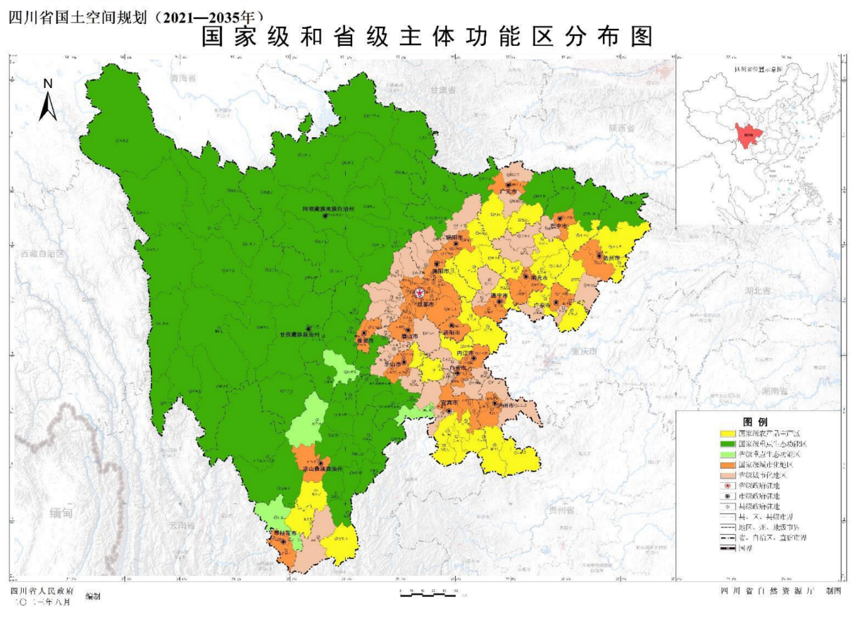  图1-1 四川省主体功能区划图  4、与《达州市国土空间总体规划（2021—2035年）》符合性分析  根据《达州市国土空间总体规划（2021—2035年）》“第130条 公路网络 规划形成“通村畅乡、城乡一体”的农村公路网。有序推动通组硬化路、幸福美丽乡村路、撤并建制村通畅工程建设，路面宽度按照4.5米及以上实施。规划至2035年，县级及以上产业园、3A级及以上旅游景区全部通双车道等级公路，建制村及重点自然村全部通油化硬化公路。”  本项目为新建农村道路2.963公里，连接普光镇杏树村5社至6社互通的交通重要组成部分，路面宽度6.5m，持续推进农村公路网建设。综上，本项目符合《达州市国土空间总体规划（2021—2035年）》。  5、与《宣汉县国土空间总体规划（2021—2035年）》符合性分析  根据《宣汉县国土空间总体规划（2021—2035年）》“第163条 加强河谷地带协同 协同建设交通走廊。持续推进农村公路网建设，协调跨村跨镇乡村道路建设，强化与区域性通道衔接，形成多层级多通道的交通体系，协同建设河谷交通走廊，主动融入以达州中心城区周边乡镇为主体打造环城近郊农旅消费经济带，结合达宣快速通道、达宣第二快速路，联动宣汉中心城区、洋烈水乡景区，推动宣汉达州城乡一体化建设。”  本项目为新建农村道路2.963公里，连接普光镇杏树村5社至6社互通的交通重要组成部分，持续推进农村公路网建设。综上，本项目符合《宣汉县国土空间总体规划（2021—2035年）》。  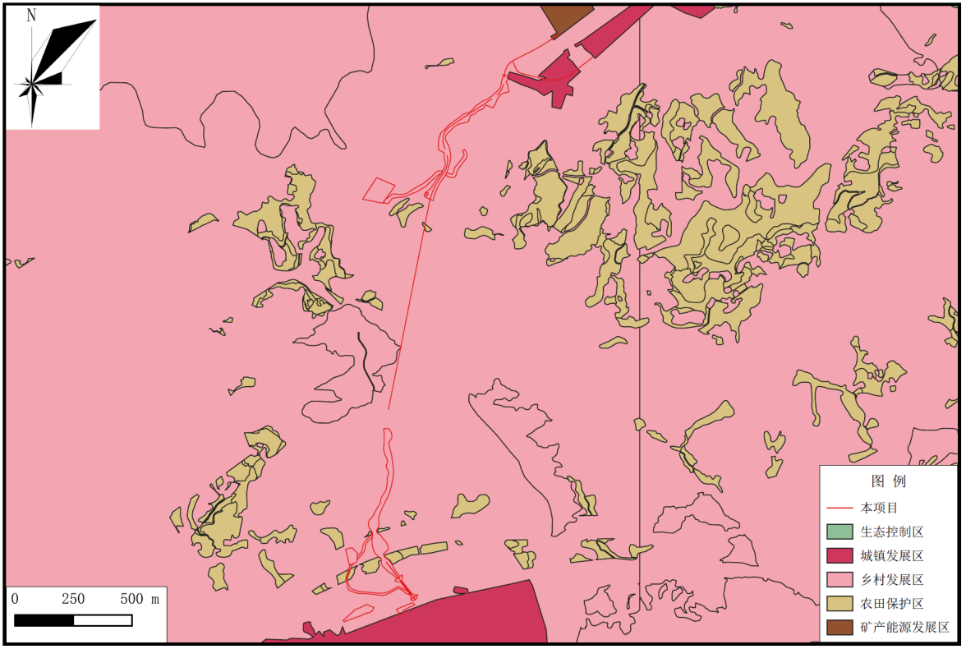  图1-2 宣汉县国土空间规划分区图  6、与重大区域发展规划的符合性分析  表1-2 与重大区域发展规划的符合性分析  序号 规划或政策名称 规划或政策相关要求 本项目情况 符合性  1 《中华人民共和国长江保护法》 禁止在长江干支流岸线一公里范围内新建、扩建化工园区和化工项目。 禁止在长江干流岸线三公里范围内和重要支流岸线一公里范围内新建、改建、扩建尾矿库；但是以提升安全、生态环境保护水平为目的的改建除外。 本项目为公路工程建筑，不属于化工行业。不涉及尾矿库。 符合  2 《长江经济带发展负面清单指南》（试行，2022年版） 1、禁止建设不符合全国和省级港口布局规划以及港口有总体规划的码头项目，禁止建设不符合《长江干线过江通道布局规划》的过长江通道项目。 本项目为公路工程建筑，不属于码头和过长江通道项目，不占用长江岸线。 符合  2、禁止在自然保护区核心区、缓冲区的岸线和河段范围内投资建设旅游和生产经营项目。禁止在风景名胜区核心景区的岸线和河段范围内投资建设与风景名胜资源保护无关的项目。 本项目位于达州市宣汉县普光杏树村5社至6社，不在自然保护区核心区、缓冲区的岸线和河段范围、不在风景名胜区核心景区的岸线和河段范围内。 符合  3、禁止在饮用水水源一级保护区的岸线和河段范围内新建、改建、扩建与供水设施和保护水源无关的项目，以及网箱养殖、畜禽养殖、旅游等可能污染饮用水水体的投资建设项目。禁止在运用水源二级保护区的岸线和河段范围内新建、改建、扩建排放污染物的投资建设项目。 本项目位于达州市宣汉县普光杏树村5社至6社，不在饮用水水源一级保护区和二级保护区的岸线和河段范围内。 符合  4、禁止在水产种质资源保护区的岸线和河段范围内围湖造田、围海造地或围填海等投资建设项目。禁止在国家湿地公园的岸线和河段范围内挖沙、采矿，以及任何不符合主体功能定位的投资建设项目。 本项目位于达州市宣汉县普光杏树村5社至6社，不在水产种质资源保护区的岸线和河段范围 内、不在国家湿地公园的岸线和河段范围内。 符合  5、禁止违法利用、占用长江流域河湖岸线。禁止在《长江岸线保护和开发利用总体规划》划定的岸线保护区和保留区内投资建设除事关公共安全及公众利益的防洪护岸、河道治理、供水、生态环境保护、航道整治、国家重要基础设施以外的项目。禁止在《全国重要江河湖泊水功能区划》划定的河段及湖泊保护区、保留区内投资建设不利于水资源及自然生态保护的项目 本项目位于达州市宣汉县普光杏树村5社至6社，不在《长江岸线保护和开发利用总体规划》划定的岸线保护区内。 符合  6、禁止未经许可在长江干支流及湖泊新设、改设或扩大排污口 本项目不涉及废水排放。 符合  7、禁止在“一江一口两湖七河”和332个水生生物保护区开展生产性捕捞。 本项目不涉及生产性捕捞。 符合  8、禁止在长江干支流、重要湖泊岸线一公里范围内新建、扩建化工园区和化工项目。禁止在长江干流岸线三公里范围内和重要支流岸线一公里范围内新建、改建、扩建尾矿库、冶炼渣库和磷石膏库，以提升安全、生态环境保护水平为目的的改建除外。 本项目为公路工程建筑，不属于化工项目，不属于尾矿库、冶炼渣库和磷石膏库等项目。 符合  9、禁止在合规园区外新建、扩建钢铁、石化、化工、焦化、建材、有色、制浆造纸等高污染项目。 本项目为公路工程建筑，不属于钢铁、石化、化工、焦化、建材、有色、制浆造纸等高污染项目。 符合  10、禁止新建、扩建不符合国家石化、现代煤化工等产业布局规划的项目 本项目为公路工程建筑，不属于石化、现代煤化工项目。 符合  11、禁止新建、扩建法律法规和相关政策明令禁止的落后产能项目。禁止新建、扩建不符合国家产能置换要求的严重过剩产能行业的项目。禁止新建、扩建不符合要求的高耗能高排放项目。 本项目为公路工程建筑，不属于法律法规和相关政策命令禁止的落后产能项目。 符合  3 《四川省、重庆市长江经济带发展负面清单实施细则（试行，2022年版）》（川长江办〔2022〕17号） 第五条禁止新建、改建和扩建不符合全国港口布局规划，以及《四川省内河水运发展规划》《泸州一宜宾一乐山港口群布局规划》《重庆港总体规划（2035年）》等省级港口布局规划及市级港口总体规划的码头项目。 本项目为公路工程建筑，不属于港口码头项目，不占用长江岸线 符合  第六条禁止新建、改建和扩建不符合《长江干线过江通道布局规划（2020-2035年）》的过长江通道项目（含桥梁、隧道），国家发展改革委同意过长江通道线位调整的除外。 本项目为公路工程建筑，不属于过长江通道项目。 符合  第七条禁止在自然保护区核心区、缓冲区的岸线和河段范围内投资建设旅游和生产经营项目。自然保护区的内部未分区的，依照核心区和缓冲区的规定管控。 本项目位于达州市宣汉县普光杏树村5社至6社，不涉及自然保护区。 符合  第八条禁止违反风景名胜区规划，在风景名胜区内设立各类开发区。禁止在风景名胜区核心景区的岸线和河段范围内建设宾馆、招待所、培训中心、疗养院以及与风景名胜资源保护无关的项目。 本项目位于达州市宣汉县普光杏树村5社至6社，不涉及风景名胜区。 符合  第九条禁止在饮用水水源准保护区的岸线和河段范围内新建、扩建对水体污染严重的建设项目，禁止改建增加排污量的建设项目。 本项目为公路工程建筑，位于达州市宣汉县普光杏树村5社至6社，不涉及饮用水水源准保护区、二级保护区、一级保护区的岸线和河段，不涉及对水体有污染的水产养殖、畜禽养殖、旅游等项目。 符合  第十条饮用水水源二级保护区的岸线和河段范围内，除遵守准保护区规定外，禁止新建、改建、扩建排放污染物的投资建设项目；禁止从事对水体有污染的水产养殖等活动。 符合  第十一条饮用水水源一级保护区的岸线和河段范围内，除遵守二级保护区规定外，禁止新建、改建、扩建与供水设施和保护水源无关的项目，以及网箱养殖、畜禽养殖、旅游等可能污染饮用水水体的投资建设项目。 符合  第十二条禁止在水产种质资源保护区岸线和河段范围内新建围湖造田、围湖造地或挖沙采石等投资建设项目。 本项目不涉及水产种质资源保护区岸线和河段范围。 符合  第十三条禁止在国家湿地公园的岸线和河段范围内开（围）垦、填埋或者排干湿地，截断湿地水源，挖沙、采矿，倾倒有毒有害物质、废弃物、垃圾，从事房地产、度假村、高尔夫球场、风力发电、光伏发电等任何不符合主体功能定位的建设项目和开发活动，破坏野生动物栖息地和迁徙通道、鱼类洄游通道。 本项目不涉及国家湿地公园的岸线和河段范围。 符合  第十四条禁止违法利用、占用长江流域河湖岸线。禁止在《长江岸线保护和开发利用总体规划》划定的岸线保护区和岸线保留区内投资建设除事关公共安全及公众利益的防洪护岸、河道治理、供水、生态环境保护、航道整治、国家重要基础设施以外的项目。 本项目不涉及利用、占用长江流域河湖岸线，不在《长江岸线保护和开发利用总体规划》划定的岸线保护区和岸线保留区内。 符合  第十五条禁止在《全国重要江河湖泊水功能区划》划定的河段及湖泊保护区、保留区内投资建设不利于水资源及自然生态保护的项目。 本项目不在《全国重要江河湖泊水功能区划》划定的河段及湖泊保护区、保留区内。 符合  第十六条禁止在长江流域江河、湖泊新设、改设或者扩大排污口，经有管辖权的生态环境主管部门或者长江流域生态环境监督管理机构同意的除外。 本项目不涉及废水排放。 符合  第十七条禁止在长江干流、大渡河、岷江、赤水河、沱江、嘉陵江、乌江、汉江和51个（四川省45个、重庆市6个）水生生物保护区开展生产性捕捞。 本项目为公路工程建筑，不属于涉及生产性捕捞的项目。 符合  第十八条禁止在长江干支流、重要湖泊岸线一公里范围内新建、扩建化工园区和化工项目。 本项目为公路工程建筑，不属于化工项目。风险管控措施如下：油品现用现购；施工废水和泥浆处理设施设备日常巡检和保养；弃土场坍塌风险：严格执行“先拦后弃”的原则，弃土堆放前必须在弃土场坡脚修建挡墙，并在弃土场的周边修建截、排水沟，严格控制弃土场的堆土高度和坡面坡率；弃土场迹地恢复：施工结束后，对土体顶面进行土地整治，并对土体坡面和顶部进行复耕；建立环境风险管理制度，场地内预备应急物资。 符合  第十九条禁止在长江干流岸线三公里范围内和重要支流岸线一公里范围内新建、改建、扩建尾矿库、冶炼渣库、磷石膏库，以提升安全、生态环境保护水平为目的的改建除外。 本项目为公路工程建筑，不涉及尾矿库、冶炼渣库、磷石膏库。 符合  第二十条禁止在生态保护红线区域、永久基本农田集中区域和其他需要特别保护的区域内选址建设尾矿库、冶炼渣库、磷石膏库。 本项目不涉及生态保护红线、永久基本农田和其他需要特别保护的区域。 符合  第二十一条禁止在合规园区外新建、扩建钢铁、石化、化工、焦化、建材、有色、制浆造纸等高污染项目。 本项目为公路工程建筑，不属于钢铁、石化、化工、焦化、建材、有色、制浆造纸等高污染项目。 符合  第二十二条禁止新建、扩建不符合国家石化、现代煤化工等产业布局规划的项目。 本项目为公路工程建筑，不属于石化、现代煤化工项目。 符合  第二十三条禁止新建、扩建法律法规和相关政策明令禁止的落后产能项目。对《产业结构调整指导目录》中淘汰类项目，禁止投资限制类的新建项目，禁止投资，对属于限制类的现有生产能力，允许企业在一定期限内采取措施改造升级。 本项目为公路工程建筑，属于鼓励类项目，不属于法律法规和相关政策明令禁止的落后产能项目。 符合  第二十四条禁止新建、扩建不符合国家产能置换要求的严重过剩产能行业的项目。对于不符合国家产能置换要求的严重过剩产能行业，不得以其他任何名义、任何方式备案新增产能项目。 本项目为公路工程建筑，不属于产能过剩项目。 符合  第二十五条禁止建设以下燃油汽车投资项目（不在中国境内销售产品的投资项目除外）：（一）新建独立燃油汽车企业；（二）现有汽车企业跨乘用车、商用车类别建设燃油汽车生产能力；（三）外省现有燃油汽车企业整体搬迁至本省（列入国家级区域发展规划或不改变企业股权结构的项目除外）；（四）对行业管理部门特别公示的燃油汽车企业进行投资（企业原有股东投资或将该企业转为非独立法人的投资项目除外）。 本项目为公路工程建筑，不属于燃油汽车生产项目。 符合  第二十六条禁止新建、扩建不符合要求的高耗能、高排放、低水平项目。 本项目为公路工程建筑，不属于高耗能、高排放、低水平项目。 符合  6、与生态环境保护相关规划符合性分析  表1-3 与生态环境保护相关规划符合性分析  序号 规划或政策名称 规划或政策相关要求 本项目情况 符合性  1 《四川省“十四五”生态环境保护规划》（川府发〔2022〕2号） 推动落后产能退出。严格控制新（改、扩）建高耗能、高排放项目，新建高耗能、高排放项目应按相关要求落实区域削减。严格执行钢铁、水泥、平板玻璃、电解铝等行业产能置换政策。强化落后产能退出机制，对能耗、环保、安全、技术达不到标准，生产不合格或淘汰类产品的企业和产能，依法予以关闭淘汰，推动重污染企业搬迁入园或依法关闭。对长江及重要支流沿线存在重大环境安全隐患的生产企业，加快推进就地改造、异地迁建、关闭退出。开展差别化环境管理，对能耗、物耗、污染物排放等指标提出最严格管控要求，倒逼竞争乏力的产能退出。 本项目为公路工程建筑，不属于高耗能、高排放项目、不属于钢铁、水泥、平板玻璃、电解铝等需要进行产能置换的产业，不属于落后产能及需要退出的行业 符合  推动传统行业绿色化改造。全面推进钢铁、化工、冶金、建材、轻工、食品等传统领域企业实施全要素、全流程清洁化、循环化、低碳化改造，将智能化、绿色化融入研发、设计、生产销售过程，不断提升资源能源利用效率，有效削减污染物排放。积极构建绿色产业链供应链。以钢铁、造纸、食品等行业为重点，推进产品绿色化、低碳化升级，增加绿色产品供给能力，提升其市场占比。完善四川省清洁生产审核实施办法，在“双超双有高耗能”行业实施强制性清洁生产审核。到2025年，全省钢铁、水泥、电解铝、白酒、造纸等行业企业的清洁生产水平达到国内先进水平。 本项目不涉及钢铁、化工、冶金、建材、轻工、食品等传统企业。 符合  强化重点行业污染治理。加快火电、钢铁、水泥、焦化及燃煤工业锅炉超低排放改造。推进平板玻璃、陶瓷、铁合金、有色等重点行业深度治理。深化工业炉窑大气污染综合治理，基本完成使用高污染燃料的燃料类工业炉窑清洁能源替代。全面淘汰10蒸吨/小时及以下燃煤锅炉，县级及以上城市建成区原则上不再新建35蒸吨/小时以下的燃煤锅炉，65蒸吨/小时及以上燃煤锅炉（含电力）全面实现超低排放改造，加快推进燃气锅炉低氮燃烧改造。推动取消石油化工、平板玻璃、建筑陶瓷等行业非必要烟气旁路。强化治理设施运行监管，确保按照超低排放限值及相关标准要求运行，减少非正常工况排放。持续推进川西北地区城镇清洁能源供暖。强化钢铁、水泥、矿山等行业无组织排放整治。 本项目不涉及工业炉窑、燃煤工业锅炉。 符合  2 《达州市“十四五”生态环境保护规》（达市府发〔2022〕18号） （四）构建绿色交通运输体系。 完善绿色交通体系。依托“三铁交汇、六向连通”的高铁路网格局和四川东出北上综合交通枢纽、四川高铁次枢纽建设，推进大宗货物运输“公转铁”，逐步减少重载柴油货车在大宗散货长距离运输中的比重。坚持公交优先战略，推广高峰快线、社区公交、城际公交，优化公交线网，提高中小街道公交覆盖率。 推进城市物流绿色发展。以秦巴物流园区为核心，双龙铁路仓储物流园、复兴现代商贸物流园、高新物流园、达川区商贸物流园、临（空、高铁）港物流园“五园”为次极，万源市秦巴商贸物流园、宣汉县商贸物流园、宣汉县柳池物流中心、开江县普安商贸物流园、大竹县商贸物流园、渠北公路物流港“六园”为节点，若干（N）个乡镇为末端网点，构建“156N”物流节点体系，优化物流集中发展区布局，促进物流产业与城市建设协调发展。加快建设柴油货车绕城通道，实施过境柴油货车优化通行措施，扩大柴油货车禁行、限行管控区域，规范通行证发放管理。 本项目为宣汉县普光经济开发区中化工大道的一部分，起点为园区规划的纵一路、横一路平交口，沿老林沟以隧道穿越韩家岩后，接入铁路转运站场坪道路。本项目作为连接普光镇杏树村5社至6社互通的交通重要组成部分，项目的实施将铁路南、北两侧更加紧密的连接在一起，优化了区域路网，极大改善了周边群众出行需求。 符合  7、与后河特有鱼类国家级水产种质资源保护区相关规划及保护要求的符合性  根据2010年11月25日发布的《国家级水产种质资源保护区名单（第四批）》（农业部公告第1491号），宣汉县后河北起万源县与宣汉县河道交界处高落关灯笼扁至宣汉县普光镇后河与中河交汇处鸭嘴列为“后河特有鱼类国家级水产种质资源保护区”。保护区河流流经毛坝镇、胡家镇、普光镇，总长度56km。保护区分为核心区和实验区，核心区北起毛坝镇大水凼，南止胡家镇跳河，长度25km，面积320ha，占保护区总面积38.1%，核心区为保护鱼类的主要产卵场；实验区分为两段，即万源县与宣汉县河道交界处高落关灯笼扁至毛坝镇大水凼，长度为7km，面积104ha。胡家镇跳河至普光镇鸭嘴，长度24km，面积416ha。实验区总长度31km，总面积520ha，占保护区总面积61.9%，实验区主要为保护区鱼类的索饵场和越冬场。  根据《水产种质资源保护区管理暂行办法》（2011年3月1日）：  第十七条在水产种质资源保护区内从事修建水利工程、疏浚航道、建闸筑坝、勘探和开采矿产资源、港口建设等工程建设的，或者在水产种质资源保护区外从事可能损害保护区功能的工程建设活动的，应当按照国家有关规定编制建设项目对水产种质资源保护区的影响专题论证报告，并将其纳入环境影响评价报告书。  第十八条省级以上人民政府渔业行政主管部门应当依法参与涉及水产种质资源保护区的建设项目环境影响评价，组织专家审查建设项目对水产种质资源保护区的影响专题论证报告，并根据审查结论向建设单位和环境影响评价主管部门出具意见。  建设单位应当将渔业行政主管部门的意见纳入环境影响评价报告书，并根据渔业行政主管部门意见采取有关保护措施。  第二十一条禁止在水产种质资源保护区内新建排污口。  在水产种质资源保护区附近新建、改建、扩建排污口，应当保证保护区水体不受污染。  经现场踏勘以及相关文献查询比对，后河特有鱼类国家级水产种质资源保护区位于本项目东侧，本项目距离实验区边界最近距离为2924m，不涉及占用水产种质资源保护区、不涉及在水产种质资源保护区附近新建、改建、扩建排污口，不在后河特有鱼类国家级水产种质资源保护区内，不会对后河特有鱼类国家级水产种质资源保护区产生明显影响。  8、与饮用水源保护区相关规划及保护要求的符合性  根据达州市人民政府《关于划定万源市、宣汉县和大竹县乡镇及以下集中式饮用水水源地保护区的批复》（达市府函【2020】124号）可知，本项目涉及集中式饮用水水源地及其保护区基本信息如下：  表1-4本项目与集中式饮用水水源地及其保护区范围位置关系  水源地名称 集中式饮用水水源地及其保护区范围 本项目与其位置关系  宣汉县普光镇常家沟集中式饮用水水源地 取水口信息： N31°30′22.653″，E107°42′29.892″ 本项目距离二级保护区范围最近距离为2882m  水源类型：地下水型  一级保护区  以取水点为中心，半径30米范围内的圆形区域  二级保护区  除一级保护区外，以取水点为中心，300米范围内，但不超过道路临取水口一侧的区域。  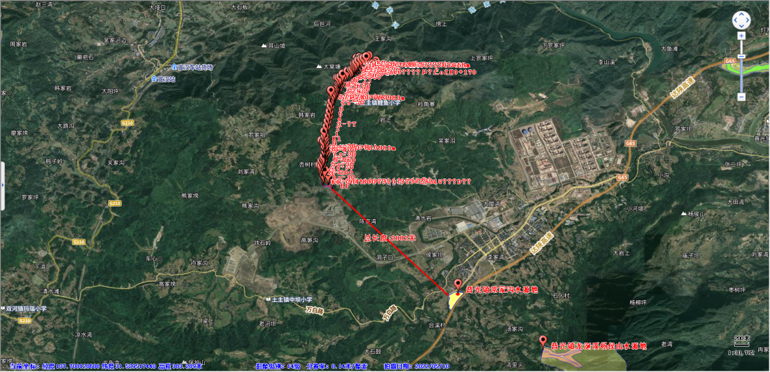  2882m  图1-3 本项目与饮用水水源保护地位置关系图  由上表可知，本项目距离宣汉县普光镇常家沟集中式饮用水水源地二级保护区范围距离为2882m，距离较远，不在宣汉县普光镇常家沟集中式饮用水水源地二级保护区内，不会对以上集中式饮用水水源地产生明显影响。  9、生态环境分区管控符合性分析  根据四川省生态环境厅生态环境分区管控符合性分析平台查询，本项目位于达州市宣汉县环境综合管控单元工业重点管控单元（管控单元名称：四川达州普光经济开发区，管控单元编号：ZH51172220002）和环境综合管控单元一般管控单元（管控单元名称：宣汉县一般管控单元，管控单元编号：ZH51172230001）。项目与管控单元相对位置如下图所示：（图中▼表示项目位置）。  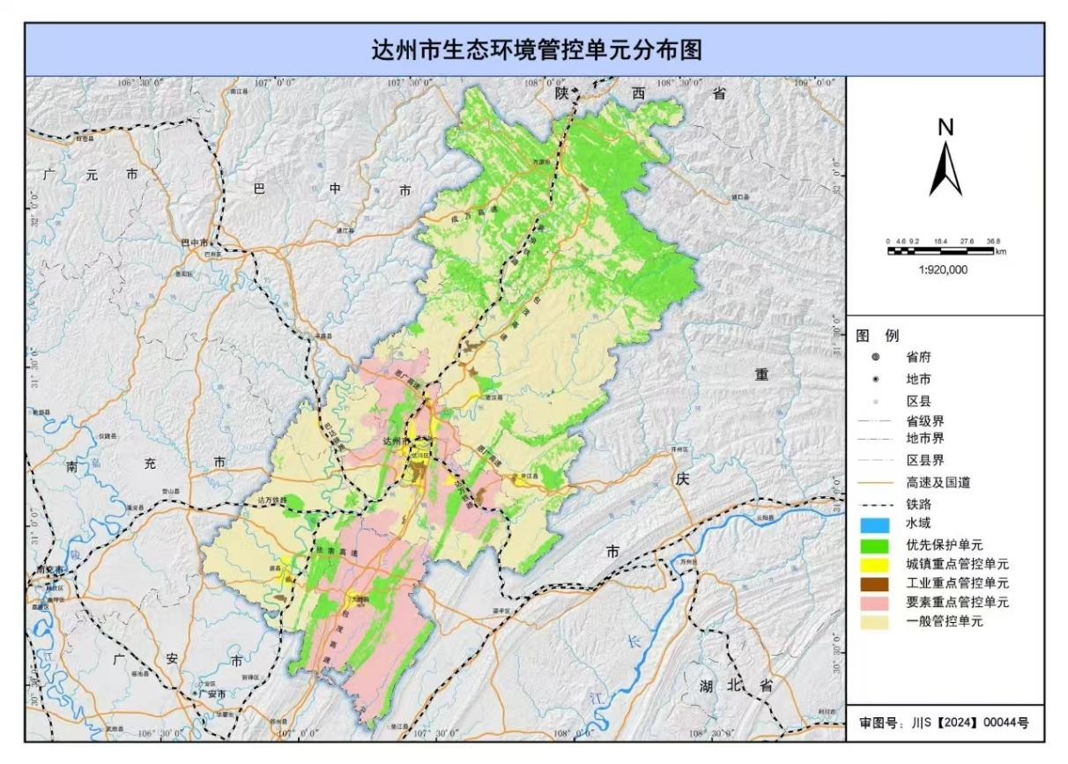  本项目所在地  图1-4 本项目与达州环境管控单元位置关系图  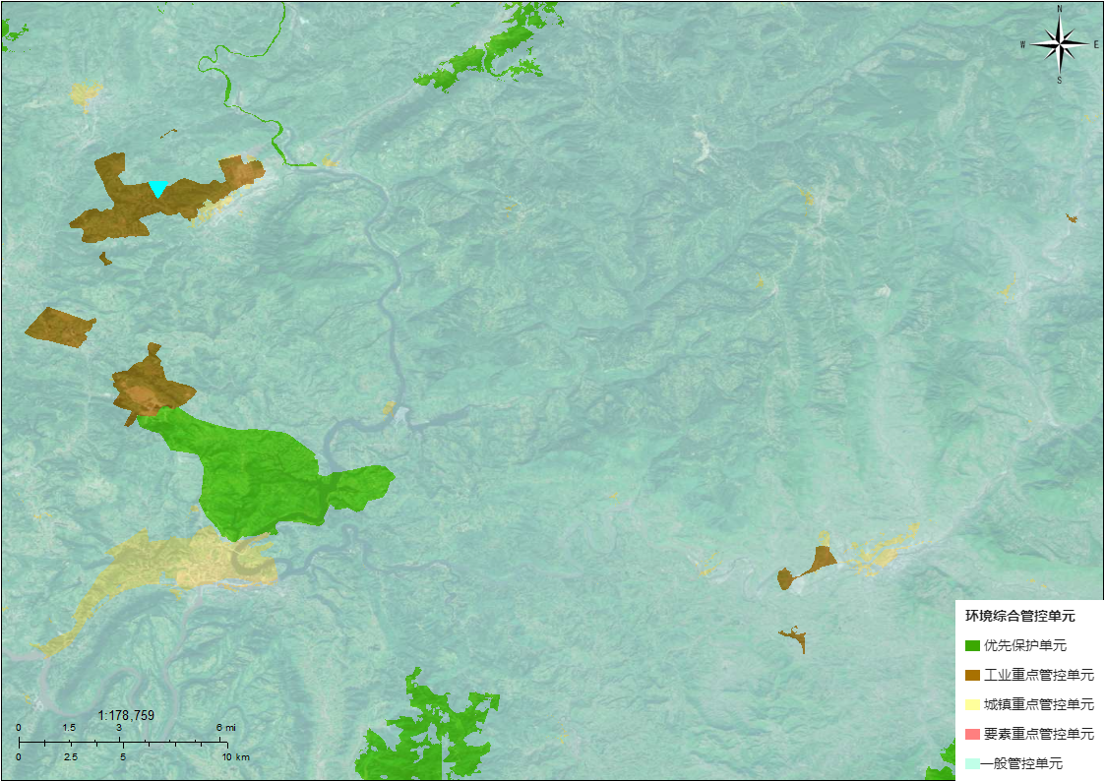  图1-5 项目与区域环境管控单元位置关系图（起点）  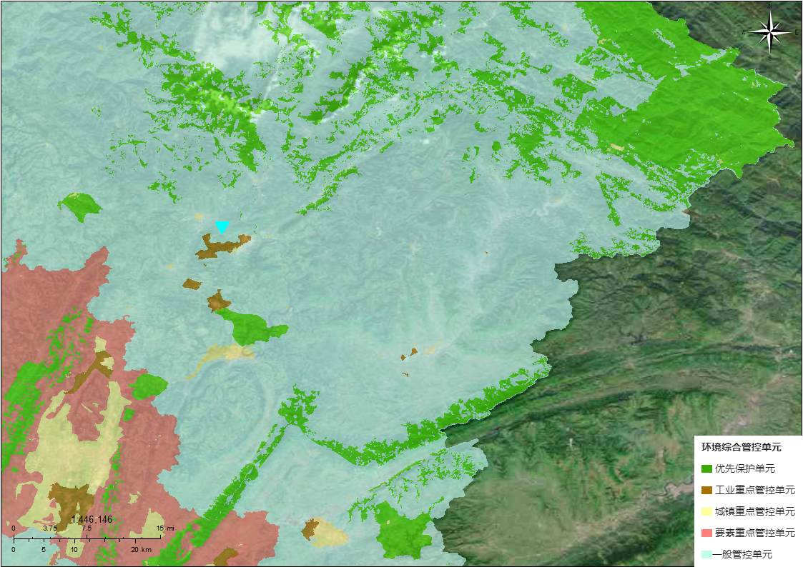  图1-6 项目与区域环境管控单元位置关系图（终点）  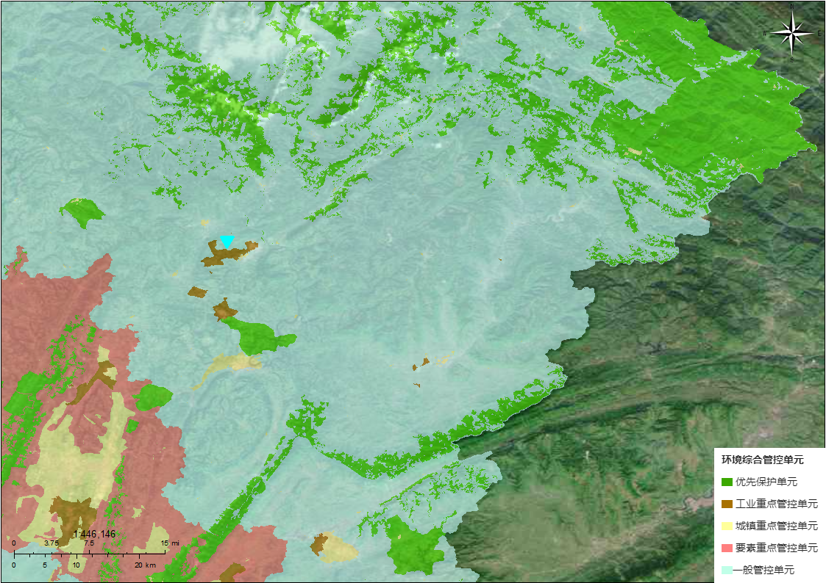  图1-7 项目与区域环境管控单元位置关系图（韩家岩隧道）  根据四川省生态环境厅“三线一单”符合性分析系统识别结果，本项目涉及7个管控单元，管控单元类型为优先保护单元、一般管控单元，生态空间分区为一般生态空间。  表1-3 本项目涉及环境管控单元表  序号 管控单元编码 管控单元名称 所属 城市 所属 区县 准入清单类型 管控类型  1 YS5117222210001 州河-宣汉县-张鼓坪-控制单元 达州市 宣汉县 水环境管控分区 水环境工业污染重点管控区  2 YS5117222310001 四川达州普光经济开发区 达州市 宣汉县 大气环境管控分区 大气环境高排放重点管控区  3 YS5117222530001 宣汉县城镇开发边界 达州市 宣汉县 资源管控分区 土地资源重点管控区  4 YS5117222550001 宣汉县自然资源重点管控区 达州市 宣汉县 资源管控分区 自然资源重点管控区  5 ZH51172220002 四川达州普光经济开发区 达州市 宣汉县 环境综合管控单元 环境综合管控单元工业重点管控单元  6 YS5117222320001 宣汉县大气环境布局敏感重点管控区 达州市 宣汉县 大气环境管控分区 大气环境布局敏感重点管控区  7 ZH51172230001 宣汉县一般管控单元 达州市 宣汉县 环境综合管控单元 环境综合管控单元一般管控单元  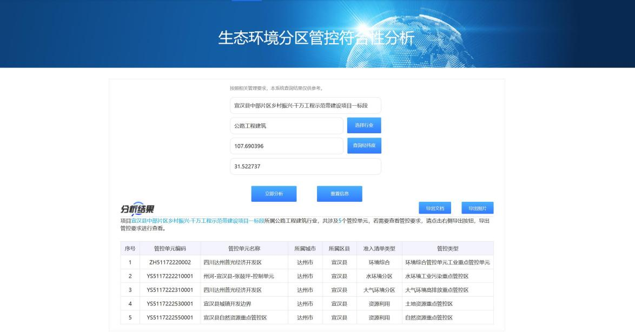  图1-8 四川省生态环境厅“生态环境分区管控符合性分析”应用平台查询结果图（起点）  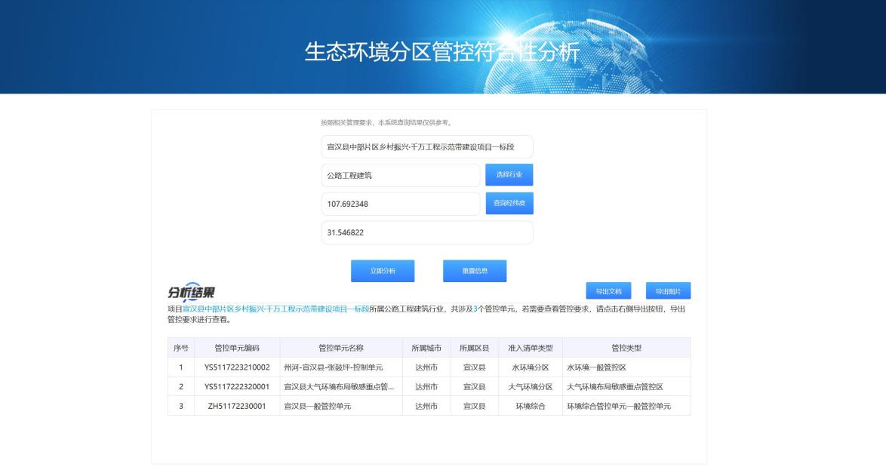  图1-9 四川省生态环境厅“生态环境分区管控符合性分析”应用平台查询结果图（终点）  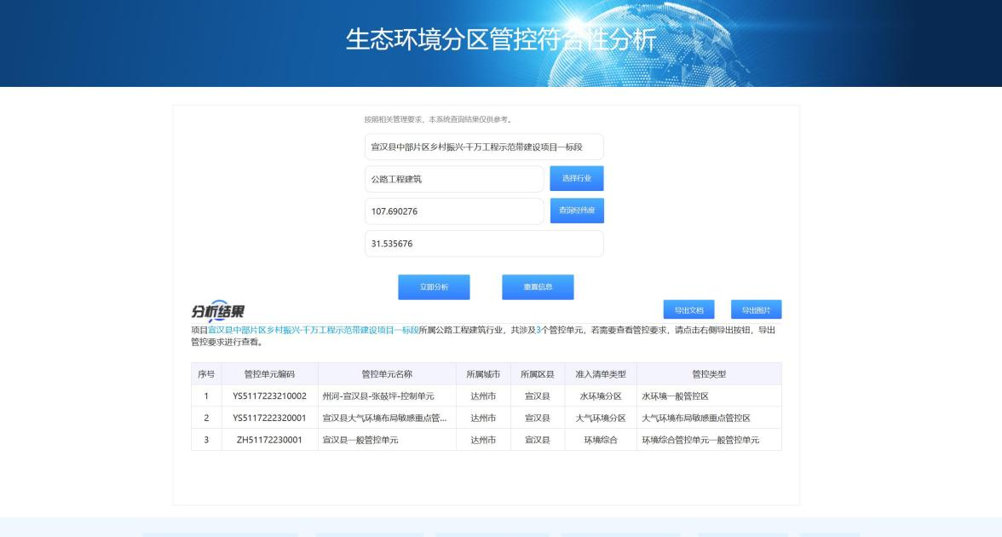  图1-10 四川省生态环境厅“生态环境分区管控符合性分析”应用平台查询结果图（韩家岩隧道）

表1-4 本项目与生态环境准入清单符合性分析表
环境管控单元编码、名称 | 管控类别 |  | 对应管控要求 | 本项目情况 | 符合性
YS5117222210001-州河-宣汉县-张鼓坪-控制单元 | 达州市普适性清单 |  | 空间布局约束：  禁止开发建设活动的要求  暂无  限制开发建设活动的要求  暂无  不符合空间布局要求活动的退出要求  暂无  其他空间布局约束要求  暂无  污染物排放管控：  允许排放量要求  暂无  现有源提标升级改造  暂无  其他污染物排放管控要求  暂无  环境风险防控：  联防联控要求  暂无  其他环境风险防控要求  暂无  资源开发利用效率要求：  水资源利用总量要求  暂无  地下水开采要求  暂无  能源利用总量及效率要求  暂无  禁燃区要求  暂无  其他资源利用效率要求  暂无 | / | /
YS5117222210001-州河-宣汉县-张鼓坪-控制单元 | 单元特性管控要求 | 空间布局约束 | 禁止开发建设活动的要求/  限制开发建设活动的要求  严控磷铵、黄磷等产业违规新增产能加快退出不符合产业政策和环保要求、不满足安全生产条件的涉磷企业  允许开发建设活动的要求/  不符合空间布局要求活动的退出要求/  其他空间布局约束要求/ | 本项目属于公路工程建筑项目，不属于涉磷企业。 | 符合
 |  | 污染物排放管控 | 城镇污水污染控制措施要求/  工业废水污染控制措施要求  1、深入实施工业企业污水处理设施升级改造，全面实现工业废水达标排放。2、强化工业集聚区污水治理，推进工业污水集中处理设施及配套收集系统建设与提标升级改造，大力推进现有污水收集、处理设施问题排查及整治；完善园区及企业雨污分流系统，全面推进医药、化工等行业初期雨水收集处理，推动有条件的园区实施入园企业“一企一管、明管输送、实时监测”。3、化工园区应按照分类收集，分质处理的要求，配备专业化工生产废水集中处理设施（独立建设或依托骨干企业）及专管或明管输送的配套管网，化工生产废水纳管率达到100%；入河排污口设置应符合相关规定。4、加强工业园区集中污水处理设施运行监管，强企业废水预处理和排水管理，鼓励纳管企业与园区污水处理厂运营单位通过签订委托处理合同等方式协同处理废水。5、加强新化学物质环境管理，严格执行《新化学物质环境管理登记办法》,落实企业新化学物质环境风险防控主体责任。落实国家《优先控制化学品名录（第一批）》《优先控制化学品名录（第二批）》《重点管控新污染物清单（2023年版）》环境风险管控措施。  农业面源水污染控制措施要求/  船舶港口水污染控制措施要求/  饮用水水源和其它特殊水体保护要求/ | 本项目施工扬尘主要产生于施工车辆行驶产生的扬尘及路基开挖产生的风力扬尘等。施工段和汽车行驶产生的扬尘源强大小与施工强度、路面状况和天气状况有关，扬尘浓度随距离的增加逐渐减小。针对施工期大气污染物产生情况，应制定严格的污染防治措施控制扬尘，施工单位参照《防治城市扬尘污染技术规范》（HJ/T-2007）、《四川省人民政府办公厅关于加强灰霾污染防治的通知》（川办发[2013]32号）、《四川省施工场地扬尘排放标准》（DB51/2682-2020）的相关要求，做好扬尘的污染防治。施工期对水环境的影响主要包括施工废水对水环境的影响、施工人员生活污水对水体的影响等，均不外排。本项目施工期噪声主要包括设备机械运行噪声和运输交通噪声，通过降噪措施后达标排放。施工期产生的固体废物主要包括建筑垃圾、弃方、生活垃圾、钻渣、污泥、钢筋加工产生的废机油、废焊条、焊渣，均妥善处置。 | 符合
 |  | 环境风险防控 | 禁止在长江干支流岸线一公里范围内新建、扩建化工园区和化工项目。按要求设置生态隔离带，建设相应的防护工程。合理设置与抗风险能力相匹配的事故调蓄设施和环境应急措施；化工园区应建设园区事故废水防控系统，做好事故废水的收集、暂存和处理，并在污水处理厂排口下游配置水质自动监测设施等预警设施，强化风险预警。强化工业园区环境风险防控工作，突出全防全控，完善各项环境风险防范制度，确保将风险防范纳入日常环境管理制度体系。加强执法监督，实现对工业园区、重点工矿企业和主要环境风险类型的动态监控。 | 本项目属于公路工程建筑项目，不属于化工项目。 | 符合
 |  | 资源开发效率要求 | 加强高耗水行业用水定额管理，以水定产，严格控制高耗水新建、改建、扩建项目。 | 本项目属于公路工程建筑项目，营运期不涉及新鲜水的使用。 | 符合
YS5117222310001四川达州普光经济开发区 | 单元特性管控要求 | 空间布局约束 | 禁止开发建设活动的要求  /  限制开发建设活动的要求  /  允许开发建设活动的要求  /  不符合空间布局要求活动的退出要求  /  其他空间布局约束要求  / | / | /
 |  | 污染物排放管控 | 大气环境质量执行标准  《环境空气质量标准》（GB3095-2012）：二级  区域大气污染物削减/替代要求  /  燃煤和其他能源大气污染控制要求  /  工业废气污染控制要求  1、全面淘汰10蒸吨/小时及以下燃煤锅炉，原则上不再新建35蒸吨/小时及以下的燃煤锅炉，推进县级及以上城市建成区淘汰35蒸吨/小时及以下燃煤锅炉，以工业余热、电厂热力、清洁能源等替代煤炭。  2、加快推进火电、钢铁、铸造（含烧结、球团、高炉工序）水泥、焦化行业燃煤锅炉和工业炉窑超低排放改造及深度治理。稳步实施陶瓷、玻璃、铁合金、有色、砖瓦等行业企业深度治理，推进工业炉窑煤改电（气）和低氮燃烧改造。全面加强钢铁、建材、有色、焦化、铸造重点行业无组织排放治理。生物质锅炉采用专用锅炉，配套布袋等高效除尘设施，禁止掺烧煤炭、垃圾等其他物料。  机动车船大气污染控制要求  /  扬尘污染控制要求  /  农业生产经营活动大气污染控制要求  /  重点行业企业专项治理要求  加快实施低VOCs含量原辅材料替代。持续开展VOCs治理设施提级增效，对采用单一低温等离子、光氧化、光催化以及非水溶性VOCs废气采用单一喷淋吸收等治理技术且无法稳定达标的，加快推进升级改造。强化VOCs无组织排放整治。石化、化工等行业加强非正常工况废气排放管控。推进涉VOCs产业集群治理提升  其他大气污染物排放管控要求  / | 本项目所在地大气环境质量符合《环境空气质量标准》（GB3095-2012）：二级。不涉及锅炉、工业炉窑使用，不涉及VOCs排放。 | 符合
 |  | 环境风险防控 | / | / | /
 |  | 资源开发效率要求 | / | / | /
宣汉县城镇开发边界YS5117222530001 | 单元特性管控要求 | 空间布局约束 | 1.以城镇开发建设现状为基础，综合考虑资源承载能力、人口分布、经济布局、城乡统筹、城镇无序蔓延科学预留一定比例的留白区，为未来发展留有开发空间城镇建设和发展不得违法违规侵占河道、湖面、滩地2.城镇开发边界调整报国土空间规划原审批机关审批 | 不涉及 | 符合
 |  | 污染物排放管控 | / | / | /
 |  | 环境风险防控 | / | / | /
 |  | 资源开发效率要求 | 土地资源开发效率要求  土地资源开发利用量不得超过土地资源利用上线控制性指标。  能源资源开发效率要求/  其他资源开发效率要求/ | 不涉及 | 符合
宣汉县自然资源重点管控区YS5117222550001 | 单元特性管控要求 | 空间布局约束 | / | / | /
 |  | 污染物排放管控 | / | / | /
 |  | 环境风险防控 | / | / | /
 |  | 资源开发效率要求 | 土地资源开发效率要求/  能源资源开发效率要求/  其他资源开发效率要求/ | / | /
四川达州普光经济开发区ZH51172220002 | 达州市普适性清单 | 空间布局约束 | 禁止开发建设活动的要求  -禁止在长江干支流、重要湖泊岸线一公里范围内新建、扩建化工园区和化工项目，严控新建石油化工、煤化工、涉磷、造纸、印染、制革等项目。  -禁止从事《长江经济带发展负面清单指南（试行）》禁止准入类事项。  -引进项目应符合园区规划环评和区域产业准入及负面清单要求。  -禁止新建不符合国家产业政策和行业准入条件的高污染项目。  -工业园区禁止新建高污染燃料锅炉。  -禁止在长江流域河湖管理范围内倾倒、填埋、堆放、弃置、处理固体废物。  -未通过认定的化工园区，不得新建、改扩建化工项目（安全、环保、节能和智能化改造项目除外），按属地原则依法依规妥善做好未通过认定化工园区及园内企业的转型、关闭、处置及监管工作。 | 本项目属于公路工程建筑项目，不涉及石油化工、煤化工、涉磷、造纸、印染、制革等项目。 | 符合
 |  | 限制开发建设活动的要求 | -严格控制污染物新增排放量，对新建排放二氧化硫、氮氧化物、工业烟粉尘和VOCs的项目实施现役源2倍削减量替代。  -严格实施环评制度，将细颗粒物达标情况纳入规划环评和相关项目环评内容，加快制定颗粒物、VOCs排放总量管理配套政策。  -严格控制新建、扩建燃煤发电项目。  -严控达州市主城区上游沿岸地区新建石油化工、煤化工、涉磷、造纸、印染、制革等项目。 | 本项目属于公路工程建筑项目，不涉及VOCs排放，不涉及燃煤发电、石油化工、煤化工、涉磷、造纸、印染、制革等项目。 | 符合
 |  | 不符合空间布局要求活动的退出要求 | -现有属于禁止引入产业门类的企业，应按相关规定限期整治或退出。  -重点区域城市钢铁企业要切实采取彻底关停、转型发展、就地改造、域外搬迁等方式。四川省达州钢铁集团有限责任公司处于四川省大气污染防治重点区域，属于“彻底关停、转型发展、就地改造、域外搬迁”企业；  -引导重污染产业退出或搬迁、企业分类退城入园，逐步打破近水靠城的历史工业布局。加大城市区域现有装备水平低、环保设施差的微小企业“关、停、并、转”实施力度，清理建成区上风向重点涉气项目。  -石化、现代煤化工项目应纳入国家产业规划。新建、扩建石化、化工、焦化、有色金属冶炼、平板玻璃项目应布设在依法合规设立并经规划环评的产业园区。 | 本项目属于公路工程建筑项目。 | 符合
 |  | 其他空间布局约束要求 | / | / | /
 |  | 污染物排放管控 | 允许排放量要求  达州市2025年水污染物允许排放量COD4396.41t，氨氮418.7t，TP45.36t；达州市2025年大气污染物一次PM_{2.5}5805t、SO₂12773t、NOx11892t、VOCs13969t  现有源提标升级改造  -污水收集处理率达100%；  -到2025年底前，现有钢铁行业80%以上产能完成超低排放改造，烧结机机头、球团焙烧烟气颗粒物、二氧化硫、氮氧化物排放浓度小时均值分别不高于10、35、50毫克/立方米；其他主要污染源颗粒物、二氧化硫、氮氧化物排放浓度小时均值原则上分别不高于10、50、200毫克/立方米。  -有行业标准的工业炉窑，要求严格执行已有的行业排放标准，配套建设高效除尘脱硫脱硝设施，确保稳定达标排放。有排污许可证的，应严格执行许可要求。暂没有行业标准的，要求参照有关行业标准执行，其中，铸造行业烧结、高炉工序污染排放控制按照钢铁行业相关标准要求执行；颗粒物、二氧化硫、氮氧化物排放限值分别不高于30、200、300毫克/立方米实施改造，其中，日用玻璃、玻璃棉氮氧化物排放限值不高于400毫克/立方米。  -完善园区及企业雨污分流系统，全面推进医药、化工等行业初期雨水收集处理，推动有条件的园区实施入园企业“一企一管、明管输送、实时监测”。加强企业废水预处理和排水管理，鼓励纳管企业与园区污水处理厂运营单位通过签订委托处理合同等方式协同处理废水。  其他污染物排放管控要求  新增源等量或倍量替代:上一年度水环境质量未完成目标的，新建排放水污染的建设项目按照总量管控要求进行倍量削减替代。  上一年度空气质量年平均浓度不达标的城市，建设项目新增相关污染物按照总量管控要求进行倍量削减替代。  对新建排放二氧化硫、氮氧化物、工业烟粉尘和VOCs的项目实施现役源倍量削减量替代。严禁钢铁、水泥、电解铝、平板玻璃等行业新增产能，对确有必要新建的必须实施等量或减量置换，防范过剩和落后产能跨地区转移.  污染物排放绩效水平准入要求:新、改扩建项目污染排放指标满足《四川省省级生态工业园区指标》综合类生态工业园区要求。工业固体废弃物利用处置率达100%，危险废物处置率达100%。  国家大气污染防治重点区域(以下称重点区域)内新建耗煤项目还应严格按规定采取煤炭消费减量替代措施，不得使用高污染燃料作为煤炭减量替代措施;重点区域执行大气污染物特别排放限值，严禁新增钢铁、电力、水泥、玻璃、砖瓦、陶瓷、焦化、电解铝、有色等重点行业大气污染物排放。  钢铁行业新建应参考达州市“三线一单”生态环境分区管控中钢铁行业资源环境绩效准入门槛。  2030年，渠江流域用水总量控制在31.61亿立方米以内，渠江干流COD排放总量限制在4.89万t/a内、氨氮排放总量限制在0.54万t/a内。全面推进节水型社会建设，加强河湖（库）水域岸线保护及管理，加强入河排污口规范化建设，加强工业污染、农业农村污染、船舶港口污染防治。对流域内饮用水源地进行有效保护及规范化建设。  化工园区应按照分类收集，分质处理的要求，配备专业化工生产废水集中处理设施（独立建设或依托骨干企业）及专管或明管输送的配套管网，化工生产废水纳管率达到100%。入河排污口设置应符合相关规定。  重点行业建设项目应遵循重点重金属污染物排放“等量替代”原则。按国家规定，建设单位在提交环境影响评价文件时应明确重点重金属污染物排放总量及来源，无明确具体总量来源的，各级生态环境部门不得批准相关环境影响评价文件。重金属污染物排放总量替代管理豁免的情形参见《四川省“十四五”重金属污染防控工作方案》；重点行业、重点重金属的界定参见《四川省“十四五”重金属污染防控工作方案》。  落实《四川省深入打好重污染天气消除、臭氧污染防治和柴油货车污染治理攻坚战实施方案》要求，推进重点行业超低排放改造和深度治理，加快实施低VOCs含量原辅材料替代，持续开展VOCs治理设施提级增效，强化VOCs无组织排放整治，加强非正常工况废气排放管控，推进涉VOCs产业集群治理提升，推进油品VOCs综合管控。 | 本项目施工扬尘主要产生于施工车辆行驶产生的扬尘及路基开挖产生的风力扬尘等。施工段和汽车行驶产生的扬尘源强大小与施工强度、路面状况和天气状况有关，扬尘浓度随距离的增加逐渐减小。针对施工期大气污染物产生情况，应制定严格的污染防治措施控制扬尘，施工单位参照《防治城市扬尘污染技术规范》（HJ/T-2007）、《四川省人民政府办公厅关于加强灰霾污染防治的通知》（川办发[2013]32号）、《四川省施工场地扬尘排放标准》（DB51/2682-2020）的相关要求，做好扬尘的污染防治。施工期对水环境的影响主要包括施工废水对水环境的影响、施工人员生活污水对水体的影响等，均不外排。本项目施工期噪声主要包括设备机械运行噪声和运输交通噪声，通过降噪措施后达标排放。施工期产生的固体废物主要包括建筑垃圾、弃方、生活垃圾、钻渣、污泥、钢筋加工产生的废机油、废焊条、焊渣，均妥善处置。 | 符合
 |  | 环境风险防控 | 联防联控要求  强化区域联防联控，严格落实《关于建立跨省流域上下游突发水污染事件联防联控机制的指导意见》；定期召开区域大气环境形式分析会，强化信息共享和联动合作，实行环境规划，标准，环评，执法，信息公开“六统一”，协力推进大气污染源头防控，加强川东北区域大气污染防治合作。  其他环境风险防控要求  企业环境风险防控要求:涉及有毒有害、易燃易爆物质新建、改扩建项目，严控准入要求。（根据《GB8978-2002》中第一类污染物以及《优先控制化学品名录》《有毒有害大气污染物名录》《有毒有害水污染物名录》确定）。对钢铁、焦化平板玻璃、铜铅锌硅冶炼等环境影响大或环境风险高的项目类别，不得以改革试点名义随意下放环评审批权限或降低审批要求。  园区环境风险防控要求:园区风险防控体系要求：构建三级环境风险防控体系，强化危化品泄漏应急处置措施，确保风险可控。针对化工园区进一步强化风险防控。化工园区应具有安全风险监控体系、建立生态环境监测监控体系、建立必要的突发环境事件应急体系。杜绝危化品泄漏、事故排放等，确保环境安全。  用地环境风险防控要求:化工、电镀等行业企业拆除生产设施设备、构筑物和污染治理设施，要事先制定残留污染物清理和安全处置方案，要严格按照有关规定实施安全处理处置，防范拆除活动污染土壤。有色金属矿采选、有色金属冶炼、石油加工、化工、焦化、电镀、制革、天然（页岩）气开采、铅蓄电池、汽车制造、农药、危废处置、电子拆解等行业企业及其他可能影响土壤环境质量的生产设施设备、构筑物和污染治理设施的拆除，按照有关规定制定残留污染物清理和安全处置方案，要严格按照有关规定实施安全处理处置，防范拆除活动污染土壤。 | 本项目为公路工程建筑，不属于化工项目。风险管控措施如下：油品现用现购；施工废水和泥浆处理设施设备日常巡检和保养；弃土场坍塌风险：严格执行“先拦后弃”的原则，弃土堆放前必须在弃土场坡脚修建挡墙，并在弃土场的周边修建截、排水沟，严格控制弃土场的堆土高度和坡面坡率；弃土场迹地恢复：施工结束后，对土体顶面进行土地整治，并对土体坡面和顶部进行复耕；建立环境风险管理制度，场地内预备应急物资。 | 符合
 |  | 资源开发利用效率要求 | 水资源利用总量要求  新、改扩建项目污染水耗指标满足《四川省省级生态工业园区指标》综合类生态工业园区要求；到2022年，万元国内生产总值用水量、万元工业增加值用水量较2015年分别下降30%和28%。  地下水开采要求  以省市下发指标为准  能源利用总量及效率要求  川东北区域实施新建项目与煤炭消费总量控制挂钩机制，耗煤建设项目实行煤炭消耗等量减量替代。提高煤炭利用效率和天然气利用占比，工业领域有序推进“煤改电”和有序推进“煤改气”。  -大力实施和推广以电代煤、以电代油工程，重点在城市交通、工商业等领域实施以电代油、以电代煤。  -增加天然气对煤炭和石油的替代，提高天然气民用、交通、发电、工业领域天然气消费比重。  -实施煤炭消费总量控制：严格控制煤炭消费总量；严格控制新建、改建、扩建耗煤项目，新增耗煤项目实行煤炭消耗减量倍量替代。  -鼓励使用清洁燃料，重点区域建设项目原则上不新建燃煤自备锅炉。鼓励重点区域高炉-转炉长流程钢铁企业转型为电炉短流程企业。大宗物料优先采用铁路、管道或水路运输，短途接驳优先使用新能源车辆运输。  -推进清洁能源的推广使用，全面推进散煤清洁化整治；  -全面淘汰10蒸吨/小时及以下燃煤锅炉，原则上不再新建35蒸吨/小时及以下的燃煤锅炉，推进县级及以上城市建成区淘汰35蒸吨/小时及以下燃煤锅炉，以工业余热、电厂热力、清洁能源等替代煤炭。加快推进火电、钢铁、铸造（含烧结、球团、高炉工序）水泥、焦化行业燃煤锅炉和工业炉窑超低排放改造及深度治理。稳步实施陶瓷、玻璃、铁合金、有色、砖瓦等行业企业深度治理，推进工业炉窑煤改电（气）和低氮燃烧改造。全面加强钢铁、建材、有色、焦化、铸造重点行业无组织排放治理。生物质锅炉采用专用锅炉，配套布袋等高效除尘设施，禁止掺烧煤炭、垃圾等其他物料。  -对20蒸吨及以上燃煤锅炉实施脱硫改造，建设高效脱硫设施；对循环流化床锅炉以外的燃煤发电机组一律安装脱硫设施，对燃煤锅炉和工业锅炉现有除尘设施实施升级改造，确保达到新的排放标准和特别排放限值  禁燃区要求  -高污染燃料禁燃区内禁止燃用的燃料为《高污染燃料目录》（2017）中III类（严格）燃料组合，包括：（一）煤炭及其制品；（二）石油焦、油页岩、原油、重油、渣油、煤焦油；（三）非专用锅炉或未配置高效除尘设施的专用锅炉燃用的生物质成型燃料。  -禁燃区内禁止销售、燃用高污染燃料；禁止新建、改建、扩建燃用高污染燃料的设施和设备。  -禁燃区内已建成的高污染燃料燃用设施由辖区人民政府制定限期改造计划，改用天然气、页岩气、液化石油气、电或其他清洁能源。 | 不涉及 | 符合
 |  | 其他资源利用效率要求 | / | / | /
四川达州普光经济开发区ZH51172220002 | 单元特性管控要求 | 空间布局约束 | 禁止开发建设活动的要求  1、禁止引入有色金属冶炼（再生铝除外）、印染、皮革鞣制、制浆造纸、印制电路板、专业电镀等重污染项目；  2、宣汉县徐家坡饮用水源地准保护区撤销前，柳池功能区饮用水源准保护区内禁止新建、扩建对水体污染严重的建设项目，改建建设项目，不得增加排污量；  3、其它同达州市工业重点管控单元要求  限制开发建设活动的要求  1、涉及电镀的工序必须达到清洁生产一级水平  2、普光化工园区周边涉及永久基本农田区域，布局项目应充分考虑涉气特征污染物（氟化氢、氯气、硫酸雾、硫化氢、氯化氢等）对基本农田的影响，适当优化布局  3、其它同达州市工业重点管控单元要求  允许开发建设活动的要求  /  不符合空间布局要求活动的退出要求  1、南坝功能区：1）中石油净化厂厂址用地可布局改性硫磺、天然气脱硫净化配套服务业、相关设备制造等环境影响较小的产业；2）该功能区不得在规划边界外现有或已规划的居住区等敏感目标的近距离范围内布设与敏感目标相禁忌的产业；不得入驻食品、医药成品等与该功能区主导产业相禁忌的产业  2、普光功能区：将天然气化工、硫化工、锂钾综合开发等符合相关规划的化工产业布局在达州普光化工园区内；改性硫磺、天然气脱硫净化、锂钾综合开发等化工产业的配套服务业、相关设备制造业等符合相关规划的产业优先布局在达州普光化工园区之外的工业用地上  3、方斗功能区：农副食品加工产业中涉及恶臭、异味的企业建议集中布局在方斗社区以西、国道210线以南的区域  其他空间布局约束要求  / | 本项目属于公路工程建筑项目，不属于禁止开发建设活动。 | 符合
 |  | 污染物排放管控 | 现有源提标升级改造  除柳池—方斗功能区二区废水需经深度处理至主要水污染物指标达《地表水环境质量标准》III类水域水质标准，石柱槽功能区废水处理达到回用水质标准外，其他各功能区污水厂出水标准执行《城镇污水处理厂污染物排放标准》一级A标准。  -含五类重点控制的重金属（汞、镉、铅、砷、铬）废水实现零排放。其他同达州市工业重点总体准入要求  新增源等量或倍量替代  执行达州市工业重点管控单元总体准入要求  新增源排放标准限值  同达州市工业重点总体准入要求  污染物排放绩效水平准入要求  针对该区域重点发展行业提出大气和水污染物排放约束性和建议性准入指标，逐步构建绿色化工等产业园区。其他同达州市工业重点总体准入要求  其他污染物排放管控要求  / | 不涉及 | 符合
 |  | 资源开发效率要求 | 水资源利用效率要求  执行达州市工业重点管控单元总体要求  地下水开采要求  执行达州市工业重点管控单元总体要求  能源利用效率要求  执行达州市工业重点管控单元总体要求  其他资源利用效率要求  / | 不涉及 | 符合
宣汉县大气环境布局敏感重点管控区YS5117222320001 | 达州市普适性清单 |  | 空间布局约束：  禁止开发建设活动的要求  暂无  限制开发建设活动的要求  暂无  不符合空间布局要求活动的退出要求  暂无  其他空间布局约束要求  暂无  污染物排放管控：  允许排放量要求  暂无  现有源提标升级改造  暂无  其他污染物排放管控要求  暂无  环境风险防控：  联防联控要求  暂无  其他环境风险防控要求  暂无  资源开发利用效率要求：  水资源利用总量要求  暂无  地下水开采要求  暂无  能源利用总量及效率要求  暂无  禁燃区要求  暂无  其他资源利用效率要求  暂无 | / | /
宣汉县大气环境布局敏感重点管控区YS5117222320001 | 单元特性管控要求 | 空间布局约束 | 禁止开发建设活动的要求  1、坚决遏制高耗能、高排放、低水平项目盲目发展，严格落实国家和四川省产业规划、产业政策、规划环评，以及产能置换、煤炭消费减量替代、区域污染物削减等要求，坚决叫停不符合要求的高耗能、高排放、低水平项目2、严禁新增钢铁、焦化、炼油、电解铝、水泥、平板玻璃（不含光伏玻璃）等产能  限制开发建设活动的要求  /  允许开发建设活动的要求  /  不符合空间布局要求活动的退出要求  /  其他空间布局约束要求  / | 本项目属于公路工程建筑项目，不属于禁止开发建设活动。 | 符合
 |  | 污染物排放管控 | 大气环境质量执行标准  《环境空气质量标准》（GB3095-2012）：二级  区域大气污染物削减/替代要求  /  燃煤和其他能源大气污染控制要求  /  工业废气污染控制要求  /  机动车船大气污染控制要求  /  扬尘污染控制要求  /  农业生产经营活动大气污染控制要求  /  重点行业企业专项治理要求  /  其他大气污染物排放管控要求  / | 本项目所在地大气环境质量符合《环境空气质量标准》（GB3095-2012）：二级。 | 符合
 |  | 环境风险防控 | / | / | /
 |  | 资源开发效率要求 | / | / | /
宣汉县一般管控单元ZH51172230001 | 达州市普适性清单 | 空间布局约束 | 禁止开发建设活动的要求  -禁止在长江干支流1公里范围内新建、扩建化工园区和化工项目。  -禁止在法律法规规定的禁采区内新建矿山；禁止土法采、选、冶严重污染环境的矿产资源。  -涉及永久基本农田的区域，除法律规定的重点建设项目选址确实无法避让外，其他任何建设不得占用。  -禁止在长江流域河湖管理范围内倾倒、填埋、堆放、弃置、处理固体废物。  -禁止在永久基本农田集中区域和其他需要特别保护的区域选址建设尾矿库、冶炼渣库、磷石膏库。  -禁止在长江干流岸线三公里范围内和重要支流岸线一公里范围内新建、改建、扩建尾矿库、冶炼渣库、磷石膏库，以提升安全、生态环境保护水平为目的的改建除外。  限制开发建设活动的要求  -按照相关要求严控水泥新增产能。  -涉及法定保护地，严格按照国家及地方法律法规、管理办法等相关要求进行控制。配套旅游、基础设施等建设项目，在符合规划和相关保护要求的前提下，应实施生态避让、减缓影响及生态恢复措施。  按照相关要求严控水泥新增产能。  -大气环境布局敏感重点管控区：（1）坚决遏制高耗能、高排放、低水平项目盲目发展，严格落实国家和四川省产业规划、产业政策、规划环评，以及产能置换、煤炭消费减量替代、区域污染物削减等要求，坚决叫停不符合要求的高耗能、高排放、低水平项目。（2）提升高耗能项目能耗准入标准，能耗、物耗要达到清洁生产先进水平。严禁新增钢铁、焦化、炼油、电解铝、水泥、平板玻璃（不含光伏玻璃）等产能。  -大气弱扩散重点管控区：强化落后产能退出机制，对能耗、环保、安全、技术达不到标准，生产不合格或淘汰类产品的企业和产能，依法予以关闭淘汰，推动重污染企业搬迁入园或依法关闭。对长江及重要支流沿线存在重大环境安全隐患的生产企业，加快推进就地改造异地迁建、关闭退出。开展差别化环境管理，对能耗、物耗、污染物排放等指标提出最严格管控要求，倒逼竞争乏力的产能退出。支持现有钢铁、水泥、焦化等废气排放量大的产业向有刚性需求、具有资源优势、环境容量允许的地区转移布局。  -水环境农业污染重点管控区：（1）稳步推进建制镇污水处理设施建设，适当预留发展空间，宜集中则集中，宜分散则分散。农村生活污水处理设施排水执行《农村生活污水处理设施水污染物排放标准》（DB512626-2019）要求。（2）深入推进化肥减量增效。鼓励以循环利用与生态净化相结合的方式控制种植业污染，农企合作推进测土配方施肥。  不符合空间布局要求活动的退出要求  针对现有水泥企业，强化污染治理和污染物减排，依法依规整治或搬迁。  全面取缔禁养区内规模化畜禽养殖场。  2025年基本完成全域内“散乱污”企业整治工作。  在全市范围深入开展集中整治“散乱污”工业企业，对不符合产业政策和规划布局的，一律责令停产、限期搬迁或关停；  其他空间布局约束要求  新建矿山全部达到绿色矿山建设要求，生产矿山加快改造升级，逐步达到要求。 | 本项目属于公路工程建筑项目，不属于禁止、限制、不符合开发建设活动。 | 符合
 |  | 污染物排放管控 | 允许排放量要求  /  现有源提标升级改造  加快现有乡镇污水处理设施升级改造，按要求达《城镇污水处理厂污染物排放标准》一级A标后排放。  在矿产资源开发活动集中区域，废水执行重金属污染物排放特别限值。  火电、水泥等行业按相关要求推进大气污染物超低排放和深度治理。  砖瓦行业实施脱硫、除尘升级改造，污染物排放达到《砖瓦工业大气污染物排放标准》相关要求。  其他污染物排放管控要求  新增源等量或倍量替代：上一年度水环境质量未完成目标的，新建排放水污染的建设项目按照总量管控要求进行倍量削减替代。上一年度空气质量年平均浓度不达标的城市，建设项目新增相关污染物按照总量管控要求进行倍量削减替代。大气环境重点管控区内，新增大气污染物排放的建设项目实施总量削减替代。  污染物排放绩效水平准入要求:屠宰项目必须配套污水处理设施或进入城市污水管网。  大气环境重点管控区内加强“高架源”污染治理，深化施工扬尘监管，严格落实“六必须、六不准”管控要求，强化道路施工管控，提高道路清扫机械化和精细化作业水平。-至2022年底，基本实现乡镇污水处理设施全覆盖，配套建设污水收集管网，乡镇污水处理率达到65%。  -到2023年底，力争全市生活垃圾焚烧处理能力占比达60%以上，各县（市）生活垃圾无害化处理率保持95%以上，乡镇及行政村生活垃圾收转运处置体系基本实现全覆盖。  -到2025年，农药包装废弃物回收率达80%；粮油绿色高质高效示范区、茶叶主产区和现代农业园区农药包装废弃物回收率100%。  -到2025年，全国主要农作物化肥、农药利用率达43%，测土配方施肥技术推广覆盖率保持在90%以上，控制农村面源污染，采取灌排分离等措施控制农田氮磷流失。  -到2025年，新、改扩建规模化畜禽养殖场（小区）要实施雨污分流、粪便污水资源化利用；规模化畜禽养殖场（小区）粪污处理设施装备配套率达到95%以上，粪污综合利用率达到80%以上，大型规模养殖场粪污处理设施装备配套率达到100%，畜禽粪污基本实现资源化利用；散养密集区要实行畜禽粪便污水分户收集、集中处理利用。  -到2025年，废旧农膜回收利用率达到85%以上。  -非金属矿行业绿色矿山建设要求：固体废物妥善处置率应达到100%；选矿废水重复利用率一般达到85%以上。 | 本项目施工扬尘主要产生于施工车辆行驶产生的扬尘及路基开挖产生的风力扬尘等。施工段和汽车行驶产生的扬尘源强大小与施工强度、路面状况和天气状况有关，扬尘浓度随距离的增加逐渐减小。针对施工期大气污染物产生情况，应制定严格的污染防治措施控制扬尘，施工单位参照《防治城市扬尘污染技术规范》（HJ/T-2007）、《四川省人民政府办公厅关于加强灰霾污染防治的通知》（川办发[2013]32号）、《四川省施工场地扬尘排放标准》（DB51/2682-2020）的相关要求，做好扬尘的污染防治。施工期对水环境的影响主要包括施工废水对水环境的影响、施工人员生活污水对水体的影响等，均不外排。本项目施工期噪声主要包括设备机械运行噪声和运输交通噪声，通过降噪措施后达标排放。施工期产生的固体废物主要包括建筑垃圾、弃方、生活垃圾、钻渣、污泥、钢筋加工产生的废机油、废焊条、焊渣，均妥善处置。 | 符合
 |  | 环境风险防控 | 联防联控要求  强化区域联防联控，严格落实《关于建立跨省流域上下游突发水污染事件联防联控机制的指导意见》；定期召开区域大气环境形式分析会，强化信息共享和联动合作，实行环境规划，标准，环评，执法，信息公开“六统一”，协力推进大气污染源头防控，加强川东北区域大气污染防治合作。  其他环境风险防控要求  企业环境风险防控要求:工业企业退出用地，须经评估、修复满足相应用地功能后，方可改变用途。  加强“散乱污”企业环境风险防控。对拟收回土地使用权的有色金属矿采选、有色金属冶炼、石油加工、化工、焦化、电镀、制革、天然（页岩）气开采、铅蓄电池、汽车制造、农药、危废处置、电子拆解等行业企业用地，以及用途拟变更为居住和商业、学校、医疗、养老机构等公共设施的上述企业用地，以及由重度污染农用地转为的城镇建设用地，开展土壤环境状况调查评估。用地环境风险防控要求:严禁将城镇生活垃圾、污泥、工业废物直接用作肥料，禁止处理不达标的污泥进入耕地；禁止在农用地排放、倾倒、使用污泥、清淤底泥、尾矿（渣）等可能对土壤造成污染的固体废物。  定期对单元内尾矿库进行风险巡查，建立监测系统和环境风险应急预案；完善各尾矿库渗滤液收集、处理、回用系统，杜绝事故排放；尾矿库闭矿后因地制宜进行植被恢复和综合利用。  规范排土场、渣场等整治。禁止处理不达标的污泥进入耕地。  严格控制林地、草地、园地的农药使用量，禁止使用高毒、高残留农药。  到2030年，全市受污染耕地安全利用率达到95%以上，污染地块安全利用率达到95%以上。 | 不涉及 | 符合
 |  | 资源开发利用效率要求 | 水资源利用总量要求  -到2025年，农田灌溉水有效利用系数达到0.57以上。  地下水开采要求  以省市下发指标为准  能源利用总量及效率要求  推进清洁能源的推广使用，全面推进散煤清洁化整治；禁止新建每小时10蒸吨以下的燃煤锅炉及其他燃煤设施。  禁止焚烧秸秆和垃圾，到2025年底，秸秆综合利用率达到86%以上。  禁燃区要求  -高污染燃料禁燃区内禁止燃用的燃料为《高污染燃料目录》（2017）中III类（严格）燃料组合，包括：（一）煤炭及其制品；（二）石油焦、油页岩、原油、重油、渣油、煤焦油；（三）非专用锅炉或未配置高效除尘设施的专用锅炉燃用的生物质成型燃料。  -禁燃区内禁止销售、燃用高污染燃料；禁止新建、改建、扩建燃用高污染燃料的设施和设备。  -禁燃区内已建成的高污染燃料燃用设施由辖区人民政府制定限期改造计划，改用天然气、页岩气、液化石油气、电或其他清洁能源。  其他资源利用效率要求/ | 不涉及 | 符合
 | 单元特性管控要求 | 空间布局约束 | 禁止开发建设活动的要求  同达州市一般管控单元总体准入要求  限制开发建设活动的要求  对四川省主体功能区划中的农产品主产区，应限制进行大规模高强度工业化城镇化开发，严格控制有色金属冶炼、石油加工、化工、焦化、电镀、制革等产能，原则上不增加产能  其他同达州市一般管控单元总体准入要求  允许开发建设活动的要求  /  不符合空间布局要求活动的退出要求  区外企业：位于城镇空间外的工业园区外工业企业：具有合法手续的企业，且污染物排放及环境风险满足管理要求的企业，可继续保留，要求污染物排放只降不增，并进一步加强日常环保监管；严控新（扩）建水泥厂、危废焚烧、陶瓷厂等以大气污染为主的企业；不具备合法手续，或污染物排放超标、环境风险不可控的企业，限期进行整改提升，通过环保、安全、工艺装备升级等落实整改措施并达到相关标准实现合法生产，整改后仍不能达到要求的，属地政府应按相关要求责令关停并退出  -其他同达州市一般管控单元总体准入要求  其他空间布局约束要求  / | 本项目属于公路工程建筑项目 | 符合
 |  | 污染物排放管控 | 现有源提标升级改造  同达州市一般管控单元总体准入要求  新增源等量或倍量替代  同达州市一般管控单元总体准入要求  新增源排放标准限值  同达州市一般管控单元总体准入要求  污染物排放绩效水平准入要求  -大气环境布局敏感和弱扩散重点管控区内，现有大气污染重点企业，限期进行深度治理或关停并转。  -其它同达州市一般管控单元总体准入要求  其他污染物排放管控要求  / | 不涉及 | 符合
 |  | 环境风险防控 | 严格管控类农用地管控要求  同达州市一般管控单元总体准入要求  安全利用类农用地管控要求  同达州市一般管控单元总体准入要求  污染地块管控要求  同达州市一般管控单元总体准入要求  园区环境风险防控要求  /  企业环境风险防控要求  同达州市一般管控单元总体准入要求  其他环境风险防控要求  / | 不涉及 | 符合
 |  | 资源开发效率要求 | 水资源利用效率要求  同达州市一般管控单元总体准入要求  地下水开采要求  同达州市一般管控单元总体准入要求  能源利用效率要求  同达州市一般管控单元总体准入要求  其他资源利用效率要求  / | 不涉及 | 符合

二、建设内容
地理位置 | 本项目为宣汉县普光镇杏树村5社至6社道路，长2.963km，沿老林沟以隧道穿越韩家岩过后，接入铁路转运站场坪道路。沿线无河流和城镇。主线K0+000~终点K2+792.59，支线ZK0+000~ZK0+170。其中非涉铁范围：主线K0+000~K2+300；涉铁范围：主线K2+300~终点K2+792.59，支线ZK0+000~ZK0+170。  1、起点选择  道路起点主要服务于普光镇杏树村5社居民，将起点定于规划道路路口，道路建成后村民通行、货物运输距离也相应较短，节省通行距离约为12km，地理坐标为：107度41分25.4626秒，31度31分21.8183秒。  2、终点选择  终点止于杏树村6社，与拟建铁路场坪道路相连接，便于杏树村6社村民及普光工业园区和铁路货场的货物出行。终点地理坐标为：107度41分48.7673秒，31度32分40.6913秒，支线终点地理坐标为：107度41分53.9943秒，31度32分37.2386秒。  3、中间控制点  控制点主要有基本农田、油气管线、韩家岩隧道及普光铁路专用线。基本农田主要采用绕避方案，油气管线采用上跨方案，普光铁路专用线采用下穿铁路方案，韩家岩隧道进行适当的展线、尽量缩短隧道长度。  4、铁路  本项目在设计终点附近下穿既有普光铁路专用线后接入拟建的铁路运转站场坪道路。设计范围内无客运铁路，有一条既有的铁路专用线和拟建的铁路专用线。
项目组成及规模 | 1、项目由来及编制依据  （1）项目由来  《宣汉县国土空间总体规划》提到巩固提升“四好农村路”国家级示范县成果。进一步优化完善农村路网结构，实施“路网优化”“桥梁纽带”“生命防护”三大工程、建制村联网路、农村公路窄路加宽、村内通组路等，提高农村公路密度和质量，畅通农村公路“微循环”，建成“布局合理、内通外联、通村畅乡、城乡一体”的农村公路网络，促进农村公路“建、管、养、运”协调发展。  《宣汉县国民经济和社会发展第十四个五年规划和二〇三五年远景目标纲要》提出加强农村人居环境整治。持续推进农村厕所、污水、垃圾治理“三大革命”，全面推进农村人居环境整治，建设生态宜居美丽乡村。目前宣汉县农村道路蜿蜒曲折连通条件差道路阻碍发展，生态环境落后缺少农村基础设施。因此，急需推动农村人居环境整治，项目建成将完善生态宜居美丽乡村的进度。  《宣汉县“十四五”推进农业农村现代化规划》提到按照产业集聚地发展路径，重点打造以“宣汉脆李”为核心的庙安—柏树、毛坝—红峰、南坝—茶河、巴山大峡谷片区四个脆李示范区；形成东乡—清溪—南坝柑橘产业示范带，蒲江—君塘枇杷产业示范带，沿线串联发展；形成峰城—南坪车厘子产业示范基地和普光蓝莓谷、毛坝红岩村、君塘花仙谷和普光廪君山四个蓝莓产业示范园两翼，构建“一核四区两带两翼N 基地”的水果产业布局，辐射带动县域内猕猴桃、桃、果桑、草莓等其他水果产业发展。  《关于深入实施贫困村“一村一品”产业推进行动的意见》提出要切实按照中央脱贫攻坚决策部署，重点围绕选准做强特色产业、培育新型经营主体、打造特色知名品牌、推动产业融合发展、强化利益联结机制等五个方面，支持引导有一定资源禀赋和产业基础的贫困村，通过发展“一村一品”，加快培育能带动贫困户长期稳定增收的特色主导产业，促进产业扶贫对象如期实现脱贫。本项目建设地点杏树村坐落于宣汉县土主镇的东南方，有着悠久的杏树传统种植习惯，杏树村充分利用得天独厚的地理环境优势、红色文化和科技资源，大力发展杏树产业，初步实现了“一村一品”，促进了乡村振兴。  2023年上半年，省交通运输厅、财政厅、农业农村厅、省乡村振兴局和省邮政管理局联合印发了《四川省推动“四好农村路”和乡村运输“金通工程”高质量发展支撑乡村振兴行动方案（2023-2025年）》。该方案是“十四五”期后三年全省推动农村交通运输高质量发展的“任务书”和“路线图”，聚焦“安全、高效、适用、耐用”农村交通运输发展根本导向，紧盯“道路、车辆、人员、管理、服务”五个重点，着力实施安全保障提升、快捷直连提升、服务标准提升、监管能力提升“四大工程”，力争到2025年四川现代化农村交通运输体系基础更实、态势更好、成势见效，为乡村全面振兴、农业农村现代化和共同富裕提供支撑、当好先行。  根据宣汉县“十四五”交通路网规划及园区规划，本项目是宣汉县普光经开区总规修编用地规划图中化工大道的一部分，起点为规划园区规划的纵一路、横一路平交口。沿老林沟以隧道穿越韩家岩后，接入铁路转运站场坪道路。  2024年5月13日，宣汉县发展和改革局出具了《关于宣汉县中部片区乡村振兴·千万工程示范带建设项目核准的批复》（宣发改审〔2024〕180号），同意项目建设。  2024年11月23日，四川宣宏实业有限公司出具了说明：宣汉县中部片区乡村振兴·千万工程示范带建设项目总投资30016.62万元。项目建设主要内容：（一）改造厕所1200户、厨房870户，地面硬化900户等室内附属配套设施；（二）改造院坝900户、入户道路35公里等室外附属配套设施；（三）提升场镇道路20公里、污水管网5公里及农贸市场等相关基础设施；（四）改造村级文化阵地5200平方米全民健身体育设施10套；改造村道路20公里，新建杏树村道路2.94公里等相关公共服务设施；（五）整治蓝莓种植基地3500亩，建设生产道路、排水渠等相关附属工程；（六）整治杏树种植基地2000亩，建设生产道路、排水渠等相关附属工程。上述建设内容按计划分批实施。  因项目建设内容较多，无法一次性全部实施，该项目按计划分批分标段实施，目前先行实施该项目的新建杏树村道路2.94公里等相关公共服务设施的内容，为宣汉县中部片区乡村振兴·千万工程示范带建设项目一标段，共计五个标段。  四川宣宏实业有限公司拟投资14712.3万元，建设“宣汉县中部片区乡村振兴·千万工程示范带建设项目一标段”（以下简称“本项目”），本项目道路路面宽度6.5m，路基宽度7.5m。主线设计速度30km/h，长2792.59m，设隧道1座，长983m；新建桥梁1座、涵洞共8座、框架桥1座。支线设计速度20km/h，长170m，全部为路基地段。  （2）编制依据  根据建设项目环境影响评价分类管理名录（2021年版），本项目编制依据如下：  表2-1 编制依据  五十二、交通运输业、管道运输业  项目类别 环评类别 报告书 报告表 登记表 本栏目环境敏感区含义  130 等级公路（不含维护；不含生命救援、应急保通工程以及国防交 通保障项目；不含改扩建四级公路） 新建30公里（不含）以上的二级及以上等级公路；新建涉及环境敏感区的二级及以上等级公路 其他（配套设施除外；不涉及环境敏感区的三级、四级公路除外） 配套设施；不涉及环境敏感区的三级、四级公路 第三条（一）中的全部区域；第三条（二）中的全部区域；第三条（三）中的全部区域  本项目为三级公路，根据《水利部办公厅关于印发全国水土保持规划国家级水土流失重点预防区和重点治理区复核划分成果的通知》（办水保[2013]188号），宣汉县属于沱江中下游国家级水土流失重点治理区（GII2），故本项目为涉及环境敏感区的三级公路建设。根据《中华人民共和国环境保护法》《中华人民共和国环境影响评价法》以及《建设项目环境保护管理条例》（国务院令第682号）的要求，本项目须进行环境影响评价；同时，根据《建设项目环境影响评价分类管理名录》（2021年版）（生态环境部第16号令），本项目属于“五十二、交通运输业、管道运输业”中“130、等级公路（不含维护；不含生命救援、应急保通工程以及国防交通保障项目；不含改扩建四级公路）”的“其他（配套设施除外；不涉及环境敏感区的三、四级公路除外）”类项目，需编制环境影响评价报告表。  由此，2024年9月28日，四川宣宏实业有限公司委托我公司开展本项目环境影响评价工作。我公司接受委托后，组织有关技术人员考察踏勘了工程现场，进行了资料初步收集和工程初步分析，在完成环境影响识别的基础上，按照有关环保法规和“建设项目环境影响报告表编制技术指南（生态影响类）”等技术规范的要求开展工作，编制完成了《宣汉县中部片区乡村振兴·千万工程示范带建设项目一标段环境影响报告表》。  2、主要建设内容及规模  本项目按三级公路标准设计，道路路面宽度6.5m，路基宽度7.5m。包含主线、支线，其中主线设计速度30km/h，长2792.59m，设隧道1座，长983m；新建文家湾跨燃气管线大桥1座长度64.6米、涵洞共8座、框架桥1座长度60.17米。支线设计速度20km/h，长170m，全部为路基地段。  表2-1 主要技术指标表  序号 项目名称 主线 支线  1 道路等级 农村道路 农村道路  2 设计速度 30km/h 20km/h  3 道路长度 2792m 170m  4 车道数/车道宽度 2/3.25m 2/3.25m  5 停车视距 30m 20m  6 圆曲线最小半径（一般值） 65 30  7 圆曲线最小半径（极限值） 30 20  8 不设超高曲线最小半径 350 150  9 最大纵坡 8% 9%  10 最小纵坡 0.3% 0.3%  11 最小坡长 85m 60m  12 最小竖曲线半径 一般400m，极限值250m 一般200m，极限值100m  13 路拱横坡 2% 2%  14 净空 4.5m 4.5m  15 标准路幅 7.5m 7.5m  16 路面类型 沥青混凝土路面 沥青混凝土路面  17 路面结构设计年限 10年 10年  18 桥梁设计洪水频率 大小桥：1/100、小桥：1/50 大小桥：1/100、小桥：1/50  19 标准轴载 BZZ-100 BZZ-100  2、交通量预测  从本项目所在地区的路网现状和交通流的分布情况出发，以沿线乡镇、村作为节点进行路段划分，本次调查在普光镇杏树村5社影响区域内布设了2个24小时交通量调查点，进行24小时交通量观测，调查点布设在与本项目相关的主要道路。其中杏树村6社布设1个、普光镇布设1个调查点，调查方式分车型、分行车方向。同时结合沿线历年交通量观测站数据，进行分析。  表2-2 基年交通量统计表  调查时间 调查地点 小货 中货 大货 拖挂 小客 大客 摩托车 拖拉机 车辆合计  绝对数 折算数  11.12 陈家河附近乡道 103 44 15 0 22 22 103 6 426 479  11.12 杏树村5社 64 31 15 0 22 22 99 6 321 361  表2-3 推荐方案各特征年交通量预测结果（单位：pcu/d）  路段 类型 2026年 2031年 2036年 2041年 4046年  普光杏树村农村道路（主线） 客车 411 659 969 1333 1597  货车 289 498 642 970 1170  合计 700 1157 1581 2303 1767  表2-1推荐方案各特征年交通量预测结果（单位：pcu/d）  路段 类型 2026年 2031年 2036年 2041年 4046年  普光杏树村农村道路（支线） 客车 224 380 620 845 1158  货车 169 277 437 585 786  合计 393 657 1057 1430 1944  表2-4 车型比例预测结果表  年份 小货 中货 大货 小客 大客 摩托车 拖拉机  2026年 24.2% 10.8% 2.8% 33.6% 4.9% 23.0% 0.7%  2031年 24.0% 10.6% 3.3% 35.0% 5.1% 21.5% 0.5%  2036年 23.7% 10.1% 4.2% 39.4% 6.4% 15.8% 0.3%  2041年 23.4% 9.5% 4.4% 40.8% 7.0% 14.6% 0.2%  3、项目组成  本项目组成及主要环境问题见表2-5。  表2-5 项目组成及主要环境问题一览表  项目组成 建设内容及规模 主要环境问题  施工期 运营期  主体工程 道路工程 新建农村道路，按三级公路标准设计。主线长2792.590m，支线长170m，道路全长2962.590m。其中非涉铁段设计范围为：K0+000～K2+300，长2300m。涉铁段设计范围为：主线K2+300～K2+792.590、支线ZK0+000～ZK0+170，合计长662.59m。道路总长2962.59m。 主线道路：道路路面宽度6.5m，路基标准路幅宽度7.5m，设计速度30km/h，双向单车道，车道宽度3.25m，为沥青混凝土路面，道路长度2792m。 支线道路：道路路面宽度6.5m，路基标准路幅宽度7.5m，设计速度20km/h，双向单车道，车道宽度3.25m，为沥青混凝土路面，道路长度170m。 路基构成：0.5m土路肩+3.25m车行道+3.25m车行道+0.5m土路肩。路面横坡2％。路基防护采用挡土墙、填方路堤、挖方路堑、喷播植草、挂铁丝网喷有机基材植草等方式。 排水系统构成：路堤侧设置混凝土排水沟，排水沟采用底宽0.4m×沟深0.4m，壁厚为0.2m梯形沟，混凝土浇筑；侧沟采用底宽0.3m×沟深0.6m矩形盖板沟，壁厚为0.2m的钢筋混凝土浇筑。路面采用分散排水。 施工扬尘、施工废水、生活污水、噪声、固废、生活垃圾 汽车尾气、道路烟尘、交通噪声、路面径流、路面垃圾  桥梁工程 全线新建桥梁1座，位于非涉铁段，框架桥1座，位于涉铁段。 文家湾跨燃气管线大桥：横跨丘间沟槽及地下管线，起止桩号K0+11.07~K0+118.13，桥梁中心里程K0+064.6，桥长107.06m，孔跨结构为20+2×30+20。上部结构采用预应力砼简支小箱梁，梁部现浇施工，桥面连续；下部结构采用双柱圆形墩，基础采用钻孔灌注桩。采用端承桩设计。 框架桥：本项目下穿普光物流园铁路专用线牵出线及预留线，长度60.17米。公铁交叉里程K2+595.368，公路与铁路交角约58°，按斜交45°斜交斜做设计，以1-10m钢筋混凝土框架结构下穿铁路。框架顶板厚90cm，底板100厚cm，边墙厚90cm。  涵洞工程 新建涵洞共8座，其中非涉铁段涵洞共5座，涉铁段涵洞共3座。 非涉铁段：涵洞采用钢筋混凝土框架箱型结构，其中1座为过燃气管线而设，其余均为为排洪而设。 （1）K0+232 1-5.0m钢筋混凝土框架涵，涵长11.84m。涵洞为保护道路下燃气管线而设。（2）K0+260 1-1.5m钢筋混凝土框架涵，涵长48.46m。（3）K0+509 1-1.5m钢筋混凝土框架涵，涵长12.33m。（4）K0+767 1-2.5m钢筋混凝土框架涵，涵长16.01m。（5）K1+959.668 1-2.5m钢筋混凝土框架涵，涵长10.06m。 涉铁段：涵洞采用钢筋混凝土框架箱型结构，均为为排洪而设。（1）K2+304.668 1-2.5m钢筋混凝土框架涵，涵长17.58m。（2）K2+522.668 2-3.0m钢筋混凝土框架涵，涵长21.12m。（3）ZK0+020 1-1.5m钢筋混凝土框架涵，涵长10.06m。  隧道工程 韩家岩隧道：新建1座单洞双车道公路隧道，起止里程为 K0+810～K1+793，长983m，最大埋深约172m，位于非涉铁路段。隧道设计速度：30km/h，车道宽度325cm。全隧遵循新奥法原理采用复合式衬砌结构；全隧采用曲墙带仰拱结构；洞口、浅埋段、偏压段及地下水发育地段采用加强复合式衬砌。隧道排水系统分洞内地下水排水系统、洞内清洗排水系统和洞外截排水系统，洞内外各自互相独立，分别排放。 /  辅助 工程 交叉 工程 本项目共设平面交叉6处，其中K0+045处道路与本项目立体交叉，下穿本项目文家湾跨燃气管线中桥。K1+845、K1+893、K2+035、K2+350道路合并改移至K1+931处，与本项目成十字型交叉，改移后路面宽4.5m。被交道路按照原有等级采用相应的设计技术标准，平交采用加铺转角的方式进行设计。 /  交通 工程 道路交通标志、道路交通标线、路侧护栏、视线诱导设施（轮廓标）、公路界碑，道口标柱，突起路标等。 /  电力工程 在公路隧道出口K1+810附近设置10/0.4kV箱式变电站1座（2×400kVA），用于农村道路项目内各种负荷供电，10/0.4kV箱式变电站2路10kV电源自附近地方10kV电源接取。 /  临时工程 施工场地 本项目沿线共布置1处施工场地，位于K0+000左侧175m，占地面积3627.1m²，1处材料堆场，紧邻K0+000左侧，已建道路旁，占地面积1928.2m²。主要用于布置工棚、材料机具房、堆料场、施工机械停放场、预制场、水稳拌合站等。因施工场地和材料堆场面积过大，找不到合适的地块，故拆分为两个。 / /  预制场 本项目设置桥梁预制场1处，位于施工场地内 / /  施工营地 本项目不设置施工营地，就近租用杏树村民房。 / /  施工便道 本项目运输条件较好，但是由于有规划的弃土场，需修建工程区至弃土场的施工便道，连接K0+258～+300左侧115m弃土场施工便道长度537米，平均宽度7米，临时占地3880.3m²。连接K1+743～+797左侧200m弃土场施工便道445米，平均宽度7米，临时占地6385.6m²。泥结碎石路面，反铲式挖掘机开挖路基，压路机碾压夯实成型。 / /  料场 本项目所需水泥、砂石料、沥青混凝土、钢材、商品混凝土等均在达州市境内购买，不设置料场。 / /  弃土场 本项目规划2处弃土场。 1#弃土场：位于K1+743～+797左侧200m，占地面积8407.09m²。 2#弃土场：位于K0+258～+300左侧115m，占地面积2586.796m²。 设计总容量16万m³，实际弃土总量80500m³。 / /  拌合站 本项目依托达州普光建设开发有限公司达州普光经开区物流产业园铁路专用线项目位于项目区东南侧约3066m（四川达州普光经济开发区普光功能区内），占地面积3500m²‬，占地类型为工业用地，进行混凝土的拌和，包含搅拌机、筒仓等设备 / /  沥青拌合站 本项目依托达州市内的沥青拌合站，购买沥青混凝土 / /  依托 工程 供电 依托当地城镇电网供电，配备1台50KW柴油发电机备用。 / /  供水 项目区地表水体众多，有河溪、塘堰等，工程所在地区水系发达，地表水资源丰富，本项目可与当地相关部门协商后依托区域地表水资源、直接引取。生活用水依托当地居民水井或依托当地自来水接入引用。 / /  拌合站 依托达州普光建设开发有限公司达州普光经开区物流产业园铁路专用线项目位于项目区东南侧约3066m（四川达州普光经济开发区普光功能区内），占地面积3500m²‬，占地类型为工业用地，进行混凝土的拌和，包含搅拌机、筒仓等设备  沥青拌合站 依托达州市内的沥青拌合站，购买沥青混凝土 / /  环保 工程 废气 施工期：①施工现场经过居民集聚区时采取必要的遮挡、围护等措施；②施工现场、施工场地每天1~2次洒水降尘；施工场地进出口硬化、设置冲洗平台等措施；建筑垃圾、弃方运输禁止冒顶装载和洒漏；对临时堆场采取防起尘、遮盖措施；③采用商品沥青，密封运输，集中铺设，缩短作业时间，施工人员佩戴劳保防护设施；④钢筋加工棚焊接废气安装移动净化设施。 运营期：加强交通管理，限制汽车尾气超标车辆上路，定期洒水、清扫。 / /  废水 施工期：①施工废水经隔油、沉淀池预处理后回用；②生活污水由预处理池收集后，定期拉运至周边污水处理厂，不外排；③初期雨水经沉淀处理后回用于场地洒水。 运营期：①路面雨水通过公路两侧排水沟收集后排放至周边河沟。 / /  固废 施工期：①建筑垃圾（破损混凝土）运至弃土场集中堆放；②本项目弃方运至规划的弃土场集中堆放；③生活垃圾由环卫部门定期清运；④桥梁基础施工、隧道基础施工产生的钻渣和污泥、废水处理产生的污泥晾干后运至弃土场；⑤废机油交由有资质单位妥善处置；⑥废焊条、焊渣经收集后卖至废品回收站。 运营期：路面垃圾由公路养护部门定期进行清理。 / /  噪声 施工期：采取选用低噪声的施工机械和工艺、合理设计运输路线和运输方案、合理安排施工时间等措施降噪。 运营期：建议采用降噪沥青材料、限制车速、设置减速带、警示牌等措施降噪。 / /  生态 施工期：尽可能少占用耕地、林地等，临时工程施工结束后及时复垦、植被恢复；加强施工管理，严格空时施工范围，对施工人员进行教育培训；加强弃土场等临时工程水土流失防治等。 运营期：路堤、路堑设置拱形骨架、挡土墙、护肩、路堑墙、菱形骨架、喷播植草、挂铁丝网喷有机基材植草等边坡防护工程，边坡种植灌木、植草、播撒草籽等绿化 / /  环境 风险 施工期：油品现用现购；施工机械设备日常管理和保养；施工废水和泥浆处理设施设备日常巡检和保养；弃土场坍塌风险：严格执行“先拦后弃”的原则，弃土堆放前必须在弃土场坡脚修建挡墙，并在弃土场的周边修建截、排水沟，严格控制弃土场的堆土高度和坡面坡率；弃土场迹地恢复：施工结束后，对土体顶面进行土地整治，并对土体坡面和顶部进行复耕；建立环境风险管理制度，施工场地内预备应急物资。 运营期：严禁超速；桥梁设置防撞墩、桥头设置警示牌；制定突发环境事件应急预案。 / /  其他 工程 占地 工程总占地8.57hm²，其中永久占地4.24hm²，临时占地4.33hm²。 / /  拆迁 安置 本项目拆迁安置工作统一由当地人民政府负责实施，由建设方出资实行货币化补偿，拆迁水土流失防治责任均由当地人民政府负责。本工程不涉及专项设施改（迁）建。 / /  土石方 平衡 本项目土石方开挖总量为17.08万m³，回填/利用土石方总量为9.03万m³，产生废弃土石方8.05万m³，弃方运至规划的2处弃土场集中堆放。 / /  4、工程设计  （1）路线简介  本项目为达州市宣汉县普光杏树村5社至6社，主线长2792.590m，支线长170m，道路全长2962.590m。其中非涉铁段设计范围为：K0+000～K2+300，长2300m。涉铁段设计范围为：主线K2+300～K2+792.590、长492.59m，支线ZK0+000～ZK0+170、长170m，合计长662.59m。  （2）路线平纵面设计  1）路线平面  主线道路设计范围为K0+000～K2+792.590，路线长2792.590m，圆曲线最小半径为65m，平曲线占线路长度50.20%。  2）路线纵断面  主路设变坡点10个，最大纵坡为8%，最小纵坡为0.3%，最小凸形竖曲线半径650m，最小凹形竖曲线半径600m，竖曲线占路线总长25.59%。  3）横断面  主路按照地方通行需求，路基标准宽度为7.5m，即0.5m土路肩+3.25m车道+3.25m车道+0.5m土路肩。设计标高位于公路设计中线位置。路基段路拱横坡双向2%。  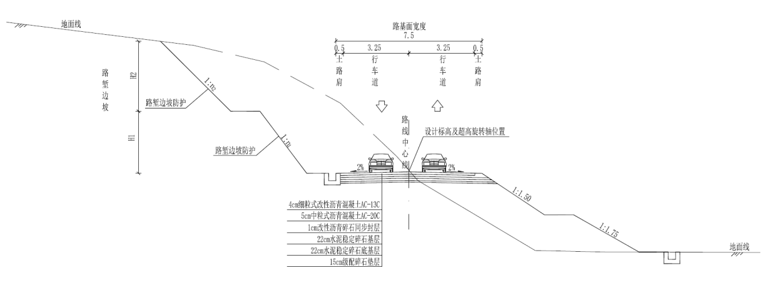  图2-1 路基段路面结构设计图（一）  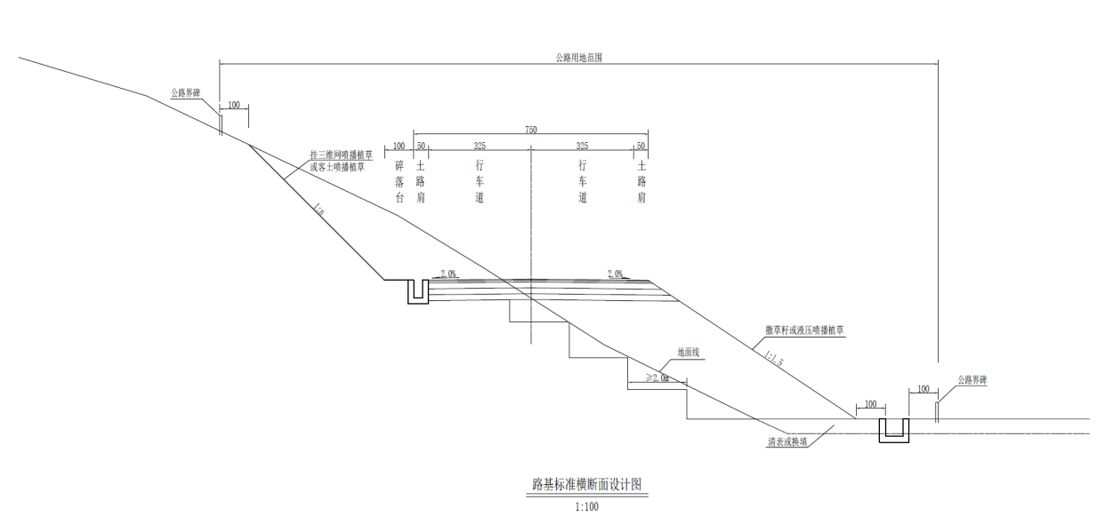  图2-2 路基标准横断面设计图（二）  （3）路面结构设计  表2-6 主线路基段车行道路面结构层组成及厚度表  层位 结构层材料 厚度 备注  上面层 细粒式沥青混凝土AC-13C 4cm 采用SBS改性沥青  改性乳化沥青粘层  下面层 中粒式沥青混凝土AC-20C 5cm  下封层 改性沥青碎石封层 1cm  乳化沥青透层  上基层 4.5%水泥稳定碎石 22cm 水泥掺量仅供参考  下基层 3.5%水泥稳定碎石 22cm 水泥掺量仅供参考  垫层 级配碎石 15cm  总厚度 69cm  表2-7 主线隧道段车行道路面结构层组成及厚度表  层位 结构层材料 厚度 备注  上面层 细粒式沥青混凝土AC-13C 4cm 采用SBS改性沥青  改性乳化沥青粘层  下面层 中粒式沥青混凝土AC-20C 5cm  预拌沥青碎石黏结层 2cm  下封层 改性沥青碎石封层 1cm  水泥混凝土面层 20cm  水泥混凝土基层 20  总厚度 52cm  表2-8 支线路基段车行道路面结构层组成及厚度表  层位 结构层材料 厚度 备注  上面层 细粒式沥青混凝土AC-13C 4cm 采用SBS改性沥青  改性乳化沥青粘层  下面层 中粒式沥青混凝土AC-20C 5cm  下封层 改性沥青碎石封层 1cm  乳化沥青透层  上基层 4.5%水泥稳定碎石 22cm 水泥掺量仅供参考  下基层 3.5%水泥稳定碎石 22cm 水泥掺量仅供参考  垫层 级配碎石 15cm  总厚度 69cm  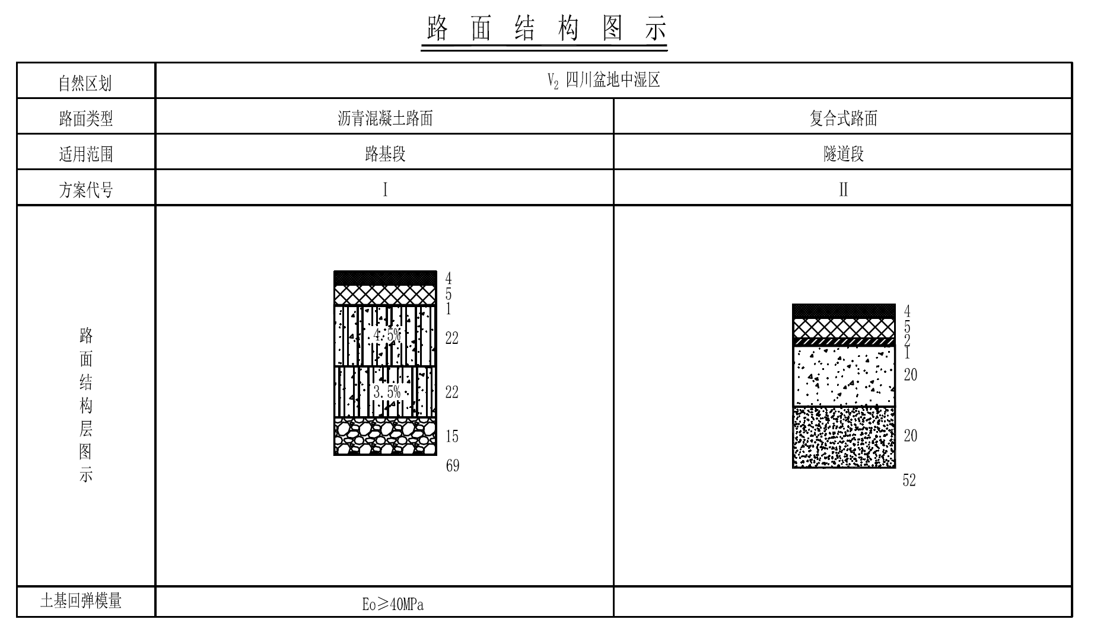  图2-3 路基段路面结构设计图（一）  （4）路基设计  1）路基工程简介  普光镇杏树村农村道路，施工图方案主路长度2.793km、支路长0.17km。其中主路K0+000～K2+300段为非涉铁段，路基长度1.19km，路基占比51.74％。主路K2+300～K2+792.59段、支路ZK0+000～+170段为涉铁段，路基长度0.663km，路基占比100％。  2）路基横断面布置  主路设计时速30km/h，支路设计时速20km/h，路基标准路幅宽度7.5m，其路幅构成为：0.5m土路肩+3.25m车行道+3.25m车行道+0.5m土路肩。  3）路拱横坡  路面横坡2％。  4）超高方式  路基超高方式绕中线一起旋转。  5）路基边坡设计  A路堤边坡  路堤边坡形式和坡率应根据填料的物理力学性质、边坡高度和工程地质条件确定。地基情况良好时一般采用如下形式：路堤边坡高度小于20m时，路肩以下0～8m边坡坡率采用1:1.50，8～20m边坡坡率采用1:1.75，在变坡点设2.0m宽平台。  浸水路基填料必须采用渗水性良好的填料（如砂砾石或片碎石）。护坡道宽度采用1.0m。  护坡道设置外倾3%的横坡。  B路堑边坡  挖方边坡坡度根据岩性、地质构造、岩石的风化破碎程度、边坡高度、地下水、地面水情况确定边坡坡率，弱风化岩质边坡坡率一般为1:0.75；强风化岩质边坡坡率一般为1:0.75～1:1；土质边坡坡率一般为1:1～1:1.25。边坡10～12m分级，设置2m宽平台。  6）路基边坡支挡、加固及防护工程  A边坡支挡及加固  挡土墙：在地面横坡较陡放坡困难的路段，设置路肩墙、路堑墙收坡。挡土墙应结合地形、地基承载力等因素选取。  道路主要有桥头及沟槽陡坡路基、用地限制及工程衔接需要地段，设置支挡工程。如：K0+222～K0+240段、K0+333～K0+347段右侧，受基本农田红线用地限制，设置衡重式路肩墙收坡。  锚固桩：在地面横坡较陡放坡困难、既有构筑物及不良地质的路段，设置桩间墙、桩板墙收坡。  既有铁路专用线K2+838.1～K2+923.6段与支路并行不等高，其间设有较大尺寸排水沟，需对水沟右侧紧邻既有线侧边坡进行开挖，因既有线边坡为顺层，设置桩板墙防护。  B边坡防护  填方路堤：单级填土高度H≤4m，边坡采用撒草籽或液压喷播植草间植灌木防护。单级填土高度H＞4m，采用人字形骨架内撒草籽或液压喷播植草间植灌木防护。填土高度大于8m，采用阶梯型分级放坡，边坡采用人字形骨架内撒草籽或液压喷播植草间植灌木+边坡水平铺设土工格栅防护。  挖方路堑：土质及岩质全风化边坡，采用液压喷播植草防护。对软质岩弱风化及硬质岩强风化、弱风化边坡，采用挂三维网喷播植草或客土喷播植草护坡防护。易风化以及节理发育、岩体破碎、存在外倾楔形体的路堑边坡，原则采用主动网防护。陡坡路基或高边坡可采用锚杆框架梁内挂网喷播植草防护。  主要支挡工程：  K0+118.13～K0+130.13段左侧、K0+118.13～K0+141.13段右侧，桥头陡坡路基设置衡重式路肩墙收坡；  K0+222～K0+240段、K0+333～K0+347段右侧，基本农田用地限制设置衡重式路肩墙收坡；  K0+404～K0+757段右侧、K0+757～K0+789段左侧，陡坡沟槽路基设置衡重式路肩墙收坡；  K1+803～K1+808左侧设置路堑墙与隧道工程衔接；  K1+803～K1+854段右侧设置路堑墙与隧道工程衔接，兼顾改沟需要；  K2+010～K2+054段左侧沟槽及改沟设置路堑墙防护；  K2+214～K2+234段右侧高边坡，为降低开挖高度设置路堑墙；  既有铁路专用线K2+838.1～K2+923.6段与支路并行不等高，其间设有较大尺寸排水沟，需对水沟右侧紧邻既有线侧边坡进行开挖，因既有线边坡为顺层，设置桩板墙防护。  （5）韩家岩隧道设计  本工程新建1座单洞双车道公路隧道，韩家岩隧道，起止里程为K0+810～K1+793，长983m，最大埋深约172m。  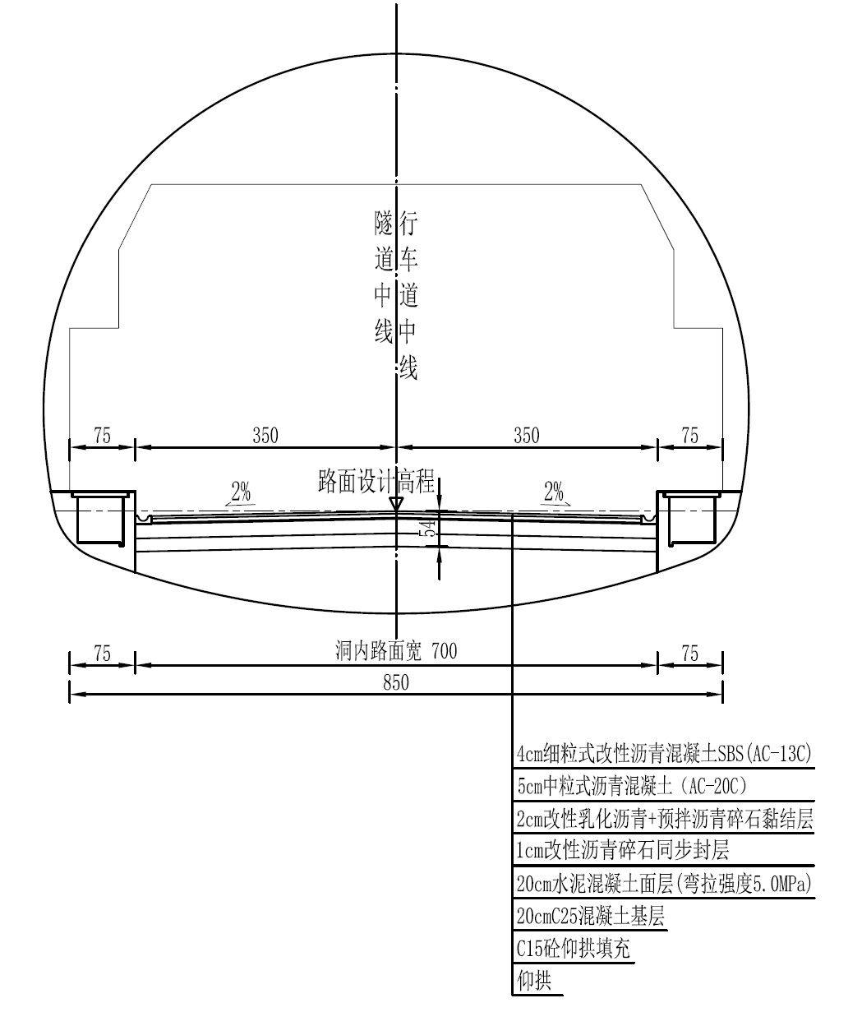  图2-4 隧道复合式路面结构图  1）建筑限界及内轮廓  隧道建筑限界：  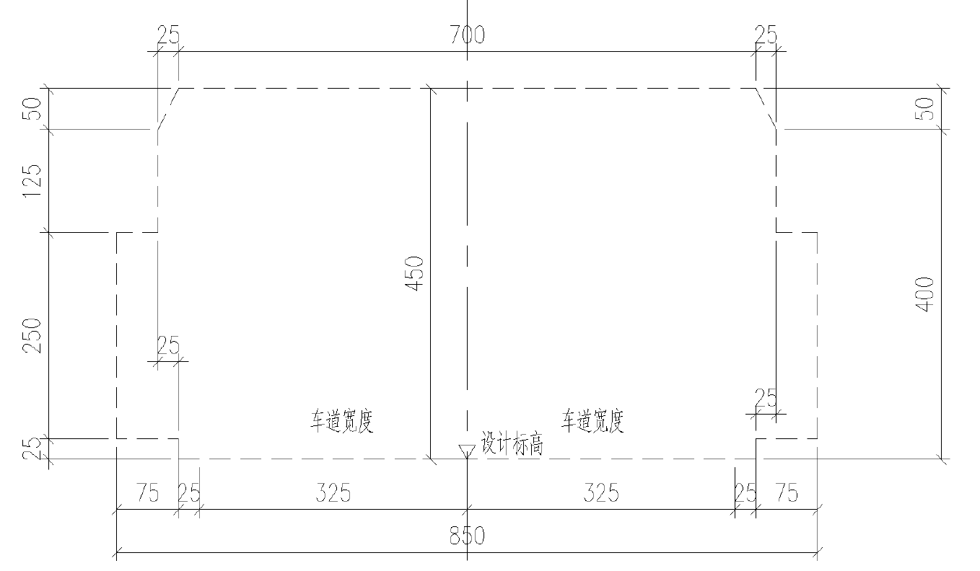  图2-5 隧道主洞建筑限界图（cm）  2）内轮廓  根据建筑限界要求，结合电缆沟、排水沟、隧道通风以及机电设施等所需空间尺寸，拟定衬砌内轮廓。隧道洞身段内轮廓拟定为拱高625cm，上半圆半径为R=465cm的三心圆曲边墙结构。  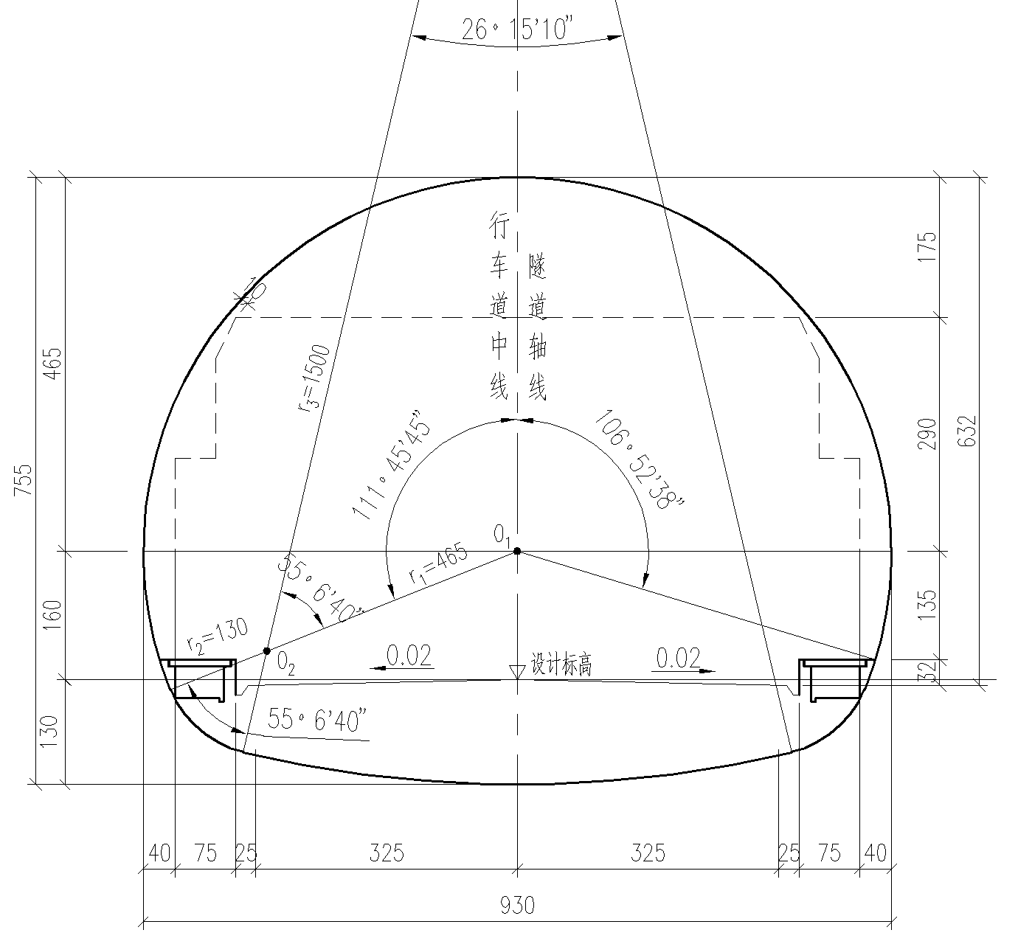  图2-6 隧道衬砌内轮廓  3）隧道长度小于1km，不设置应急停车带。  4）隧道洞口设计  起止里程：K0+810~K1+793，隧道长度：983m，进口洞口形式：端墙式，出口洞口形式：端墙式，照明方式：电光照明，通风方式：射流通风。  5）隧道洞身结构设计  A暗挖隧道  全隧遵循新奥法原理采用复合式衬砌结构；全隧采用曲墙带仰拱结构；洞口、浅埋段、偏压段及地下水发育地段采用加强复合式衬砌。隧道K1+720～K1+793段右侧顺层偏压，施工中应根据现场实际情况调整系统锚杆，采用不对称布置系统锚杆，右侧锚杆加长，左侧锚杆减短，锚杆总长不变。  B二次衬砌拱顶回填注浆  二次衬砌台车拱顶外缘纵向设置密贴防水板的Φ30PVC注浆花管及Φ30PVC排气管，当二次衬砌混凝土强度达到100%后，应通过预贴注浆管注浆，确保拱部不存留空隙。回填注浆采用M20微膨胀性水泥砂浆，注浆压力控制在0.2MPa以内。  C隧道辅助工程措施  A）洞口大管棚  进出口30m范围采用Φ108拱部大管棚超前支护，壁厚10mm，长度35m，共35根，环向间距0.4m，大管棚尾部与洞身小导管按5m搭接。  B）洞身段超前支护  Ⅳ级围岩地下水弱发育地段采用C25锚杆超前支护，共23根，环向间距0.5m，纵向间距2.4m，单根长3.5m。  Ⅳ级围岩地下水较发育地段Φ42小导管超前支护，共23根，环向间距0.5m，纵向间距2.4m，单根长3.5m  Ⅴ级围岩洞身地段采用Φ42小导管超前支护，环向间距0.4m，纵向间距2.4m，Va衬砌段每环29根，单根长3.5m；Vb衬砌段每环29根，单根长4.0m；Vc衬砌段每环35根，单根长4.0m。  D排水设计  隧道排水系统分洞内地下水排水系统、洞内清洗排水系统和洞外截排水系统，洞内外各自互相独立，分别排放。  地下水排水系统组成包括：  墙背设置环向Φ50HDPE双壁打孔波纹管（外裹无纺布），间距10m一道，在地下水丰富地段可适当进行加密。有集中股水流处可单独设置专用导水盲管。  隧道左右边墙背后设置Φ100HDPE双壁打孔波纹管（外裹无纺布）放置于下游距离施工缝1m处，其纵坡与线路纵坡一致。  边墙背后水通过Φ100PVC管横向引至侧沟，排出洞外。  洞内清洗水通过路缘沟汇集排出洞外。  洞外截排水系统组成包括：  洞顶截水沟：在洞口边坡和土石开挖回填边缘线5～10m外设置截水天沟，并与路基截水沟或自然沟渠顺接。  （6）桥梁、涵洞设计  1）技术标准  A汽车荷载等级与设计行车速度及人群荷载：  主线：乡村道路  人群荷载：5kN/m²  B设计荷载：  桥梁按公路-Ⅰ级设计，并采用城-A验算；涵洞按公路-Ⅱ级设计，铁路HZK活载。  C结构设计基准期：100年。  D设计洪水频率：大、中桥1/100，涵洞1/50，框架桥涵1/50。  E抗震设防：设计基本地震动峰值加速度为0.05g，抗震设防烈度为Ⅵ度，  桥梁抗震设防类别为D类，抗震措施等级为一级。  F环境类别：环境作用等级根据《公路工程混凝土结构耐久性设计规范》  （JTG/T3310-2019）判定。  G净空标准：跨越既有道路净空≥4.5m。  H桥梁宽度  桥梁标准横断面布置为：0.5m（防撞护栏）+0.25m(路缘带)+2×3.25m（机  动车道）+0.25m(路缘带)+0.5m（防撞护栏）=8.0m。  I防撞护栏等级：桥梁外侧采用SA级护栏。  J桥面排水：桥梁排水通过桥面纵、横坡度引至泄水孔排放至地面。  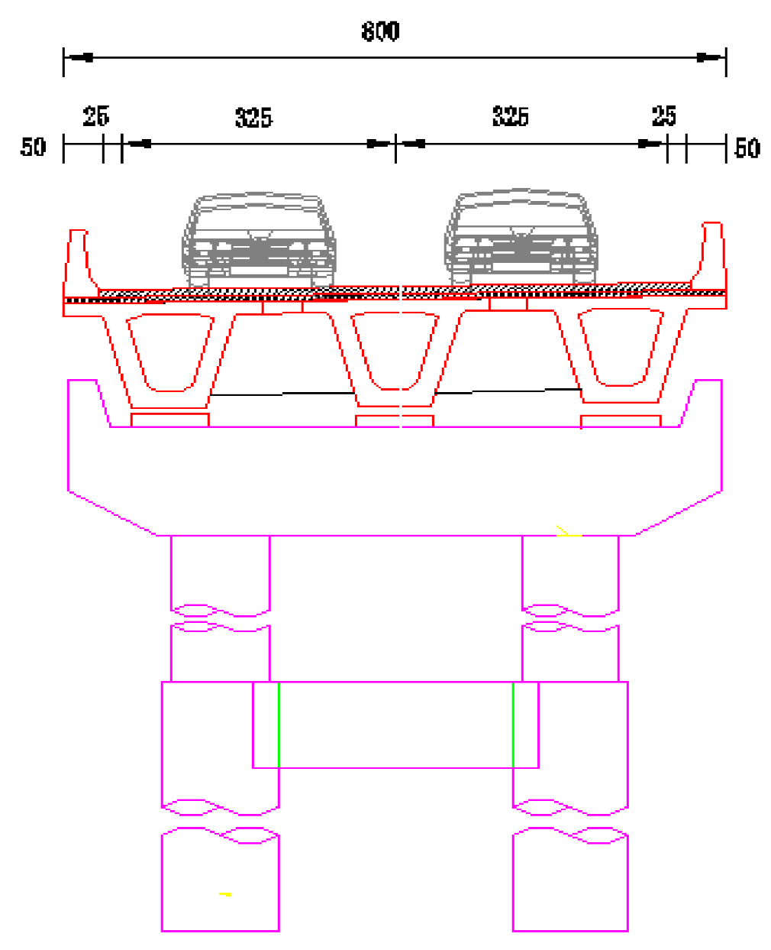  图2-7 梁桥标准横断面图（单位：cm）  2）桥梁工程设计  非涉铁路段：  设置一座梁桥，为文家湾跨燃气管线大桥，该桥两条燃气管线及一条乡村道路，桥梁中心桩号为K0+064.6，桥跨方案：20+2×30+20；上部结构采用预应力砼简支小箱梁，梁部现浇施工，桥面连续；下部结构采用双柱圆形墩，基础采用钻孔灌注桩。采用端承桩设计。  A上部结构  20米跨小箱梁：小箱梁梁高1.4m，跨中顶底板厚20cm，腹板厚18cm，端横梁处顶板厚20cm，底板厚27cm，腹板厚27cm，边梁宽度2.45m宽，中梁宽度2.20m。  30米跨小箱梁：小箱梁梁高1.7m，跨中顶底板厚20cm，腹板厚18cm，端横梁处顶板厚18cm，底板厚27cm，腹板厚27cm，边梁宽度2.45m宽，中梁宽度2.20m。  C下部结构  双柱圆形墩：墩身采用d=1.3m圆柱，盖梁采用钢筋混凝土，桩基采用直径1.5m圆桩。  桥台：桥台采用梗肋式台。基础为群桩基础，桩径1.2m。  涉铁路段：  下穿普光物流园铁路专用线牵出线及预留线，公铁交叉里K2+595.368，公路与铁路交角约58°，按斜交45°斜交斜做设计，以1-10m钢筋混凝土框架结构下穿铁路。框架顶板厚90cm，底板100厚cm，边墙厚90cm。  因该框架桥为下穿铁路，按铁路HZK荷载进行设计。工点位置为物流园场坪填筑区，基底采用级配碎石换填3m厚度以满足承载力要求。  为满足支路视距要求及铁路边坡防护要求，出入口根据条件采用顺公路及顺铁路方向两种护墙形式。  3）涵洞设计  非涉铁路段：  区段共设置5座涵洞，涵洞采用钢筋混凝土框架箱型结构，其中1座为过燃气管线而设，其余均为为排洪而设。  K0+2321-5.0m钢筋混凝土框架涵，涵长11.84m。本框架涵轴线与线路中线法线斜交30°,箱身采用斜交斜做，明挖现浇施工。涵洞为保护道路下燃气管线而设，右侧路基设置挡墙，本涵不设置出入口。  K0+2601-1.5m钢筋混凝土框架涵，涵长48.46m。涵洞与线路正交，明挖现浇施工。本涵为排洪而设，本涵设计基底在路基填筑土上，基底需进行砂加卵石换填。本涵入口采用急流槽，出口在路基铺面设置沟槽。  K0+5091-1.5m钢筋混凝土框架涵，涵长12.33m。涵洞与线路正交，明挖现浇施工。本涵为排洪而设，左侧入口设置急流槽，右侧路基设置挡墙,出口穿挡。  K0+7671-2.5m钢筋混凝土框架涵，涵长16.01m。本框架涵轴线与线路中线法线斜交45°,箱身采用斜交斜做，明挖现浇施工。为排洪而设，本涵出入口采用标准高铺砌。出入口均需拉沟与既有沟顺接。  K1+959.6681-2.5m钢筋混凝土框架涵，涵长10.06m。本框架涵轴线与线路中线法线斜交35°,箱身采用斜交斜做，明挖现浇施工。本涵为排洪而设，本函出入口采用标准高铺砌出入口均需拉沟与既有沟顺接。  涉铁路段：  共设置3座涵洞，涵洞采用钢筋混凝土框架箱型结构，均为为排洪而设。  K2+304.668 1-2.5m钢筋混凝土框架涵，涵长17.58m。涵洞与线路正交，明挖现浇施工。本涵为排洪而设，本函出入口采用标准高铺砌。  K2+522.668 2-3.0m钢筋混凝土框架涵，涵长21.12m。涵洞与线路正交，明挖现浇施工。本涵为排洪而设，出需接入普光物流园改沟工程。  ZK0+020 1-1.5m钢筋混凝土框架涵，涵长10.06m。涵洞与线路正交，明挖现浇施工。本涵为排洪而设。  （7）交通安全设施设计  本项目为不封闭、开放式农村，混合交通的纵向、横向干扰严重，设计针对本项目的特点进行设计，主要针对道路现状做出基本完善的安全设施，设计内容包括：道路交通标志、道路交通标线、路侧护栏、视线诱导设施（轮廓标）、公路界碑，道口标柱，突起路标等。  （8）电力设计  非涉铁路段：  1）隧道照明设计  本项目公路等级为农村公路，隧道设计速度为30km/h，隧道长度983米，根据《公路隧道照明设计细则》（JTG/TD70/2-01-2014）等相关规范要求，本项目隧道设置正常照明，无需设置应急照明。  本项目隧道设置固定照明，固定照明采用隧道专用灯具，控制方式为手动控制，具备时控和光控功能，照明均选用节能型灯具，光源采用LED灯。  隧道照明划分为入口段照明、过滤段照明、中间段照明，设置在隧道内的固定照明灯具按不同划分分别设置。  涉铁路段：  供电系统：在框架桥出口附件设1台照明配电箱，用于框架桥配电，照明配电箱的380V电源自附近地方低压电源接取。  照明设计：框架桥设置固定照明，固定照明采用隧道专用灯具，控制方式为手动控制，具备时控和光控功能，照明均选用节能型灯具，光源采用LED灯。  照明设备安装：设置在框架桥内固定灯具安装高度为6m。  5、跨越正达凯输气管线  K0+086处跨越正达凯输气管线，交角约82.5°,采用架设桥梁的方式跨越。该桥位于直线上，行车道宽7.0m，桥两侧设防撞护栏，桥面双向横坡2%，通过调整桥面铺装厚度形成，墩台盖梁平置。跨越输气管线段为2号—3#桥墩，管道为埋地敷设。2#桥墩与输气管道净间距5.82m，3#桥墩与输气管道净间距17m。  （1）正达凯输气管线基本情况  四川正达凯新材料项目配套输气工程起自位于普光天然气净化厂南的接气点，至位于工业园区的四川正达凯新材料有限公司厂区。该项目输气线路设计压力为8MPa，管道选用螺旋缝埋弧焊钢管（D406.4 L415M），设计输气量20×108Nm³/a。输送物质为：天然气，不含硫化氢。  （2）跨越段基本情况  交叉跨越点处道路里程为K0+086，交叉角度为约82.5°,采用桥梁上跨输气管线，跨越输气管线段为2号—3#桥墩，管道为埋地敷设。2#桥墩与输气管道净间距5.82m，3#桥墩与输气管道净间距17m。正达凯输气管线东侧有正达凯输气管道，间距约9m，埋深处于同一水平。正达凯输气管线交叉点位上游距净化厂界区阀约6.27km；下游距正达凯入场计量撬约0.4km。  交叉跨越点周边为农田，架空电力线路等，周边无4层级以上民房。根据四川正达凯新材料有限公司提供的相关资料，交叉跨越点所在区段属于Ⅱ级高后果区。  （3）穿越设计方案  项目位于达州市宣汉县普光经济开发区，本桥为跨输气管线面设，中心里程K0+064.6m；与正达凯输气管线交叉点里程K0+086，采用20+2×30+20m简支小箱梁桥梁跨越输气管线；桥墩为双柱墩，墩柱为d=1.3m圆柱结构，墩柱接d=1.5m 钻孔桩，墩高13m。梁部均采用C50 混凝土，普通钢筋混凝土墩盖梁采用C40 混凝土，桥墩、基础及桩身采用C35 混凝土。  宣汉县普光镇杏树村农村道路工程跨越正达凯输气管线跨越点位及方式、交叉角度、桥墩与管道的间距等满足《中华人民共和国石油天然气管道保护法》《关于规范公路桥梁与石油天然气管道交叉工程管理的通知》（交公路发〔2015〕36 号）、《输气管道工程设计规范》（GB50251-2014）、《油气输送管道穿越工程设计规范》（GB50423-2013）、《公路路线设计规范》（JTGD20-2017）等相关法律法规标准的要求。安全风险可控。  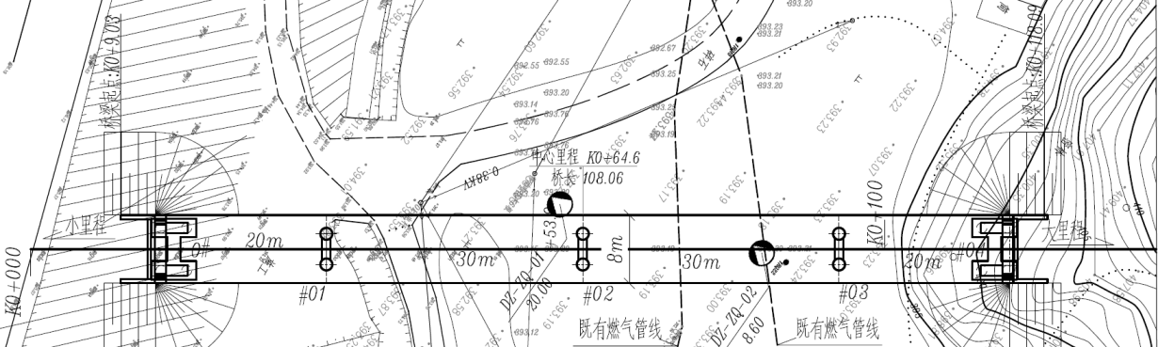  图2-1 文家湾跨燃气管线大桥桥址平面图  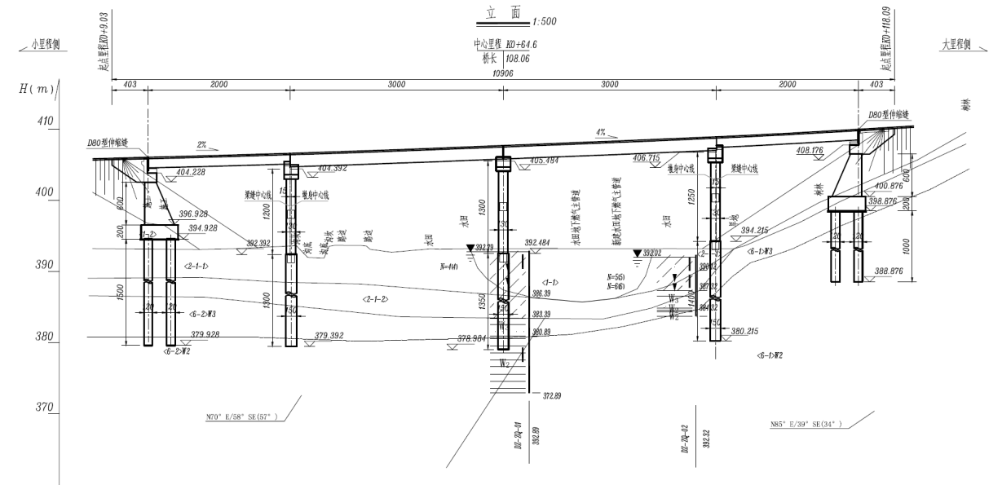  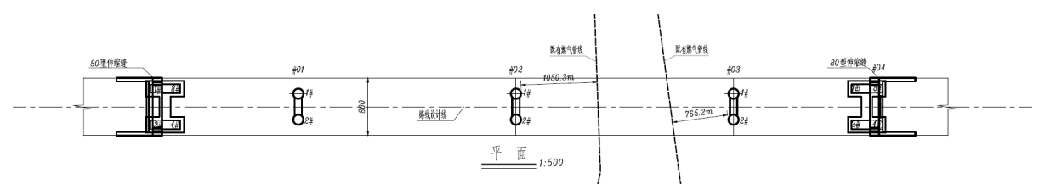  图2-1 文家湾跨燃气管线大桥桥址总布置图  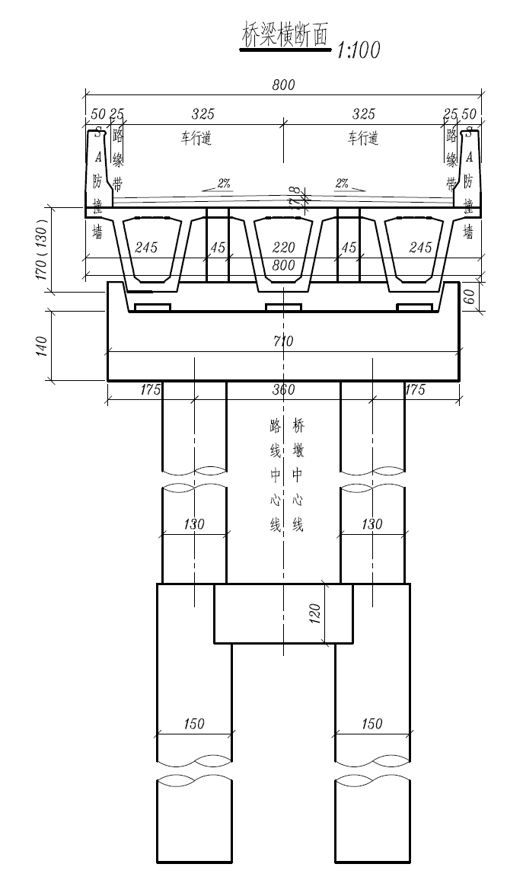  图2-1 文家湾跨燃气管线大桥横断面图  6、跨越川东北—川西联络线管道  K0+072 处跨越川东北—川西联络线管道，交角约83°, 采用架设桥梁的方式跨越。该桥位于直线上，行车道宽7.0m，桥两侧设防撞护栏，桥面双向横坡2%，通过调整桥面铺装厚度形成，墩台盖梁平置。跨越输气管线段为2号—3#桥墩，管道为埋地敷设。2#桥墩与输气管道净间距19.9m ，3#桥墩与输气管道净间距7.65m。  （1）川东北—川西联络线管道基本情况  川东北-川西联络线天然气管道产权单位为国家管网集团西南管道有限责任公司兰成渝输油分公司，于2014年12月投产运营，属于国家输气干线，管道途经达州市宣汉县，巴中市巴州区、恩阳区、平昌县，南充市阆中市，广元市苍溪县等4个市、6个区(县) ，管道总长200.7公里，其中宣汉县境内管道长约37.5公里，管径中1016mm，设计压力10MPa，管道材质L485(X70)，设计年输量110亿立方米。管道运行压力高、输量大，输送的介质具有易燃易爆的特性。  （2）交叉跨越段基本情况  交叉跨越点处道路里程为K0+072，管道里程K005+228，交叉角度为约83°,采用桥梁上跨输气管线，跨越输气管线段为2号—3#桥墩，管道为埋地敷设。2#桥墩与输气管道净间距19.9m ，3#桥墩与输气管道净间距7.65m 。川东北—川西联络线管道西侧有正达凯输气管道，间距约9m，埋深处于同一水平。  交叉跨越点输气管道上游阀室为川东北川西联络线1#阀室，位于宣汉县胡家镇花池乡文家坪村，距离拟新建农村道路桥梁穿越点，来气方向上游14.25公里（具备截断放空功能），下游阀室为普光首站，位于宣汉县普光镇铜砍社区，距离拟新建农村道路桥梁穿越点，来气方向下游5.25公里（具备截断放空功能）。  交叉跨越点周边为农田，架空电力线路等，输气管道中心线318.1m范围内有办公大楼，人数约800人，属Ⅱ类特定场所；管道K005+218m-K006+503m顺气流方向左侧200m范围内存在危化品储罐（乙二醇），属易燃易爆场所。  根据《南管道公司重庆输油气管道分公司元坝作业区高后果区识别与评价报告》（2024年），交叉跨越点所在区段属于Ⅱ级高后果区。  （3）穿越设计方案  项目位于达州市宣汉县普光经济开发区，本桥为跨输气管线面设，中心里程K0+064.6m；与川东北—川西联络线管道交叉点里程K0+072，采用20+2×30+20m 简支小箱梁桥梁跨越输气管线；桥墩为双柱墩，墩柱为d=1.3m圆柱结构，墩柱接d=1.5m钻孔桩，墩高13m。  宣汉县普光镇杏树村农村道路工程跨越川东北—川西联络线管道跨越点位及方式、交叉角度、桥墩与管道的间距等满足《中华人民共和国石油天然气管道保护法》《关于规范公路桥梁与石油天然气管道交叉工程管理的通知》（交公路发〔2015〕36 号）、《国家管网集团陆上油气管道第三方施工管理技术规范》《输气管道工程设计规范》（GB50251-2014）、《油气输送管道穿越工程设计规范》（GB50423-2013）、《公路路线设计规范》（JTGD20-2017）等相关法律法规标准的要求。安全风险可控。  7、跨越普胡线输气管道  宣汉县普光镇杏树村农村道路工程属于宣汉县中部片区乡村振兴·千万工程示范带建设项目其中的一部分，K0+230处跨越中原油田普光分公司所属长输天然气管线—胡普线，管线为钢质N168mm，交叉角度约65°，采用1-5m涵洞上跨管道。  （1）普胡线输气管道基本情况  普胡线输气管道基本情况普胡线输气管道产权单位为中原油田普光分公司，管径N168mm，管道材质为钢质。设计压力8.0MPa。  （2）交叉跨越段基本情况  交叉跨越点处道路里程为K0+232，交叉角度为约65°,采用1-5m涵洞上跨管道。交叉跨越点输气管道交叉点上游是普光配气站，无阀室，配气站距交叉点5.89公里，交叉点下游阀室是新胡家场阀室，距交叉点5.19公里。交叉跨越点周边为农田，架空电力线路等，周边无4层级以上民房。  根据《输气管道工程设计规范》GB50251-2015，属于一级二类地区，管道两侧200m范围内无《油气输送管道完整性管理规范》GB32167-2015第6.1.3节规定的特定场所，因此评估段不属于高后果区。  （3）穿越设计方案  项目位于达州市宣汉县普光经济开发区，其K0+232 处跨越长输天然气管线—普胡线，交角约65°,采用1-5m涵洞上跨管道。  宣汉县普光镇杏树村农村道路工程跨越普胡线输气管道跨越点位及方式、交叉角度、桥墩与管道的间距等满足《中华人民共和国石油天然气管道保护法》《关于规范公路涵洞与石油天然气管道交叉工程管理的通知》（交公路发〔2015〕36 号）、《输气管道工程设计规范》（GB50251-2014）、《油气输送管道穿越工程设计规范》（GB50423-2013）、《公路路线设计规范》（JTGD20-2017）等相关法律法规标准的要求。安全风险可控。  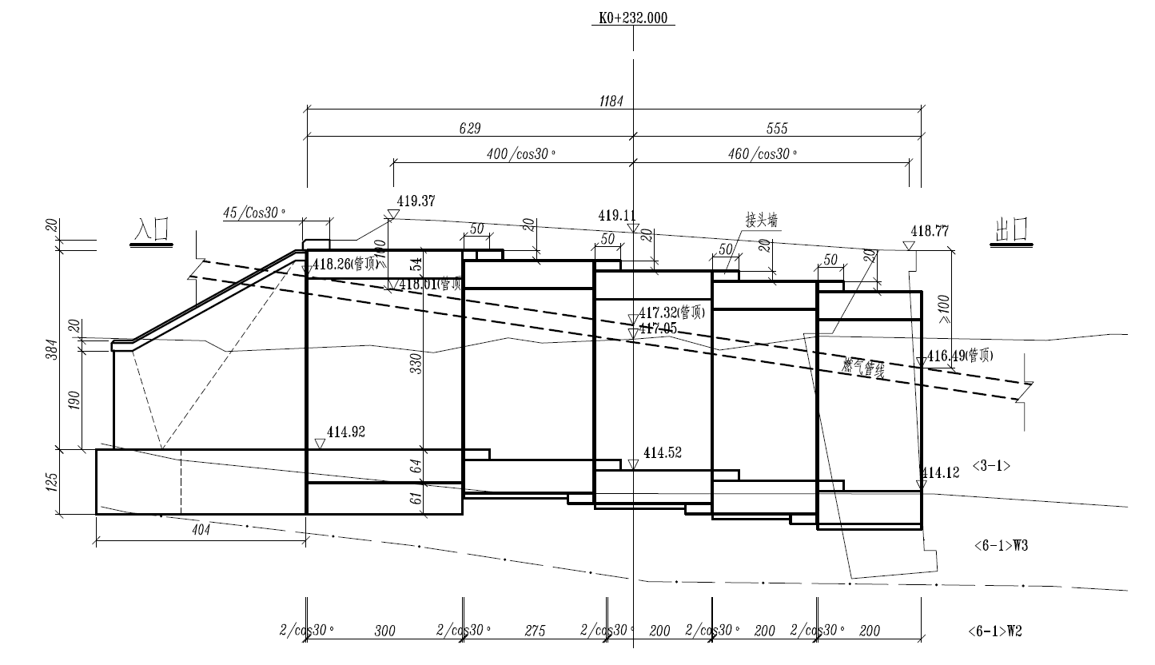  图2-1涵洞轴向断面图  8、穿越四川达州普光经济开发区物流园铁路专用线牵出线（路基段）工程  主线以1-10m钢筋混凝土框构桥形式从在建四川达州普光经济开发区物流园铁路专用线牵出线（路基段）下方穿越通过，道路与铁路平面交角45°，交叉点铁路里程为Q1K0+284.03。框构桥按斜交斜做设计，结构总宽11.8m，结构总高7.9m，斜长60.17m，框构桥顶至铁路轨底垂直净距1.02m，框构桥内道路净空大于4.5m。  9、工程占地、拆迁安置  （1）工程占地  本项目建设范围均在达州市宣汉县境内，工程总占地8.57hm²，其中永久占地4.24hm²，临时占地4.33hm²。永久占地包括路基路面工程占地、桥梁桥面投影占地、桥墩及护坡等占地，新增临时占地包括路基路面工程占地、施工场地、材料堆场、弃渣场占地。占地类型包括耕地、林地、交通运输用地、其他用地。  路基路面工程包括路面区域、桥梁、路堑、路堤、边坡等附属设施占地；本项目路基路面工程全线长2.963km，路基宽度8.5m，路基路面工程区占地5.50hm²。施工临时用地包括：施工场地、材料堆场、施工便道、弃渣场占地3.07hm²，均为临时占地。弃渣场区包括2座弃渣场，其中1#弃渣场占地0.26hm²，2#弃渣场占地0.87hm²，施工结束后进行迹地恢复。  表2-9本项目占地类型及数量表  项目组成 占地性质 占地面积（hm²） 占地类型（hm²）  耕地 林地 草地 其他用地  路基工程区 永久占地、临时占地 5.5 0.35 4.32 0.83 /  施工便道 临时占地 1.03 / 1.03 / /  材料堆场、施工场地 临时占地 0.91 0.15 0.11 / 0.65  弃渣场 临时占地 1.13 / 1.13 / /  合计 8.57 0.50 6.59 0.83 0.65  （2）拆迁安置  本项目拆迁安置工作统一由当地人民政府负责实施，由建设方出资实行货币化补偿，拆迁水土流失防治责任均由当地人民政府负责。本工程不涉及专项设施改（迁）建。  10、土石方平衡  本项目土石方开挖总量为17.08万m³（自然方，下同），回填/利用土石方总量为9.03万m³，产生废弃土石方8.05万m³，全部运至主体工程设置的弃土场。  （1）路基工程施工总开挖15.83万m³，回填利用7.05万m³，需要将多余的1.05万m³土石方分别运至施工场地、材料堆场和弃渣场区进行绿化表土回覆，产生的7.73万m³土石方运至弃土场堆放。  （2）施工场地、材料堆场工程开挖0.59万m³，回填利用0.73万m³；主要是表土的剥离和回填利用0.73万m³，需要将多余土石方的开挖0.32万m³运至弃土场堆放。  （3）弃渣场区工程开挖0.66万m³，回填利用1.25万m³；主要是表土的剥离和回填利用0.93万m³。  表2-10 本项目土石方平衡表  单位：万m³  序号 项目组成 桩号 开挖 土石方回填 调入 调出 弃方  土石方 表土 总量 数量 来源 数量 去向 自然方 松方 弃方去向  A 路基工程区 K0+000~K2+300 12.09 1.05 13.14 5.43 1.05 BC 6.66 全部运至弃渣场  K2+300~K2+729 1.32 / 1.32 0.86 0.46  ZK0+000~170 1.37 / 1.37 0.76 0.61  合计 14.78 1.05 1.37 7.05 7.73  B 施工场地、材料堆场 0.32 0.27 0.59 0.73 0.46 A 0.32  C 弃渣场区 0.32 0.34 0.66 1.25 0.59 A  合计 15.42 1.66 17.08 9.03 1.05 1.05 8.05  11、主要工程量  本项目主要工程量见表2-11。  表2-11 主要工程量表  序号 项目 单位 数量 备注  1 起讫桩号 / 非涉铁范围：主线K0+000~K2+300；涉铁范围：主线K2+300~终点K2+792.59，支线ZK0+000~ZK0+170。 /  2 路线长度 m 主线长2792.590m，支线长662.59m，道路总长2962.59m。 /  3 路基长度 km 非涉铁段：1.19km，涉铁段：0.663km，合计1.853km。 /  4 支挡工程 m³ 非涉铁段：0.84×10⁴m³，涉铁段：0.15×10⁴m³。合计：0.99×10⁴m³。 /  5 附属工程 m³ 非涉铁段：0.24×10⁴m³，涉铁段：0.04×10⁴m³。合计：0.28×10⁴m³。 /  6 排水工程 m³ 非涉铁段：0.22×10⁴m³，涉铁段：0.20×10⁴m³。合计：0.42×10⁴m³。 /  7 沥青路面 m 2962.59m /  8 桥梁 座 文家湾跨燃气管线大桥1座，框架桥1座。 /  9 涵洞 座 非涉铁段5座，涉铁段3座。 /  10 隧道 座 韩家岩隧道1座。 /  11 永久占地 hm² 4.24 /  12 临时占地 hm² 4.33 施工场地、材料堆场、施工便道、弃土场  13 拆迁建筑物 m² 0 /  14 平面交叉 处 6 /  12、施工组织  （1）筑路材料  项目区及其附近地方筑路材料比较丰富，质量和数量均可满足设计要求，本项目不单独设置取料场。  灰岩片石、碎石、砂砾石、卵石、中粗砂：可在达州市境内购买。  商品混凝土、沥青混凝土、钢材、木材、水泥：可在达州市境内购买。  （2）施工条件  施工用电、通讯：本项目沿线均有输电高压线，项目实施时可与当地电力部门联系，依托沿线电网，就近接线供电，保证工程项目施工。项目区有联通、移动等通讯线，能实现与外界的联系。  施工用水：项目区地表水体众多，有河溪、塘堰等，工程所在地区水系发达，地表水资源丰富，本项目可与当地相关部门协商后依托区域地表水资源、直接引取。生活用水可依托当地居民水井或依托当地自来水接入引用。  （3）施工机械  本项目主要施工设备及型号见下表。  表2-12 主要施工机械设备一览表  序号 名称 规格 单位 数量  1 轮式装载机 ZL40型 台 1  2 轮式装载机 ZL50型 台 1  3 平地机 PY16A型 台 1  4 振动式压路机 YZJ10B型 台 1  5 双轮双振压路机 CC21型 台 1  6 三轮压路机 台 1  7 轮胎压路机 ZL16型 台 1  8 推土机 T140型 台 1  9 轮胎式液压挖掘机 W4-60C型 台 1  10 冲击式钻井机 FKV-75 台 1  11 锥形反转出料混凝土搅拌机 22型 台 1  12 重型运输车 JZC350型 台 1  13 静力打桩机 / 台 1  14 空压机 / 台 2  （4）施工原辅材料  本项目主要施工原辅材料消耗情况见下表。  表2-13 本项目施工材料消耗情况  序号 名称 单位 使用量 来源  1 灰岩片石 t 645 达州市  2 碎石 m³ 11010 达州市  3 砂砾石 m³ 15123 达州市  4 卵石 m³ 9615 达州市  5 中粗砂 m³ 11739 达州市  6 商品混凝土 m³ 8230 达州市  7 水泥 t 7647 达州市  8 沥青混凝土 m³ 60 达州市  9 钢材 t 319 达州市  10 木材 m³ 155 达州市  11 汽油 m³ 3 达州市  12 柴油 t 3 达州市  13 润滑油 t 1.5 达州市
总平面及现场布置 | 1、主体工程总平面布置  本项目道路起点为普光镇杏树村5社，与横一路和纵一路平交相接，路线途径基本农田、油气管线、韩家岩隧道及普光铁路专用线。基本农田主要采用绕避方案，油气管线采用文家湾大桥上跨方案，普光铁路专用线采用下穿铁路方案，韩家岩隧道进行适当的展线、尽量缩短隧道长度。终点附近下穿既有普光铁路专用线后接入拟建的铁路运转站场坪道路。设计范围内无客运铁路，有一条既有的铁路专用线和拟建的铁路专用线。主线长2792.590m，支线长170m，道路全长2962.590m。其中非涉铁段设计范围为：K0+000～K2+300，长2300m。涉铁段设计范围为：主线K2+300～K2+792.590、长492.59m，支线ZK0+000～ZK0+170、长170m，合计长662.59m。  图2-10 本项目工程总体布置图  2、临时工程布置  （1）施工场地  根据施工需要，本项目沿线共布置1处施工场地，位于K0+000左侧175m，占地面积3627.1m²，1处材料堆场，紧邻K0+000左侧，占地面积1928.2m²。主要用于布置工棚、材料机具房、堆料场、施工机械停放场、预制场、水稳拌合站等。  经调查，施工场地占用耕地不涉及基本农田，建设单位须按照国家和地方相关政策要求，在施工前办理耕地征用和补偿手续。  施工场地的具体布置情况见下表。  表2-14 本项目施工场地布置情况一览表  序号 位置 临时工程 占地面积（m²） 占地类型 环境现状  施工场地 K0+000左侧175m 布置工棚、材料机具房、堆料场、施工机械停放场、预制场、水稳拌合站 3527.1 耕地 周边500m范围内有散居农户共30户  材料堆场 紧邻K0+000左侧 1928.2 耕地  本项目临时施工场地选址合理性分析：  本项目施工场地选址周边500m范围内无医院、学校等环境保护目标，选址尽量远离居民集聚区，但选址周边分布有散居农户，建设单位在施工期应加强环保意识，合理安排施工时间，不在居民休息时间开展高噪声作业，可将施工期噪声影响降到最低，施工结束后尽快将临时设施拆除，进行迹地恢复，随着施工期的结束，对周边住户的影响也会随之消除。  本项目施工场地的污染防控措施如下：  ①拌合站冲洗废水经沉淀处理后用于洒水降尘，不外排。  ②施工场地周围要求设置围挡，围挡高度一般为2.5~3m，并且施工场地在非雨天时应适当洒水降尘。  ③施工场地材料的堆放，应做好防雨、防渗措施，避免因雨水的冲刷和渗透污染区域水体。  ④施工场地废料应由专人管理，统一收集、分类回收或外运垃圾填埋场处理，禁止随意丢弃于周边环境。  ⑤施工结束后，尽快拆除临时构筑物并做好迹地恢复措施。  综上，根据本项目沿线特点及施工便利的要求，本项目施工场地布置较合理。  （2）施工便道  本项目运输条件较好，但是由于有规划的弃土场，需修建工程区至弃土场的施工便道，连接K0+258～+300左侧115m弃土场施工便道长度537米，平均宽度7米，临时占地3880.3m²。连接K1+743～+797左侧200m弃土场施工便道445米，平均宽度7米，临时占地6385.6m²。泥结碎石路面，反铲式挖掘机开挖路基，压路机碾压夯实成型。  （3）弃土场  本项目规划2处弃土场。分别位于韩家岩隧道的两侧，方便转运弃土。  1#弃土场：位于K1+743～+797左侧200m，占地面积8407.09m²。弃土场位于山坳（沟槽或冲沟尽头坡地）。坡地形渣场，平均堆高8m，1#渣场原地表为林地，渣场基本沿山谷地形堆放，渣场上游为本项目道路和自然山体，渣场下游为林地，下游200m范围以内无居民、道路、企业等敏感区域。根据主体设计，1#弃渣场设置M10浆砌片石垛123m，M10浆砌石排水沟13（0.8m×0.4m），片石盲沟120m³。护脚上宽0.5m，两侧坡比1：0.5，高2m，埋深1m。  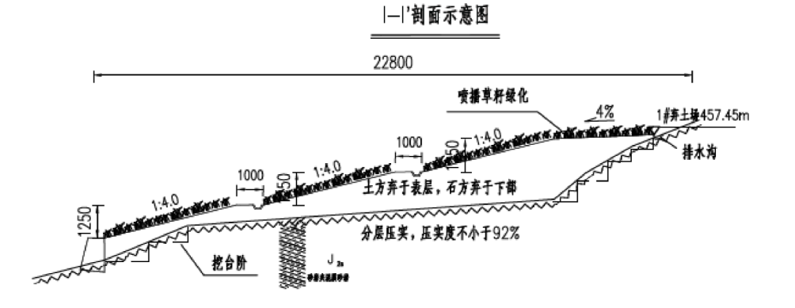  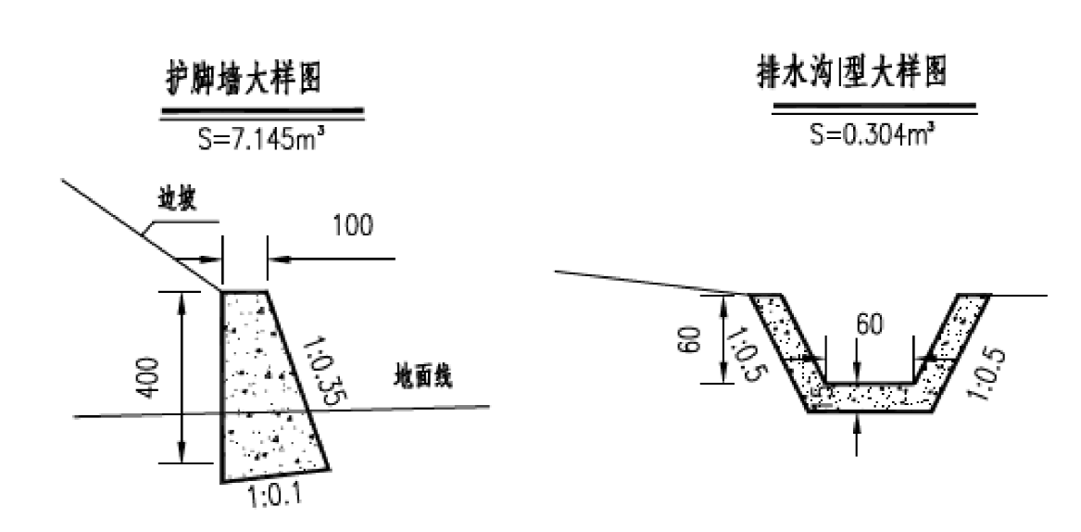  图2-11 1#弃土场设计图  2#弃土场：位于K0+258～+300左侧115m，占地面积2586.796m²。弃土场位于山坳（沟槽或冲沟尽头坡地）。坡地形渣场，平均堆高8m。2#渣场原地表为林地，渣场基本沿山谷地形堆放，渣场上游为本项目道路和自然山体，渣场下游为林地，下游200m范围以内无居民、道路、企业等敏感区域。根据主体设计，2#弃渣场设置M10浆砌片石垛92m，M10浆砌石排水沟282m（0.8m×0.4m），片石盲沟140 m3。护脚上宽0.5m，两侧坡比1：0.5，高2m，埋深1m。  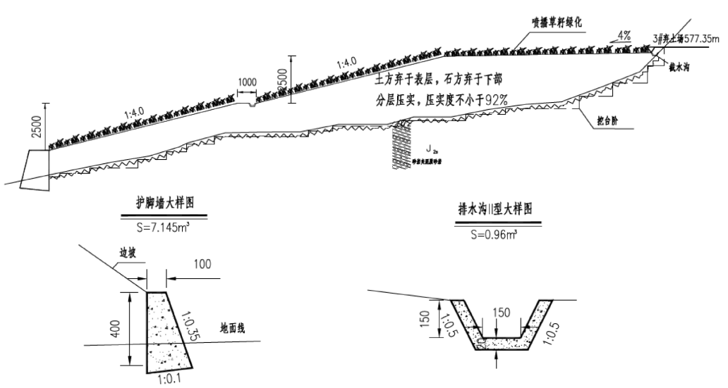  图2-11 2#弃土场设计图  设计总容量16万m³，实际弃土总量80500m³。  本项目弃土场卫星地图及特性如下。  1#弃土场 2#弃土场  图2-11 本项目弃土场卫星图  表2-15 本项目弃土场特性表  序号 位置 占地面积 （m²） 占地 类型 设计容量 （万m³） 弃土量 （万m³） 平均运距 （km） 地理坐标  1#弃土场 K1+743～+797左侧200m 8407.09 林地 14 12.2479 4.5 经度：107.68866956 纬度：31.53849757  2#弃土场 K0+258～+300左侧115m 2586.796 林地1380.07m² 耕地1206.726m² 2 1.7498 2.5 经度：107.68754438 纬度：31.52441693  合计 10993.886 / 16 13.9977 /  本项目弃土场选址合理性分析：  1#弃土场占地类型为林地，位于山坳（沟槽或冲沟尽头坡地），容量基本满足项目弃土需要；弃土场设计环形截水沟和坡脚处挡碴墙，坡面采用撒草籽绿化，符合水保要求，周边200m范围以内无学校、医院等，200m范围内有无散居农户。  2#弃土场占地类型为林地+耕地，位于山坳（沟槽或冲沟尽头坡地），容量基本满足项目弃土需要；弃土场设计环形截水沟和坡脚处挡碴墙，坡面采用撒草籽绿化，符合水保要求，周边200m范围以内无学校、医院等，200m范围内有6户散居农户。  经项目周边调查无商弃倒土场，弃土场选址决定不可避免需征用林地，按就近原则，两处弃土场（K0+258～+300左侧115m弃土场、K1+743～+797左侧200m弃土场）作为本项目弃土场；依据对环境影响较小、容量较为匹配、运距较为适中等条件。  综上所述，项目综合考虑沿线自然环境条件和土地利用情况选择了凹地、冲沟等设置弃土场，在施工期做好排水沟、挡土墙、护脚等相关防护措施，后期做好弃土场复垦工作的基础上，总体而言，本项目弃土场选址合理。
施工方案 | 1、施工工艺流程  本项目采用分段分幅的施工方式，尽量采用小机械施工，并全天候配备专职的交通管制人员，做好醒目的警示警告标志及防护设施等安保工程，确保车辆通行安全。  （1）路基  路基施工采用多种防护措施确保路基、路堑稳定。对高填土路段的路基先进行施工，根据计算结果进行超载预压，减少路基不均匀沉降。深挖路堑由于容易引起滑坡，应根据不同地质情况采取相应防护措施，对半填半挖特别是顺路向的零填挖路段，应注重土质台阶的设置或采用适宜的土工材料，加强路基的防滑移处理。  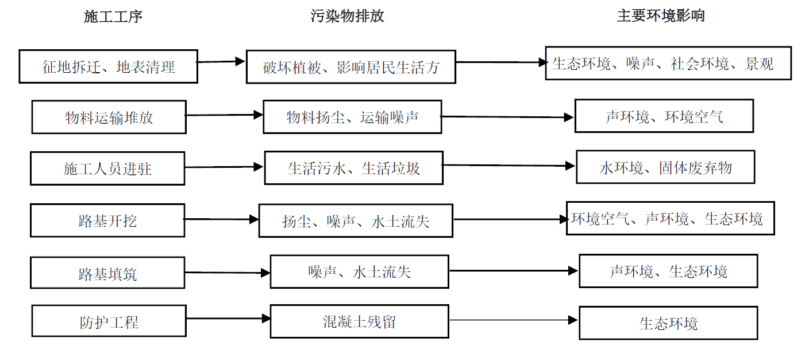  图2-12 路基施工工艺及环节产污情况图  （2）路面  为确保路面工程的平整度和质量，路面各结构层全部由专业队伍承担，底基层、基层均采用机械拌合，摊铺机分层摊铺，压路机压实；各面层采用洒布机喷洒透层油，摊铺机配以自卸车连续摊铺沥青拌和料，压路机碾压密实成型；各种拌和材料由所设置的集中拌和站以机械拌和提供。  图2-13 路面施工工艺及环节产污情况图  （3）桥梁  本项目共涉及1座桥梁，1座框架桥，施工流程及产污环节图如下。  设备冲洗产生废水；噪声  基础施工  桥墩施工  噪声、钻渣、污泥  上部结构施工  架梁  桥面  附属工程  噪声、养护废水  图2-14 桥梁工程施工工艺流程及产污环节图  ①基础施工  本项目桥梁不跨河，不涉水施工，首先对桥墩所在位置进行钻孔，会产生噪声、钻屑、污泥，再对基坑采取降、排水措施，保证基坑内无积水。桥台属大体积混凝土工程，为避免混凝土浇筑时产生过大的水化热，应分层进行浇筑（采用商品混凝土）。  ②桥墩施工  墩身主筋采用机械接头等强连接，接头应尽量设于受力较小区段，在任一接头中心至长度为钢筋直径的40倍范围内，同一根钢筋不得有两个接头。浇注混凝土时应采取有效措施防止混凝土离析，采用高频振捣器进行振捣，确保密实性。混凝土浇筑振捣完毕后应加强养护。  ③上部结构施工  本项目在施工场地内设置预制场，采用商品混凝土，预制梁体后吊装至桥台。  空心板预制时，按1m一道在铰缝的侧模嵌上500mm长的φ6钢筋，形成6mm凸凹不平的粗糙面，空心板采用设吊孔穿束兜板底加扁担梁的吊装方法，预制空心板顶面应拉毛，锚固端面和铰缝面等新、旧混凝土结合面均应凿毛成凹凸不小于6mm的粗糙面，100mm×100mm面积中不少于1个点，以利于新旧混凝土良好结合。  ④桥面及附属工程  桥面铺装：桥面采用商品混凝土、商品沥青（均为外购），施工工序：桥面清理→测量放样→铺装钢筋网片→浇筑混凝土→铺筑防水层→浇洒粘层→铺装沥青层→桥面养护。  防撞护栏：项目护栏工艺流程为：测量放线→立柱安装→波形梁安装→防组块安装→起终端安装。  桥面排水：桥面雨、积水通过纵、横坡经桥梁护栏边缘排水通道排至雨水口，使得整个桥面不积水保证行车。  （4）隧道  本项目隧道从两头同时施工。隧道施工的主要工序为：施工准备→施工测量→洞口工程→隧道开挖、施工支护、施工期防水排水→衬砌→永久性防水排水设施→路基与路面施工→附属设施施工。造成水土流失的主要环节是隧道开挖的出渣及洞口工程。  隧道衬砌结构设计：隧道采用新奥法原理进行设计和施工，施工采用光面爆破和预裂爆破技术，尽量减少对围岩的扰动，严格控制超挖和欠挖。隧道结构采用复合式衬砌，用锚杆、喷射混凝土、钢筋网和钢拱架组成初期支护体系；模注混凝作为二次衬砌，共同组成永久性承载结构。  隧道洞口设计：隧道洞门的设计，应综合考虑地形地质的影响，结合洞门排水及边坡稳定的要求，按照“早进洞、晚出”的原则，尽量减少洞口边、仰坡的开挖，保证山体的稳定，在此前提下，力求使洞门结构简洁美观大方，与洞口地势协调一致。  隧道爆破开挖前，必须根据开挖段围岩的地质条件、开挖断面、开挖方法、掘进循环进尺、爆破材料等因素编制详细的钻爆设计，并报监理工程师批准后实施。钻爆设计的主要内容包括炮眼布置、数目、深度和角度、装药量和装药结构、起爆方法和爆破顺序等。爆破人员应按爆破设计图表及说明严格施工，并根据爆破效果及时修正有关参数，以达到理想的爆破效果。  隧道施工过程中按照“以堵为主、限量排放”的施工原则。根据项目的工程地质一次性勘察报告，项目区域内无深大断裂或全新活动断裂，无发震断裂，区域构造属基本稳定地块。项目区附近的构造主要有黄金口背斜、王家沟断层；场区属侵蚀剥蚀低山丘陵地貌，地形起伏较大；场区上覆第四系全新统人工填土、坡洪积粉质黏土、坡残积粉质黏土，场地土在平面上成因、状态不均匀，沟槽中多分布有软土；场区内不良地质为滑坡、岩堆，特殊岩土为人工填土、软土、石膏，不良地质对工程影响较小，地质构造与特殊岩土及其他工程地质问题对工程一定影响，采取合适的工程措施后，较适宜工程建设。  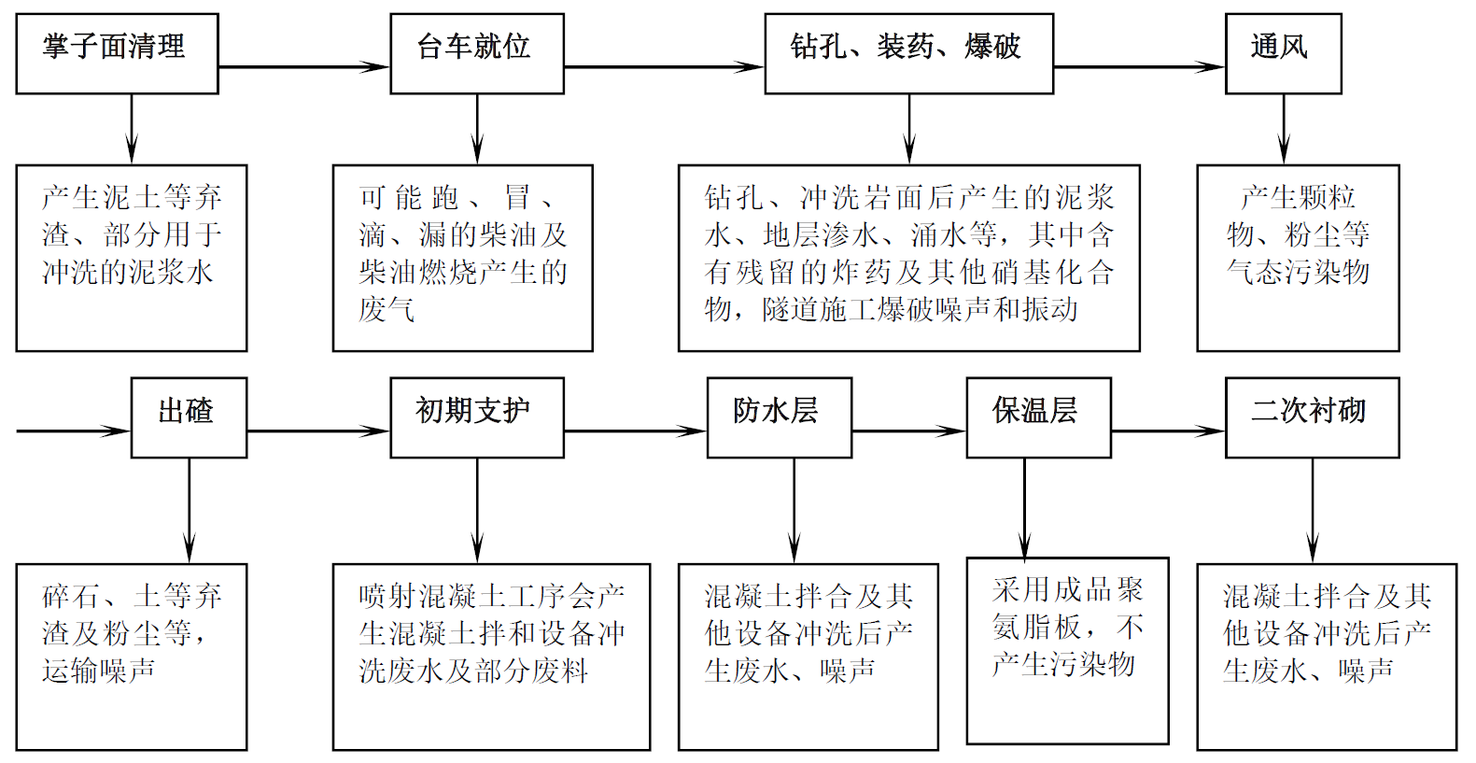  图2-15 隧道工程施工工艺流程及产污环节图  （5）涵洞工程  涵洞基础开挖采用挖掘机施工，两侧设1:1边坡，预留施工空间，人工配合清理基底。涵管采用集中预制，吊车吊装、汽车运至工地的方式。  2、施工进度  2025年8月进行施工准备，计划于2026年3月完工，建设期共8个月。  施工准备：2025年8月；  路基工程：2025年8月~2026年2月；  路面工程：2025年8月~2026年2月；  桥梁工程：2025年8月~2025年12月；  涵洞工程：2025年8月~2025年12月；  配套设施：2026年1月~2026年3月；  竣工验收：2026年3月。
其他 | 本项目为新建三级道路，项目路线方案唯一，无比选方案。

三、生态环境现状、环境保护目标及评价标准
生态环境  现状 | 1、主体功能区划情况  根据《四川省生态功能区划》（2010年），项目区属于Ⅰ四川盆地亚热带湿润气候生态区-Ⅰ-2盆中丘陵农林复合生态亚区Ⅰ-2-1盆北深丘农林业与土壤保持生态功能区。项目区生态功能区划特征一览表详见下表。  表3-1项目区生态功能分区特征表  生态功能区划 涉及区县（市） 主要生态特征 主要生态问题 生态环境敏感性 主要生态服务功能  Ⅰ四川盆地亚热带湿润气候生态区 Ⅰ2盆中丘陵农林复合生态亚区 Ⅰ-2-1盆北深丘农林业与土壤保持生态功能区 宣汉县 深切低山丘陵地貌，海拔460~1400米；山地气候垂直变化明显，年平均气温13.5~15.7℃，≥10℃的活动积温4240~4910℃，年平均降水量为560~1420毫米。跨嘉陵江干流和渠江两大水系。森林植被主要为马尾松林、柏木林、栎类林和栎类灌丛。生物多样性及矿产资源较丰富。 水土流失较严重，滑坡崩塌中等发育。 土壤侵蚀高度敏感，野生动物生境中度敏感。 农林产品提供功能，土壤保持功能。  本项目位于Ⅰ-2-1盆北深丘农林业与土壤保持生态功能区，不涉及基本农田及天然林、防护林、自然保护区生态敏感区，符合《四川省生态功能区划》。  2、生态环境现状调查与评价  （1）项目沿线生态环境现状  1）陆生生态环境现状  ①陆生植物  根据现场踏勘以及对收集到的资料进行分析，对项目评价区植物群落学特征进行了全面调查。  受山体绝对高度的制约，评价区植被的垂直分带不是很明显，但仍可以划分为常绿针叶林，常绿阔叶林、落叶阔叶林、山地灌丛、山地草丛等类型。主要树种有针叶林的马尾松（Pinus massoniana）、柏木（Cupressus funebris）；阔叶林的构树（Broussonetia papyrifera）、枫杨（PETrocarya stenoPETra）、樟树（Cinnamomum Spp.）；竹林的慈竹（Bambusa emeiensis）、斑竹（Indosasa shibataeoides）、水竹（Phyllostachys heteroclada）；灌丛的马桑（Coriaria nepalensis）、黄荆（Vitex negundo）、构树（Broussonetia papyrifera）、杜鹃（Rhododendron Spp.）；草丛的白茅（Imperata cylindrica）、狗牙根（Cynodon dactylon）、西来稗（Echinochloa crus-galli var. zelayensis）、蒿类（Artemisia Spp.）等。主要经济植物有，核桃、板栗、油桐、茶树、梨、橘子、桃等。  本项目涉及的植被以构树（Broussonetia papyrifera）、枫杨（PETrocarya stenoPETra）、樟科（Lauraceae）为建群种组成的亚热带落叶阔叶林，兼有以柏科（Cupressaceae）、马尾松（CasuarinaequisetifoliaForst.）为主的亚热带低山常绿针叶林、以多种大茎竹为主的亚热带竹林。以狗牙根（Cynodon dactylon）、青蒿（Artemisia caruifolia）为主的山地草丛。  ②陆生动物  两栖类：评价区内两栖动物常见的有中华蟾蜍、沼水蛙、饰纹姬蛙等。  爬行类：评价区内爬行动物常见的有蹼趾壁虎、北草蜥、王锦蛇、黑眉锦蛇、乌梢蛇等。  鸟类：评价区内鸟类常见的有珠颈斑鸠、大杜鹃、大山雀、大家燕、白鹡鸰等。  由于评价区地形地貌、植被类型和人为环境的不同，因而其鸟类组成和群落结构也各不相同，形成了各具特点的4个鸟类群落，主要为、水域生境鸟类、农耕生境鸟类、灌丛生境鸟类、森林生境鸟类。  兽类：评价区内受人类活动影响，区域兽类以中小型兽类为主，主要以啮齿目兽类为主，常见的有小家鼠、社鼠、褐家鼠、草兔等。  根据现场调查及林业部门走访，本项目评价范围不涉及野生动物保护区和原始森林，不涉及国家和地方保护的珍稀野生动物分布。  2）生态系统及景观  按照景观结构和生态系统的划分原则，可以将评价区划分为自然生态系统和人工生态系统。评价区自然生态系统由森林生态系统、灌草丛生态系统、河流湿地生态系统3类构成，人工生态系统有农田、道路、建筑等。  评价区域内人工生态系统主要为农业生态系统、道路生态系统、人工聚落生态系统。  ①农业生态系统  评价区域农耕历史悠久，耕地类型广布，还有多个村落、社区等。区域内的农田主要分布在地势较平缓区域，土地利用类型单一，栽培作物包括玉米、大豆、红薯等。同时评价区内的居民们还种植了柚、枇杷等水果。  ②道路生态系统  评价区道路生态系统主要为小路。道路生态系统分布于地势平坦开阔的地方，在评价区分布面积最小。道路生态系统自身的高连通性是建立在对其他生态系统切割、阻隔的基础之上的。  ③人工聚落生态系统  该生态系统是按人类的意愿建立的一种典型的人工生态系统，在评价区主要为居民建筑物。  3、大气环境质量  本次采用达州市生态环境局官方网站发布的达州市生态环境局2024年1月的《达州市2023年环境空气质量状况》，对宣汉县空气质量现状进行评价。  根据达州市生态环境局发布的《达州市2023年环境空气质量状况》，2023年达州市宣汉县环境空气质量达标率为92.9%，同比下降4.4%，达标天数全年339天，其中空气质量优203天，良136天，轻度污染17天，中度污染4天，重度污染5天。宣汉县2023年各大气环境基本污染物年平均浓度及达标判定见下表：  表3-1 宣汉县区域空气质量现状评价表  序号 污染物 评 指标 现状浓度μg/m³ 标准值μg/m³ 占标率% 达标情况  1 SO₂ 年平均浓度 6 60 10.0% 达标  2 NO₂ 年平均浓度 20 40 50.0% 达标  3 PM₁₀ 年平均浓度 55 70 75.57% 达标  4 PM_{2.5} 年平均浓度 29 35 82.86% 达标  5 CO 日均值95百分位浓度 1200 4000 30.0% 达标  6 O₃ 最大8小时值第90百分位浓 90 160 56.25% 达标  根据上表，宣汉县2023年SO2、NO2、PM10、PM2.5、CO、O3、均能满足《环境空气质量标准》(GB3095-2012)中二级标准限值要求，因此宣汉县属于达标区。  4、地表水环境质量现状及评价  根据《环境影响评价技术导则地表水环境》（HJ2.3HJ2.3-2018）中有关水环境质量现状调查的规定，应优先采用国务院生态环境保护主管部门统一发布水量现状调查的规定，应优先采用国务院生态环境保护主管部门统一发布水状况信息，当现有资料不满足要求时应按照同等级对的评价段开展现状监测。  徐家坡监测断面为后河下游断面，根据宣汉县人民政府发布的宣汉县城区集中式饮用水水源地水质状况（2023年第一季度~2024年第四季度），监测项目数据表明宣汉县城区集中式饮用水源地徐家坡监测断面实测水质类别符合II类水域标准，水质状况优。具体网址及达标情况如下所示：  宣汉县陈家河属于胡家河河流水系，胡家河为后河支流，发源于宣汉县原凤鸣乡郭家梁，沿正南方向经过胡家镇兰草村、黄花村进入胡家场镇，穿镇而过，经后包河、杨家河边入跳河后汇入后河。  胡家河总长17.4km，流域面积72.13km2，河口流量1.93m3/s。流域为深山区，植被较好，集水面积较大，支流较长，域内水系发育，支流密布，流域呈树状分布，形状为长条形。  胡家河干流沿河乡镇有胡家镇，流域涉及还有红峰镇。胡家镇位于宣汉县城北部，幅员面积88.77km2。胡家河陈家保留区上起鸡鸣寨，下至胡家镇跳河村胡家河与后河汇合口，长约3.1km，该河段沿河居民较少，又处于山区，水资源开发利用程度不高，划为保留区。水质现状为Ⅱ类，水质管理目标为Ⅲ类。  宣汉县人民政府发布的《2023年第一季度宣汉县城区集中式饮用水水源地水质状况》，网址：http://www.xuanhan.gov.cn/xxgk-show-75274.html。  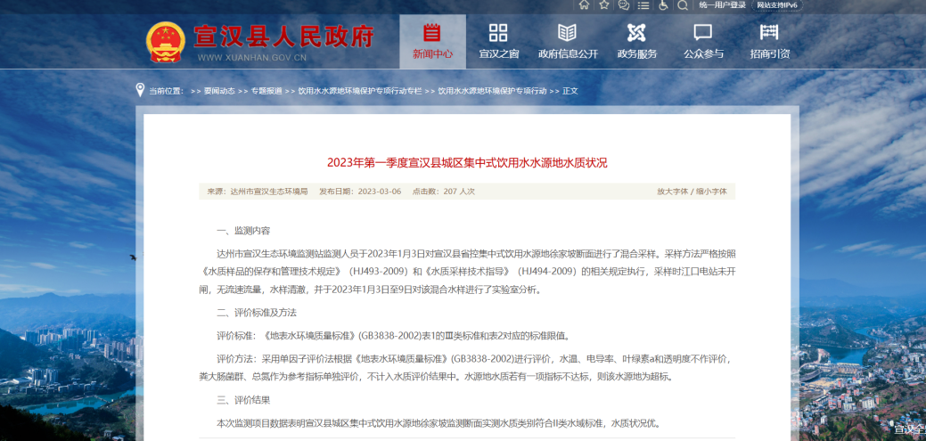  图3-1 2023年第一季度宣汉县城区集中式饮用水水源地水质状况  宣汉县人民政府发布的《2023年第二季度宣汉县城区集中式饮用水水源地水质状况》，网址：http://www.xuanhan.gov.cn/xxgk-show-75274.html。  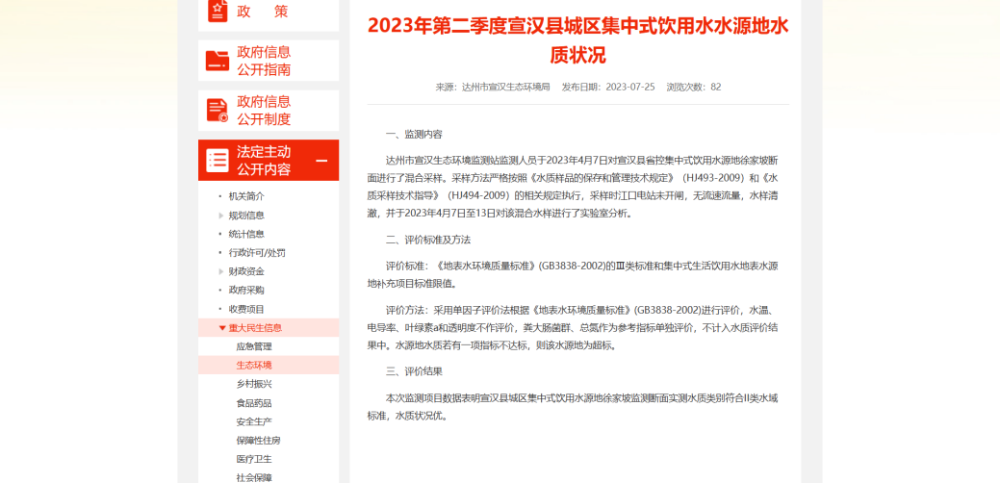  图3-2 2023年第二季度宣汉县城区集中式饮用水水源地水质状况  宣汉县人民政府发布的《2023年第三季度宣汉县城区集中式饮用水水源地水质状况》，网址：http://www.xuanhan.gov.cn/xxgk-show-77088.html。  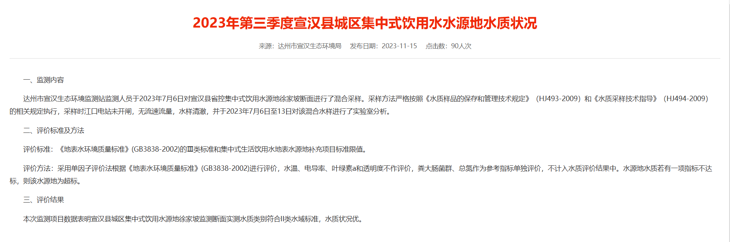  图3-3 2023年第三季度宣汉县城区集中式饮用水水源地水质状况  宣汉县人民政府发布的《2023年第四季度宣汉县城区集中式饮用水水源地水质状况》，网址：http://www.xuanhan.gov.cn/news-show-31162.html。  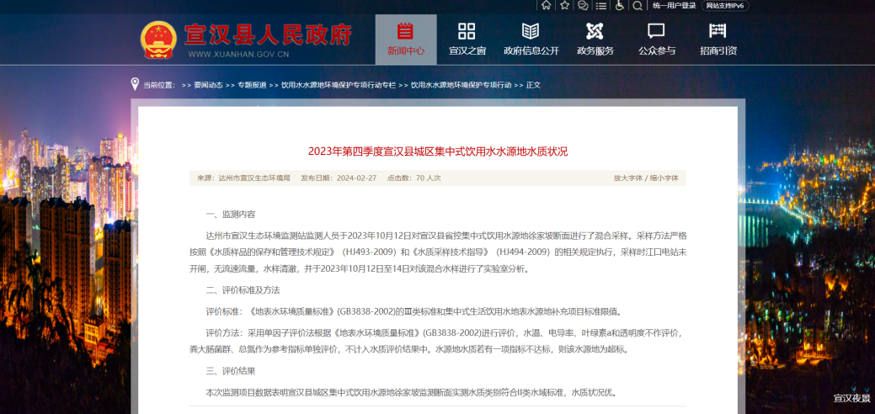  图3-4 2023年第四季度宣汉县城区集中式饮用水水源地水质状况  宣汉县人民政府发布的《2024年第一季度宣汉县城区集中式饮用水水源地水质状况》，网址：http://www.xuanhan.gov.cn/news-show-33443.html。  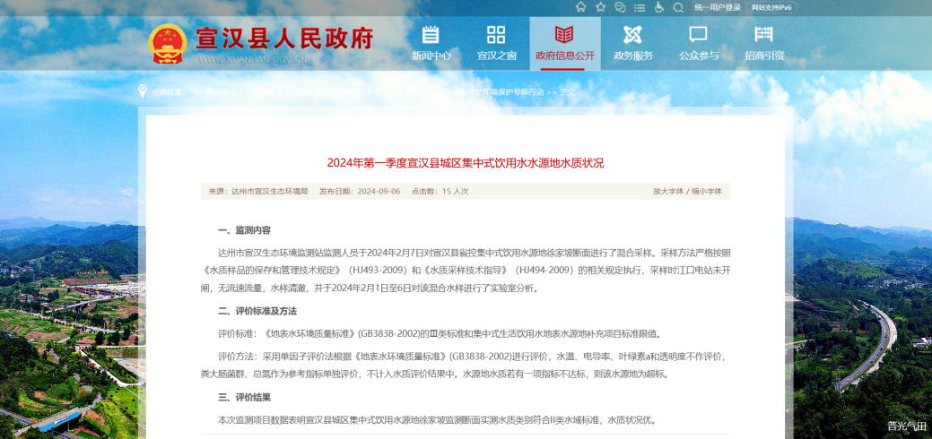  图3-5 2024年第一季度宣汉县城区集中式饮用水水源地水质状况  宣汉县人民政府发布的《2024年第二季度宣汉县城区集中式饮用水水源地水质状况》，网址：http://www.xuanhan.gov.cn/news-show-33444.html。  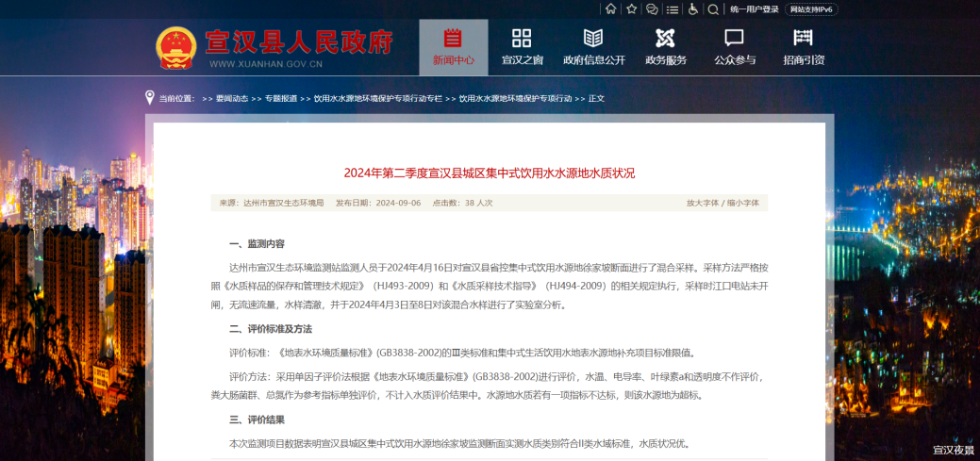  图3-6 2024年第二季度宣汉县城区集中式饮用水水源地水质状况  宣汉县人民政府发布的《2024年第三季度宣汉县城区集中式饮用水水源地水质状况》，网址：http://www.xuanhan.gov.cn/xxgk-show-83026.html。  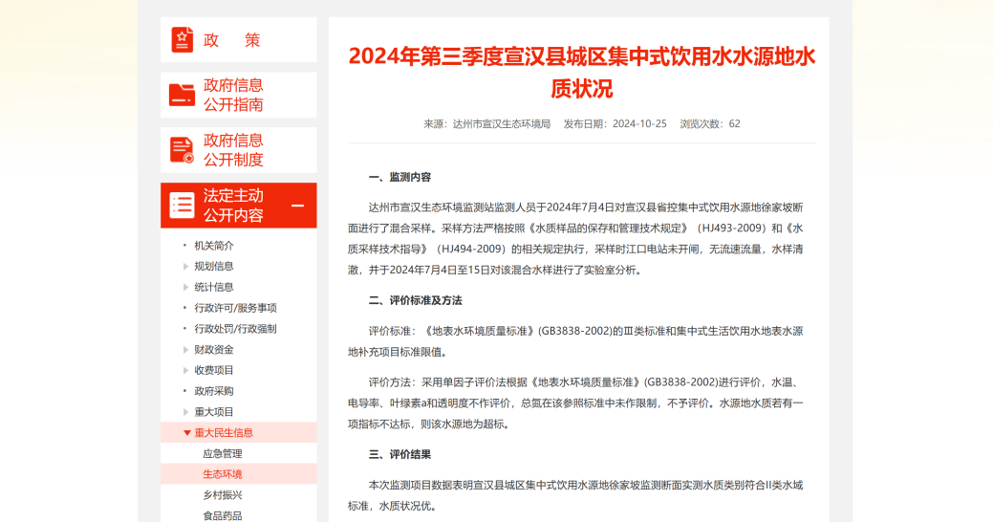  宣汉县人民政府发布的《2024年第三季度宣汉县城区集中式饮用水水源地水质状况》，网址：http://www.xuanhan.gov.cn/news-show-36260.html。  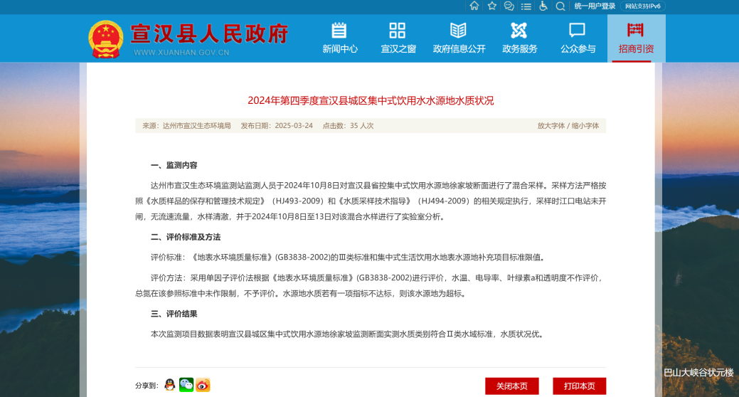  根据上表水质结果表明：项目区域地表水能够达到《地表水环境质量标准》（GB3838-2002）II类水质标准。  5、声环境质量现状  本项目所在区域主要为场镇和农村地区，沿线分布保护对象主要为居民点、散居农户，区域声环境质量相对较好。根据项目区特点声环境执行2类标准。  本次评价委托达州恒福环境监测服务有限公司对本项目沿线声环境现状进行了监测。  （1）监测时间：2024年12月4日~12月5日  （2）监测点位：共设置5个检测点位，主要分布于项目沿线两侧居民点、终点  （3）监测项目：等效连续A声级  （4）监测周期及频率：监测2天，每天昼间、夜间各检测1次，监测时间为10min。  （5）监测方法：具体测量时间、测量仪器、仪器校准、测量方法均按国标《声环境质量标准》（GB3096-2008）和《环境监测技术规范》噪声部分执行。监测同时记录主要噪声源和周围环境特征、车流量等相关信息  （6）执行标准：《声环境质量标准》（GB3096-2008）  （7）监测结果  表3-3 声环境质量现状监测结果一览表  检测日期 检测 因子 检测点编号及位置 昼间 夜间  检测时段 检测结果 检测时段 检测结果  2024. 12.04 L_{eq} N1，杏树村居民（一）K0+030右侧22米居民处 15:38-15:48 56 23:05-23:15 45  N2，杏树村居民（二）K0+421.823右侧30米居民处 15:54-16:04 55 23:20-23:30 45  N3，杏树村居民（三）K1+853.034右侧18米居民处 16:47-16:57 55 22:00-22:10 46  N4，杏树村居民（四）K2+806.861右侧21米居民处 17:04-17:14 57 22:15-22:25 46  N5，主路设计终点K2+792.590处 17:20-17:30 56 22:30-22:40 43  2024. 12.05 L_{eq} N1，杏树村居民（一）K0+030右侧22米居民处 15:53-16:03 58 22:57-23:07 47  N2，杏树村居民（二）K0+421.823右侧30米居民处 16:08-16:18 56 23:13-23:23 46  N3，杏树村居民（三）K1+853.034右侧18米居民处 14:46-14:56 54 22:00-22:10 45  N4，杏树村居民（四）K2+806.861右侧21米居民处 15:03-15:13 56 22:15-22:25 46  N5，主路设计终点K2+792.590处 15:18-15:28 57 22:30-22:40 45  由监测结果可知，沿线监测点位噪声值满足《声环境质量标准》（GB3096-2008）中2类区标准限值，说明本项目沿线声环境质量较好。
与项目有关的原有环境污染和生态破坏问题 | 本项目为农村道路建设项目，为新建项目，经现场勘查，不存在原有污染问题。
生态环境  保护  目标 | 根据现场踏勘，本项目环境保护目标见下表。  表3-4 本项目环境保护目标一览表  环境 要素 环境保护目标 规模 方位 距道路边界距离（m） 高差（m） 环境 功能区  环境空气、声环境 杏树村居民（一） 3户，9人 K0+000右侧 173.2 1.1 环境空气二类区、声环境功能2类区  杏树村居民（二） 1户，3人 K0+030右侧 22 7.5  杏树村居民（三） 12户，36人 K0+000左侧 152 5.3  杏树村居民（四） 13户，39人 K0+107左侧 24 2.2  杏树村居民（五） 21户，63人 K0+326.491右侧 101 48  杏树村居民（六） 1户，3人 K0+421.823右侧 30 30  杏树村居民（七） 2户，6人 K1+853.034右侧 21 3.7  地表水环境 后河 排洪、灌溉 4.58km / Ⅲ类地表水体  陈家河 排洪、灌溉 0.88km / Ⅲ类地表水体  生态环境 道路沿线及外延500m范围内的耕地、林地等 不破坏施工占地范围外的植被，不破坏区域生态功能
评价标准 | 一、环境质量标准  1、环境空气  SO₂、NO₂、PM₁₀、PM_{2.5}、CO、O₃执行《环境空气质量标准》（GB3095-2012）中的二级标准。  表3-5环境空气质量标准  序号 污染物项目 平均时间 浓度限值 单位  1 二氧化硫（SO₂） 年平均 60 ug/m³  24小时平均 150  1小时平均 500  2 二氧化氮（NO₂） 年平均 40  24小时平均 80  1小时平均 200  3 一氧化碳（CO） 24小时平均 4 mg/m³  1小时平均 10  4 臭氧（O₃） 日最大8小时平均 160 ug/m³  1小时平均 200  5 颗粒物（粒径小于等于10um） 年平均 70  24小时平均 150  6 颗粒物（粒径小于等于2.5um） 年平均 35  24小时平均 75  7 总悬浮颗粒物（TSP） 年平均 200  24小时平均 300  2、地表水环境  地表水执行《地表水环境质量标准》（GB3838-2002）中Ⅲ类水域标准。  表3-6 地表水环境质量标准  项目 pH COD_{Cr} BOD₅ NH₃-N TP TN 粪大肠菌群  标准值 6~9 ≤20 ≤4 ≤1.0 ≤0.2（湖、库0.05） ≤1.0（湖库以N计） 1000  注：pH值无量纲，粪大肠菌群单位：个/L，其余单位均为：mg/L。  3、声学环境  本工程所在地声环境质量执行《声环境质量标准》（GB3096-2008）中2类标准，具体限值见下表。  表3-7 声环境质量标准单位：dB(A)  标准值 昼间 夜间  2类 60 50  5、生态环境  生态环境影响评价以不减少区域内濒危珍稀动植物和不破坏当地生态系统完整性为标准；水土流失评价以不改变土壤侵蚀强度为标准，土壤侵蚀标准执行《土壤侵蚀分类分级标准》（SL190-2007）。  二、污染物排放标准  1、废气  施工期扬尘执行《四川省施工场地扬尘排放标准》（DB51/2682-2020）。见表3-24。  表3-8 《四川省施工场地扬尘排放标准》（DB51/2682-2020）  监测项目 区域 施工阶段 监测点排放限值（μɡ/m³） 监测时间  总悬浮颗粒物（TSP） 成都市、自贡市、泸州市、德阳市、绵阳市、广元市、遂宁市、内江市、乐山市、南充市、宜宾市、广安市、达州市、巴中市、雅安市、眉山市、资阳市 拆除工程/土方开挖/土方回填阶段 600 自监测起持续15分钟  其他工程阶段 250  2、废水  施工期施工废水经隔油沉淀后回用，不外排；生活污水由预处理池收集后，定期拉运至周边污水处理厂，不外排。  3、噪声  施工期噪声执行《建筑施工场界环境噪声排放标准》（GB12523-2011）限值。  表3-9 施工期噪声排放限值  阶段 昼间（dB(A)） 夜间（dB(A)）  施工期 70 55  4、固体废物  一般工业固体废物处理执行《一般工业固体废物贮存和填埋污染控制标准》（GB18599-2020）中相关规定。
其他 | 本项目为生态影响类，不涉及国家相关环境保护法律法规规定纳入总量控制计划管理的污染物的排放，故本项目不需设置总量控制指标。

四、生态环境影响分析
施工期生态环境影响分析 | 1、环境空气影响分析  （1）施工扬尘  本项目施工扬尘主要产生于施工车辆行驶产生的扬尘及路基开挖产生的风力扬尘等。  采用相似道路施工扬尘监测资料做类比分析，施工场地下风向50m处TSP浓度为8.90mg/m³，100m处浓度为1.65mg/m³，150m处已基本无影响。施工过程中，道路施工在混合土工序阶段，运输车辆来往来引起的扬尘是最严重的扬尘污染，在距路边下风向50m处TSP浓度>10mg/m³，150m处TSP浓度>4mg/m³。  一般情况下，施工场地、施工道路在自然风的作用下产生的扬尘所影响的范围在100米范围以内。施工扬尘对附近居民影响较大，因此在施工场地应采取适当的防护措施，对建筑材料等用毡布进行遮盖，减少材料裸露的时间以减小扬尘对居民的影响。如果在施工期间对车辆行驶的路面实施洒水抑尘，每天洒水1~2次，可减少70%。  本项目沿线居民在公路红线两侧200m范围内将受到一定影响，为减小施工期扬尘的环境影响，环评要求在施工中采取以下措施：  ①严格落实施工区域范围，并定期进行洒水降尘；  ②在集中居民点施工路段，施工现场设置2m高围挡；  ③运输车辆物料采用帆布全遮挡，及时清扫可能撒漏的物料；  ④在经过居民集中点施工路段，运输车辆控制车速，设置警示牌；  ⑤施工场地内建筑用料临时堆放点进行必要的遮盖，抑制二次扬尘量；  ⑥强化施工场地进出口硬化、设置冲洗平台等措施；  ⑦加强施工机械日常维修维护。  采取上述措施后，可有效控制施工期扬尘对周边环境及环境保护目标的影响。  （2）施工机械和运输车辆燃油废气  施工期间，使用机动车运送原材料、渣土，机械设备的运转，均会排放一定量的CO、NOx等，其特点是排放量小，且属间断性无组织排放，加之施工场地开阔，扩散条件良好，施工期机械燃油废气及运输车辆尾气可实现达标排放。  另外，施工单位应选择尾气排放达标的施工机械和运输车辆，安排专人注意加强施工机械维护，确保机械设备正常运行。采取以上措施后，施工机械燃油废气和运输车辆尾气对环境空气影响较小。  （3）沥青烟  本项目路面铺设采用改性沥青，均使用商品沥青，由专用运输车运至现场，立即铺设，约2～3小时后即固化可通车，液体沥青在施工现场停留时间较短，因此，产生的沥青烟很少，根据类比资料，沥青在铺设过程中沥青烟的排放浓度为12.5~17.0mg/m³，路面铺设过程沥青烟排放浓度符合《大气污染物综合排放标准》（GB16297-1996）中的沥青烟排放限值（80～150mg/m³）要求，不会对周围的环境造成明显影响。  （4）焊接废气影响分析  施工场地设置预制场，配套有钢筋加工棚，以及桥梁工程施工钢筋作业均涉及焊接工序。在加工棚内设置移动式焊接烟气净化设施进行处理后排放；桥梁工程施工区焊接作业相对较少，且周边区域空旷，烟气直接排入大气，对周边环境空气的影响较小。  2、地表水环境影响分析  施工期的水污染源主要是施工废水、施工人员生活污水、初期雨水。  （1）施工废水  本项目机械产生故障后运至专业的维修单位进行修理，不设置机械维修点。施工废水主要包括预制梁养护废水、施工机械和车辆冲洗废水、桥梁施工泥浆废水。  ①预制梁养护废水  各施工场地现场设置预制场进行制梁，混凝土浇筑后需进行养护。养护废水经场内截排水沟收集至沉淀池内预处理后循环使用或洒水抑尘。  ②施工机械和车辆冲洗废水  各施工场地施工机械设备和运输车辆均设置冲洗平台进行清洗，主要污染因子为SS和石油类。施工高峰期每天冲洗机械设备和运输车辆约35辆（台），每次每台平均冲洗废水产生量约为0.25m³，按每天1次，则冲洗废水量为8.75m³/d。施工冲洗废水经隔油沉淀池处理后循环使用，不外排。  （2）生活污水  本项目施工人员租住周边民房，生活污水由预处理池收集后，定期拉运至周边污水处理厂，不外排。  （3）初期雨水  各施工场地四周修建雨水沟，对初期雨水进行收集至沉淀池，经沉淀处理后可回用于场内洒水。  在采取上述措施后，本项目施工期废水对周围地表水影响较小。  3、声环境影响分析  本项目施工期噪声影响包括主体工程施工区机械设备运行噪声和施工运输车辆交通噪声。本项目施工设备均使用《低噪声施工设备指导名录》（2024 年版）中的设备。  施工机械噪声声源相对固定，持续时间长，设备声功率级高，一般源强在75dB(A)~100dB(A)；运输车辆噪声具有流动性及不稳定性的特点，该类噪声属于线源污染，源强与行车速度、装载量等因素相关，影响范围主要为运输沿线两侧一定范围内。根据类比工程经验，道路交通噪声的影响范围集中在公路两侧150m范围内，施工机械噪声影响主要在距离上述施工场所400m范围内。  结合外环境关系介绍，施工期噪声环境影响对象主要是沿线两侧的村庄居民，因此需要合理安排施工时间、优化施工布局、严格施工管理、加强施工人员培训教育、夜间禁止施工等来降低对周边环境和居民的影响。且施工期噪声污染是暂时的，随着施工期的结束而消失。详见“声环境影响专项”。  4、固体废弃物环境影响分析  施工期产生的固体废物主要包括建筑垃圾、弃方、生活垃圾、钻渣、污泥、钢筋加工产生的废机油、废焊条、焊渣。  （1）建筑垃圾  项目建筑垃圾主要来自施工作业，包括砂石、石块、水泥、废木料、废钢筋等杂物，在遇大风及干燥天气时将产生扬尘。施工生产的废料首先应考虑废料的回收利用，对钢筋、钢板、木材等下角料可分类回收，交废物收购站处理；对不能回收的建筑垃圾，如混凝土废料、含砖、砂石等及时清运到项目规划的2处弃土场集中堆放。  （2）弃方  本项目总弃方量为80500m³，运至规划的2处弃土场集中堆放。  （3）施工人员生活垃圾  生活垃圾集中收集后委托当地环卫部门定期清运处理。  （4）钻渣、污泥  桥梁基础施工产生的钻渣运至规划的弃土场堆放。  桥梁基础施工围堰和钻孔工序产生的泥浆废水采用泥浆池、沉淀池沉淀晾干后与施工场地废水沉淀池产生的污泥，均运至项目规划的弃土场。  （5）废机油  施工场地钢筋加工会产生废机油，需交由有资质单位妥善处置。  （6）废焊条、焊渣  施工场地钢筋加工会产生废焊条、焊渣，经收集后卖至废品回收站。  施工期固体废弃物经上述妥善处理后可确保不对环境造成二次污染，施工期产生的固体废物对环境影响较小。  5、生态影响分析  （1）对陆生动植物的影响  本项目对生物多样性的影响表现为直接影响、间接影响和累积影响三个方面，其中在施工期对生物多样性的影响以直接影响为主，建成后，对生物多样性的影响主要为间接影响和累积影响。  本项目施工期对陆生植被及植物多样性最直接的影响为地表植被清除。在施工区域，受影响的陆生植物包括自然植物和人工植物，其中自然植物主要为次生草本植物和灌木林，在施工区内没有区域特有植物分布、没有国家级和省级重点保护植物的分布、也没有珍稀濒危植物种类。因此，本项目在地表植被清除过程中，不会导致植物物种灭绝或消失，只会造成植物种群数量的减少，引起区域生物量下降。施工期不会对区域植物造成大的影响。  本项目沿线无国家保护、省级保护或珍稀濒危动物，主要为一些常见的啮齿类、两栖类等动物，亦不涉及动物迁徙路线，因此项目的建设虽然对周围常见动物有所干扰，但动物有趋利避害的本能，故施工期不会造成区域生物多样性的减少。  综上，本项目施工对区域内动植物不会产生较大影响。  （2）工程占地的影响  本项目占地分为永久占地和临时占地。永久占地将改变项目区域内原有土地性质及功能，将引发区域生物量下降等问题，项目建成后，将使道路两侧的土地连贯性受到破坏，影响当地农地、林地等景观的完整性。施工期间物料临时堆场等临时占地将临时影响占地范围内的土地利用现状，影响时间与工程工期有关，施工结束，可通过人工恢复为原有土地利用类型。  总体而言，本项目的永久占地是长期的，是支撑工程建设的基础，临时占地是暂时的，可受人为调控的。为减少项目占地对区域土地利用类型的影响，在项目路基、路面施工过程中，物料临时堆场等严禁设于项目征地范围之外。此外，工程施工结束后，应尽快恢复临时占地的土地类型。  （3）隧道工程对植被、地下水和景观的影响分析  隧道施工对生态环境的影响主要表现在隧道洞口开挖、爆破直接造成的植被破坏、施工弃渣以及施工破坏地下含水层而引起的一系列生态环境问题等。  ①洞口开挖对植物多样性的影响  根据现场调查并结合本项目前期环评现场调查资料，本项目隧道洞口施工区及影响区域植被在公路沿线及评价区范围内分布较广，隧道口开挖施工不会减少评价区植物种类，不会改变评价区植物种类组成，但由于隧道口施工产生的粉尘、废水等对隧道口附近100m范围内植物生长不良，种群更新速度下降，根据本区域同类型项目的隧道口工程施工观测结果来看，致死的可能性较小。因此，隧道洞口开挖对开挖区域的植物种类影响较大，但对整个评价区而言，对植物种类组成、植物生长及种群更新影响较小。  ②对隧道顶部植物的影响  隧址区地下水主要类型为第四系孔隙潜水、基岩裂隙水。  松散堆积层孔隙水：孔隙水主要赋存于第四系松散土层中，除接受大气降雨补给外，还接受基岩裂隙水及沟水等地表水的入渗补给；地下水成带状赋存，富水性差异较大，如坡残积黏性土内地下水赋存量较小，而坡洪积堆积层内由于孔隙率较大，且补给量较大，地下水体相对较丰富，地下水埋深一般0～5m，且随季节变化较大，变幅为2～5m。  基岩裂隙水：基岩裂隙水主要赋存于泥岩、砂岩等风化裂隙之中，受大气降雨的补给，地下水位埋深一般10～25m，多在山坡下部陡崖下及坡脚以泉的形式排泄，但一些坡面冲沟也成为地下水的就近排泄的场所。  隧道可能打穿的含水层远离地表包气带，除非深层含水层与浅层含水层水力联系紧密，否则不会与地表植被生长需水有关系，洞顶植物以浅根系类型（深根系植物根系埋深多在10m以内）为主。地表植被的生长本身以地表降水、大气湿度和土壤水分3个方面为主，植物生长对地下水依赖程度小，因此隧道施工不会对隧道口和隧道洞身地表植被生长产生明显不利影响。  ③隧洞工程对景观的影响分析  景观破碎化：施工活动导致原有连续的自然景观被切割成孤立斑块，破坏景观整体性与连贯性。  植被与地貌破坏：施工用地直接清除地表植被，导致覆盖率下降，同时挖掘活动改变地形地貌，使山体、水域等自然景观的原始形态受损。  生物栖息地丧失：景观破碎化阻断了野生动物迁徙路径，影响生物多样性。  本项目各隧道工程区顶部植被生长用水主要来自大气降水，受项目施工可能导致的地下水水量和水位变化影响较小，隧道施工一般不会对隧道顶部地表植被生长造成明显不利影响，在采取地下水涌水堵水、人工灌溉等措施后，对可能产生的不利影响还可进一步减缓和补偿。因而，本项目各隧道施工对隧道顶部植被生长影响较小。  （4）水土流失的影响分析  根据工程特点及建设条件、施工工序等，本项目对水土流失的影响主要集中在建设期，在此期间道路工程占地、路基挖填等工程活动都会扰动或再塑地表，并使地表植被受到不同程度的破坏，地表抗蚀能力减弱，产生新的水土流失。道路投入使用后，工程防护及相应的水保、环保措施发挥作用，将有效地控制道路用地范围内的水土流失，同时随着植被的逐渐恢复，造成的水土流失将逐渐减弱、稳定，达到轻度以下的水平，实现局部治理和改善水土流失状况的目的。施工期主要产生的水土流失影响包括：  ①工程占地造成的水土流失影响  工程占地将改变原有地貌，损坏或压埋原有植被，对原有水土保持设施造成破坏，使地表土层抗蚀能力减弱，降低其水土保持功效。  ②路基挖填带来的水土流失影响  在路基施工中，将开挖边坡、填筑路基。工程施工开挖容易造成自然边坡表层土裸露，土体松散，失去原有植被的防冲、固土能力，如受雨水冲刷，会造成严重的水土流失。填方路段在填筑过程中，将形成新的填土边坡，在未防护前受雨水冲刷也会造成水土流失。  ③临时工程水土流失影响  本项目临时工程占地主要包括：施工场地、弃土场。临时工程占地对地面的扰动会对土壤结构造成一定程度的破坏，在未防护前受雨水冲刷可能会造成水土流失。本项目施工场地集中布置，设置围挡，做好排水、防护和绿化等，防止水土流失。弃土场区严格执行“先拦后弃”的原则，弃土堆放前必须在弃土场坡脚修建挡墙，并在弃土场的周边修建截、排水沟。为保证弃土场的安全，应严格控制弃土场的堆土高度和坡面坡率。施工结束后，必须对土体顶面进行土地整治，并对土体坡面和顶部进行复耕。  通过加强施工管理，可减小施工期临时工程造成的水土流失影响。  本项目施工过程可能产生水土流失对区域生态环境产生影响，须加强工程施工期水土保持工作，在采取合理的措施之后，施工期间不会有明显的水土流失现象。  6、施工期环境风险分析  （1）施工机械设备跑冒滴漏油污污染土壤  本项目施工场地内不进行润滑油、柴油等油品的储存，要求施工机械设备用油现用现购；施工期间应加强施工机械设备的日常管理和保养，加强施工人员培训，避免施工设备发生油品泄漏事故。  （2）施工废水处理设施发生故障可能污染土壤  施工废水处理设施（隔油池、沉淀池）池体进行加固防渗，应加强日常环保设施的巡检和保养，确保设备运行良好、废水能够有效处理并循环回用、不外排。  （3）弃土场坍塌环境风险  弃土场严格执行“先拦后弃”的原则，弃土堆放前必须在弃土场坡脚修建挡墙，并在弃土场的周边修建截、排水沟，为保证弃土场的安全，应严格控制渣场的堆土高度和坡面坡率。施工结束后，必须对土体顶面进行土地整治，并对土体坡面和顶部进行复耕。  （4）施工过程导致输气管道泄漏、火灾、爆炸  不当施工破坏沿线管网造成燃气泄漏污染引发火险。本项目风险物质如下：  表4-1 风险物质简介  标识 中文名：甲烷、沼气 英文名：methaneMarshgas  分子式：CH4 分子量：16.04 CAS号：74－82－8  危规号：21007  理化性质 性状：无色无臭气体。  溶解性：微溶于水，溶于醇、乙醚。  熔点（℃）：－182.5 沸点（℃）：－161.5 相对密度（水＝1）：0.42（－164℃）  临界温度（℃）：－82.6 临界压力（MPa）：4.59 相对密度（空气＝1）：0.55  燃烧热（KJ/mol）：889.5 最小点火能（mJ）：0.28 饱和蒸汽压（KPa）：53.32（－168.8℃）  燃烧爆炸危险性 燃烧性：易燃 燃烧分解产物：一氧化碳、二氧化碳  闪点（℃）：－188 聚合危害：不聚合  爆炸下限（％）：5.3 稳定性：稳定  爆炸上限（％）：15 最大爆炸压力（MPa）：0.717  引燃温度（℃）：538 禁忌物：强氧化剂、氟、氯  危险特性：易燃，与空气混合能形成爆炸性混合物，遇热源和明火有燃烧爆炸的危险。与五氧化溴、氯气、次氯酸、三氟化氮、液氧、二氟化氧及其它强氧化剂接触剧烈反应。  消防措施：切断气源。若不能立即切断气源，则不允许熄灭正在燃烧的气体。喷水冷却容器，可能的话将容器从火场移至空旷处。灭火剂：雾状水、泡沫、二氧化碳、干粉。  毒性 接触限值：中国MAC（mg/m3）未制定标准 前苏联MAC（mg/m3）300美国TVL－TWAACGIH窒息性气体 美国TLV－STEL 未制定标准  对人体危害 侵入途径：吸入。健康危害：甲烷对人基本无毒，但浓度过高时，使空气中氧含量明显降低，使人窒息。当空气中甲烷达25％～30％时，可引起头痛、头晕、乏力、注意力不集中、呼吸和心跳加速、共济失调。若不及时脱离，可致窒息死亡。皮肤接触液化本品，可致冻伤。  急救 皮肤冻伤：若有冻伤，就医治疗。吸入：迅速脱离现场至空气新鲜处，保持呼吸道通畅。如呼吸困难，给输氧。如呼吸停止，立即进行人工呼吸。就医。  防护 工程防护：生产过程密闭，全面通风。个人防护：一般不需要特殊防护，但建议特殊情况下，佩戴自吸过滤式防毒面具（半面罩）。眼睛防护一般不需要特殊防护，高浓度接触时可戴安全防护眼镜，穿防静电工作服。戴一般作业防护手套。工作现场严禁吸烟。避免长期反复接触，进入罐、限制性空间或其它高浓度区作业，须有人监护。  泄漏处理 迅速撤离泄漏污染区人员至上风处，并进行隔离，严格限制出入。切断火源。建议应急处理人员戴自给正压式呼吸器，穿消防防护服。尽可能切断泄漏源。合理通风，加速扩散。喷雾状水稀释、溶解。构筑围堤或挖坑收容产生的大量废水。如有可能，将漏出气用排风机送至空旷地方或装设适当喷头烧掉。也可以将漏气的容器移至空旷处，注意通风。漏气容器要妥善处理，修复、检验后再用。  贮运 包装标志：4 UN编号：1971 包装分类：Ⅱ 包装方法：钢质气瓶储运条件：易燃压缩气体。储存于阴凉、通风仓间内。仓温不宜超过30℃。远离火种、热源。防止阳光直射。应与氧气、压缩空气、卤素（氟、氯、溴）等分开存放。切忌混储混运。储存间的照明、通风等设施应采用防爆型，开关设在仓外。配备相应品种和数量的消防器材。罐储时要有防火防爆技术措施。露天贮罐夏季要有降温措施。禁止使用易产生火花的机械设备和工具。验收时要注意品名，注意验瓶日期，先进仓的先发用。搬运时轻装轻卸，防止钢瓶及附件破损。  施工前若没有对输气管道周边地理位置、地质、埋深进行勘探，没有收集了管道的相关资料，盲目编制施工组织方案，可能造成管道的移位、涌管、破裂等，致使天然气泄漏，发生火灾爆炸事故。  施工前若没有和管道管理单位进行沟通协商，管理单位未派专人现场指导，一旦施工造成天然气管道移位、涌管、破裂等，有可能致使天然气泄漏，易发生火灾、爆炸事故。  施工前施工单位若没有编制施工专项方案和管道保护方案，方案没有组织相关单位和专家进行可行性论证，施工时可能因施工组织方案的不合理、不可行、无可控性而引发天然气泄漏和天然气管道使用寿命减小。  施工中擅自拆除或破坏管道标志桩、安全警示标志牌等安全设施，会造成管道中心两侧5m范围内的保护带不清。  对施工人员缺乏安全管理，施工人员在施工现场野蛮作业，会破坏管道安全设施，对管道正常运行埋下安全隐患。  如对天然气埋地管道提供的线路不准确。施工机械碰及管道，造成管道损坏泄漏，从而导致火灾事故发生。  该工程位于输气管道上方，在施工工程中涉及材料堆放、工程车辆出入等，若未对输气管道与施工作业区域采取硬质隔离措施，工程车辆在管线上方碾压，可能造成管线破裂，引发火灾爆炸事故。  采取的防范措施如下：  1）施工过程不得破坏天然气管道标志桩和警示标志。管道穿越公路两端增设标识。  2）施工单位编制保护方案报管道保护主管部门审批取得同意后与管道企业签订保护协议。施工作业，施工应当在开工七日前书面通知管道企业。管道企业应当指派专门人员到现场进行管道保护安全指导。  3）施工前对交叉段管道防腐层进行检测并修复。  4）管道企业派专人到现场监护施工并参与安全技术交底与验收。  5）施工前应编制应急预案，并与管道单位进行联动应急演练。  6）作业前，涉及管道周边动土、受限空间、动火、临时用电等作业时，应办理相关作业票。  7）钻孔灌注桩施工时，做好管道沉降位移监测工作，实时监测管道的沉降及水平位移情况。应注意软土层的缩径，粉土、粉砂层的踏空及漏浆问题。施工钻孔时应做好地质层面记录，如发现地质情况与钻孔资料不符，位移变化等异常情况，应立即停止施工。  8）在工程施工前，加强对施工区域管线的调查工作，对施工区域的天然气管道进行标注，注明管道名称、走向、埋深等。  9）施工时，机械设备、运输车辆进场应禁止直接经过管道上方，以免对管道可能产生的损害。管道防护带距离内不得加载，包括堆土及重型机械进入。管道周边严禁停放重车，重型设备。  10）施工前和施工期间要加强对施工人员的安全教育，不得盲目、野蛮施工。  11）施工前应根据设计文件复查地下、管道的埋设位置及走向，并采取保护措施；必要时进行地质超前探测预报，进一步了解顶管区域地层构造、地下水以及埋地设施状况。  12）施工作业时，应做好防止管道沉降、位移的相关监测措施，出现相关情况时应立即停止作业，并通知管道产权单位，协商确定处理措施。  13）基坑开挖过程应设置完善的排水设施，防止基坑积水。基坑边坡设置支护措施，进行分段开挖分段施工，防止基坑坍塌。  14）施工过程对对裸露及悬空管道、光缆进行保护。  15）涵洞内进行填实，涵洞两端进行封堵，防止水流入涵洞引起管道悬空冲走填充物。  此外，施工期间应建立环境风险管理制度，场地内预备防渗、截留、截污等应急物资，便于发生事故情况下及时进行处理。  在采取上述措施后，项目施工期环境风险的影响较小。  8、施工过程中对天然气管线、铁路专用线的影响分析  本项目跨越燃气管道2#桥墩与输气管道净间距5.82m，3#桥墩与输气管道净间距17m。施工过程中采取的措施如下：  1）管道中心线五米范围内禁止机械作业动土；应采用人工开挖，并应有管道企业现场管理人员监督。  2）管道附近的桩基成桩方式应协调使用钻孔灌注桩基础，避免锤击桩形式。管道保护周围不得震动作业（爆破、冲击钻）。  3）禁止在管道保护带内堆土和堆放重物，禁止重车碾压管道；  4）施工区域应安装摄像头、断缆报警系统，保护带内采用彩钢板等将管道区域与施工区进行硬隔离。在施工区域设置摄像头等监控设备，实现对施工过程的全方位监控。建立预警机制，一旦发现异常情况或潜在风险，立即启动预警程序，通知相关人员采取紧急措施。对监控和预警数据进行收集和分析，为施工安全管理和决策提供有力支持。  5）吊装作业前，应协调起重吊臂回转范围不处于管道上方。必须经过时，需提前对管道采取盖板涵、盖板、铺设沙袋等必要的防护措施，吊装作业中，速度要均匀，禁止忽快和忽慢和突然制动。注意防范可能会出现对吊机操作不当或其它不可预知因素导致吊装重物从高空坠落，误伤管道。  穿越四川达州普光经济开发区物流园铁路专用线牵出线（路基段）工程框构桥顶至铁路轨底垂直净距1.02m，框构桥内道路净空大于4.5m。穿越工程不会对铁路专用线造成影响。  在采取上述措施后，项目施工期环境风险的影响较小。  评价认为：建设项目施工期间虽然会对环境产生一定的不利影响，但是这些影响都是暂时的，随着施工期的结束，影响也随之消失。因此，建设单位在施工期认真按施工要求进行文明施工，对施工扬尘、废水、噪声和固废按环评提出的环保措施进行有效治理和处置，及时对裸露土地进行绿化和生态恢复，能有效控制施工期造成的环境影响。
运营期生态环境影响分析 | 1、大气环境影响分析  运营期废气主要为汽车尾气、道路扬尘。  （1）汽车尾气  汽车尾气污染物主要集中在交通道路沿线，随着道路边线距离的增加，环境空气中污染物的扩散预测浓度逐渐降低。根据类比得到在距离道路路面中心线200m处CO浓度约为0.27～1.21mg/m³、NO_{x}浓度为0.032～0.078mg/m³，满足《大气污染物综合排放标准》（GB16297-1996）标准限值要求。日后随着道路交通量的不断增大，汽车尾气排放量也呈增加趋势，因此，建议有关部门加强管理，严格执行国家规定的汽车尾气排放标准，减少汽车尾气污染物的排放量；并加强交通管理，限制汽车尾气超标车辆上路。  （2）道路扬尘  道路上行驶汽车的轮胎接触路面而使路面积尘扬起，从而产生二次扬尘污染；在运送散装含尘物料时，由于洒落、风吹等原因，使物料产生扬尘污染。  本项目路面为沥青混凝土路面，有专人清扫，道路扬尘产生量小。通过车辆限速、装载车辆物料遮盖等方式减少道路扬尘产生量。  综上，本项目沿线周边空旷有利于大气扩散，只要运营期加强管理，保持路面清洁，评价认为运营期汽车尾气和扬尘对区域大气环境质量影响不大。  2、地表水环境影响分析  本项目运营期不产生生产废水和生活污水，仅有道路路面雨水径流产生。  道路路面雨水径流污染物主要为悬浮物、石油类，形成初期污染物浓度较高，但持续时间较短，大部分时间污染物浓度很低。一般情况下50mm左右的降雨（大雨到暴雨）就能把路面冲洗干净。  根据国家环保总局华南环科所对南方地区路面径流污染情况的试验，结果表明从降雨初期到形成径流的30min内，雨水中的悬浮物和石油类物质的浓度比较高，30min之后，其浓度随着降雨历时的延长下降较快，降雨历时40min之后，路面基本被冲洗干净，路面径流污染物的浓度相对稳定在较低水平，对水质影响较小。  本项目道路两侧有排水沟，能够有效收集地面径流，排入附近河沟，在加强交通管理的基础上，路面径流污水基本可接近国家规定的排放标准，根据文献资料及类比分析，路面初期雨水引起的污染物浓度的增量较小，汇入水体后对水质不会产生明显的影响。  3、声环境影响分析  本项目运营期噪声主要为公路交通噪声。根据预测可知，本项目沿线各声环境保护目标噪声预测值均能满足相应标准要求。建设单位应加强运营期环境管理，包括交通运输管理、设置警示牌和减速带等措施。  综上，本项目运行期会对沿线声环境质量有一定影响，在严格落实本评价提出的噪声污染防治措施后，本项目运行期对周围声环境保护目标影响较小，可满足环境管理要求。  详见“声环境影响专项”。  4、固体废弃物环境影响分析  运营期公路本身不产生固废，固体废弃物主要为行人产生的固废和车辆运输过程中沿途洒落的少量路面垃圾。运营期路面垃圾由公路养护部门定期进行清理。  本项目运营期所产生的固体废弃物能够得到合理有效的处理和处置，不会对外环境造成不利影响。  5、生态环境影响分析  项目建成后，通过硬化工程，控制水土流失，对施工期间临时占地区域进行迹地恢复，并美化环境，一定程度上提高周边的环境质量。同时，对边坡实施拱形骨架、挡土墙、护肩、路堑墙、菱形骨架、喷播植草、挂铁丝网喷有机基材植草等防护工程，并种植灌木、植草、播撒草籽等绿化，可有效控制道路两侧水土流失。  6、环境风险分析  本项目环境风险主要为运输车辆发生事故漏油，造成土壤和地下水污染。因此，在运营期应积极采取措施减少交通事故发生的概率，通过限制车速、两侧设置防撞护栏并设置限速、禁止超车标志设置“安全驾驶、减速慢行”的警示牌、报警电话等风险减缓措施及应急措施。  施工过程导致输气管道泄漏、火灾、爆炸：  施工前若没有对输气管道周边地理位置、地质、埋深进行勘探，没有收集了管道的相关资料，盲目编制施工组织方案，可能造成管道的移位、涌管、破裂等，致使天然气泄漏，发生火灾爆炸事故。  施工前若没有和管道管理单位进行沟通协商，管理单位未派专人现场指导，一旦施工造成天然气管道移位、涌管、破裂等，有可能致使天然气泄漏，易发生火灾、爆炸事故。  施工前施工单位若没有编制施工专项方案和管道保护方案，方案没有组织相关单位和专家进行可行性论证，施工时可能因施工组织方案的不合理、不可行、无可控性而引发天然气泄漏和天然气管道使用寿命减小。  施工中擅自拆除或破坏管道标志桩、安全警示标志牌等安全设施，会造成管道中心两侧5m范围内的保护带不清。  对施工人员缺乏安全管理，施工人员在施工现场野蛮作业，会破坏管道安全设施，对管道正常运行埋下安全隐患。  如对天然气埋地管道提供的线路不准确。施工机械碰及管道，造成管道损坏泄漏，从而导致火灾事故发生。  该工程位于输气管道上方，在施工工程中涉及材料堆放、工程车辆出入等，若未对输气管道与施工作业区域采取硬质隔离措施，工程车辆在管线上方碾压，可能造成管线破裂，引发火灾爆炸事故。  采取的防范措施如下：  1）管道中心线五米范围内禁止机械作业动土；应采用人工开挖，并应有管道企业现场管理人员监督。  2）管道附近的桩基成桩方式应协调使用钻孔灌注桩基础，避免锤击桩形式。管道保护周围不得震动作业（爆破、冲击钻）。  3）禁止在管道保护带内堆土和堆放重物，禁止重车碾压管道；  4）施工区域应安装摄像头、断缆报警系统，保护带内采用彩钢板等将管道区域与施工区进行硬隔离。在施工区域设置摄像头等监控设备，实现对施工过程的全方位监控。建立预警机制，一旦发现异常情况或潜在风险，立即启动预警程序，通知相关人员采取紧急措施。对监控和预警数据进行收集和分析，为施工安全管理和决策提供有力支持。  5）吊装作业前，应协调起重吊臂回转范围不处于管道上方。必须经过时，需提前对管道采取盖板涵、盖板、铺设沙袋等必要的防护措施，吊装作业中，速度要均匀，禁止忽快和忽慢和突然制动。注意防范可能会出现对吊机操作不当或其它不可预知因素导致吊装重物从高空坠落，误伤管道。  6）施工过程不得破坏天然气管道标志桩和警示标志。管道穿越公路两端增设标识。  7）施工单位编制保护方案报管道保护主管部门审批取得同意后与管道企业签订保护协议。施工作业，施工应当在开工七日前书面通知管道企业。管道企业应当指派专门人员到现场进行管道保护安全指导。  8）施工前对交叉段管道防腐层进行检测并修复。  9）管道企业派专人到现场监护施工并参与安全技术交底与验收。  10）施工前应编制应急预案，并与管道单位进行联动应急演练。  11）作业前，涉及管道周边动土、受限空间、动火、临时用电等作业时，应办理相关作业票。  12）钻孔灌注桩施工时，做好管道沉降位移监测工作，实时监测管道的沉降及水平位移情况。应注意软土层的缩径，粉土、粉砂层的踏空及漏浆问题。施工钻孔时应做好地质层面记录，如发现地质情况与钻孔资料不符，位移变化等异常情况，应立即停止施工。  13）在工程施工前，加强对施工区域管线的调查工作，对施工区域的天然气管道进行标注，注明管道名称、走向、埋深等。  14）施工时，机械设备、运输车辆进场应禁止直接经过管道上方，以免对管道可能产生的损害。管道防护带距离内不得加载，包括堆土及重型机械进入。管道周边严禁停放重车，重型设备。  15）施工前和施工期间要加强对施工人员的安全教育，不得盲目、野蛮施工。  16）施工前应根据设计文件复查地下、管道的埋设位置及走向，并采取保护措施；必要时进行地质超前探测预报，进一步了解顶管区域地层构造、地下水以及埋地设施状况。  17）施工作业时，应做好防止管道沉降、位移的相关监测措施，出现相关情况时应立即停止作业，并通知管道产权单位，协商确定处理措施。  18）基坑开挖过程应设置完善的排水设施，防止基坑积水。基坑边坡设置支护措施，进行分段开挖分段施工，防止基坑坍塌。  19）施工过程对对裸露及悬空管道、光缆进行保护。  20）涵洞内进行填实，涵洞两端进行封堵，防止水流入涵洞引起管道悬空冲走填充物。
选址选线环境合理性分析 | （1）路线选线合理性分析  本项目道路起点为普光镇杏树村5社，与横一路和纵一路平交相接，路线途径基本农田、油气管线、韩家岩隧道及普光铁路专用线。基本农田主要采用绕避方案，油气管线采用上跨方案，普光铁路专用线采用下穿铁路方案，韩家岩隧道进行适当的展线、尽量缩短隧道长度。终点附近下穿既有普光铁路专用线后接入拟建的铁路运转站场坪道路。设计范围内无客运铁路，有一条既有的铁路专用线和拟建的铁路专用线。线路全长2962.59m。  根据项目的工程地质一次性勘察报告，项目区域内无深大断裂或全新活动断裂，无发震断裂，区域构造属基本稳定地块。项目区附近的构造主要有黄金口背斜、王家沟断层；场区属侵蚀剥蚀低山丘陵地貌，地形起伏较大；场区上覆第四系全新统人工填土、坡洪积粉质黏土、坡残积粉质黏土，场地土在平面上成因、状态不均匀，沟槽中多分布有软土；场区内不良地质为滑坡、岩堆，特殊岩土为人工填土、软土、石膏，不良地质对工程影响较小，地质构造与特殊岩土及其他工程地质问题对工程一定影响，采取合适的工程措施后，较适宜工程建设。  综上，本项目推荐路线选址合理。  （2）临时工程选址合理性分析  施工场地：根据施工需要，本项目沿线共布置1处施工场地，位于K0+000左侧175m，占地面积3627.1m²，1处材料堆场，紧邻K0+000左侧，占地面积1928.2m²。主要用于布置工棚、材料机具房、堆料场、施工机械停放场、预制场、水稳拌合站等。根据外环境关系分析，施工场地周边500m范围内无医院、学校等环境保护目标，选址尽量远离居民集聚区，但选址周边分布有散居农户，建设单位在施工期应加强环保意识，合理安排施工时间，不在居民休息时间开展高噪声作业，可将施工期噪声影响降到最低，施工结束后尽快将临时设施拆除，进行迹地恢复，随着施工期的结束，对周边住户的影响也会随之消除。故施工场地选址合理。  施工便道：本项目运输条件较好，但是由于有规划的弃土场，需修建工程区至弃土场的施工便道，连接K0+258～+300左侧115m弃土场施工便道长度537米，平均宽度7米，临时占地3880.3m²。连接K1+743～+797左侧200m弃土场施工便道445米，平均宽度7米，临时占地6385.6m²。泥结碎石路面，反铲式挖掘机开挖路基，压路机碾压夯实成型。  弃土场：本项目规划2处弃土场。  1#弃土场：位于K1+743～+797左侧200m，占地面积8407.09m²。  2#弃土场：位于K0+258～+300左侧115m，占地面积2586.796m²。  设计总容量16万m³，实际弃土总量80500m³。  1#弃土场占地类型为林地，位于山坳（沟槽或冲沟尽头坡地），容量基本满足项目弃土需要；弃土场设计环形截水沟和坡脚处挡碴墙，坡面采用撒草籽绿化，符合水保要求，周边200m范围以内无学校、医院等，200m范围内有无散居农户。  2#弃土场占地类型为林地+耕地，位于山坳（沟槽或冲沟尽头坡地），容量基本满足项目弃土需要；弃土场设计环形截水沟和坡脚处挡碴墙，坡面采用撒草籽绿化，符合水保要求，周边200m范围以内无学校、医院等，200m范围内有6户散居农户。  经项目周边调查无商弃倒土场，弃土场选址决定不可避免需征用林地，按就近原则，两处弃土场（K0+258～+300左侧115m弃土场、K1+743～+797左侧200m弃土场）作为本项目弃土场；依据对环境影响较小、容量较为匹配、运距较为适中等条件。  项目综合考虑沿线自然环境条件和土地利用情况选择了凹地、冲沟等设置弃土场，在施工期做好排水沟、挡土墙、护脚等相关防护措施，后期做好弃土场复垦工作的基础上，总体而言，本项目弃土场选址合理。  根据达州市宣汉生态环境局、宣汉县林业局、宣汉县自然资源局出具的说明，本项目临时占地及永久占地不涉及古树名木、自然保护区、风景名胜区、天然林、公益林、生态红线、基本农田、饮用水水源保护地等其他重大环境制约因素。  综上所述，本项目在采取一系列环境保护措施并做到污染物达标排放后，从环保角度出发，项目的建设不会改变周边环境质量功能，与外环境相容，选址选线合理。

五、主要生态环境保护措施
施工期生态环境保护措施 | 1、废气污染防治措施  本项目施工期废气主要为施工扬尘、施工机械和运输车辆燃油废气、沥青烟及焊接废气。  （1）施工扬尘  本项目施工扬尘主要产生于施工车辆行驶产生的扬尘及路基开挖产生的风力扬尘等。施工段和汽车行驶产生的扬尘源强大小与施工强度、路面状况和天气状况有关，扬尘浓度随距离的增加逐渐减小。针对施工期大气污染物产生情况，应制定严格的污染防治措施控制扬尘，施工单位参照《防治城市扬尘污染技术规范》（HJ/T-2007）、《四川省人民政府办公厅关于加强灰霾污染防治的通知》（川办发[2013]32号）、《四川省施工场地扬尘排放标准》（DB51/2682-2020）的相关要求，做好扬尘的污染防治，本项目采取以下施工扬尘防治措施：  ①洒水抑尘  本项目配备洒水车，在路面作业区域、施工场地进行每天1~2次洒水增湿，以防明显扬尘；物料、土石方运输车辆进行遮盖减少途中撒落，对施工现场抛洒的砂石、水泥等物料应及时清扫；施工道路定时洒水抑尘。  ②围挡、遮盖  施工现场距离环境保护目标（主要为沿线居民）的路段应设置围栏进行施工，缩小施工现场扬尘和尾气扩散范围。施工期间的临时堆放场所应加强防起尘、遮盖措施。  ③设置车辆冲洗平台  对施工场地进出口区域进行水泥硬化，并在进出口设置车辆冲洗平台等。  ④限制车速  施工场地的扬尘大部分来自施工车辆。在同样清洁程度的条件下，车速越慢，扬尘量越小。本场地施工车辆在进入施工场地后，需减速行驶，以减少施工场地扬尘，建议行驶车速不大于5km/h。在经过居民集中点施工路段，运输车辆控制车速，设置警示牌。  ⑤保持施工场地路面清洁  为了减少施工扬尘，需保持施工场地、进出道路以及施工车辆的清洁，可通过及时清扫，对施工车辆及时清洗，禁止超载，清运车辆覆盖帆布，防止洒落等，采取有效措施来保持场地路面的清洁，减少施工扬尘。  ⑥避免大风天气作业  应避免在大风天气进行水泥、黄沙等的装卸作业，当风力达到4级时，应暂停施工；使用商品混凝土时不应露天堆放，即使必须露天堆放，也要注意加盖防雨布，减少大风造成的施工扬尘。  ⑦做好施工表土的保护措施  施工表土临时堆放于施工场地、弃土场内，做好防起尘、遮盖措施，在堆场周边修建截、排水沟。施工结束后，表土用作施工场地和弃土场后期绿化的耕植土。  ⑧设置环保公示牌  根据《中华人民共和国大气污染防治法》第六十九条规定，施工单位应当挂环保公示牌，在施工工地公示扬尘污染防治措施、负责人、扬尘监督管理主管部门等信息。  采取上述措施后，可以最大限度减少扬尘对周围环境的污染。  （2）施工机械和运输车辆燃油废气  各种燃油施工机械和运输车辆在施工及运输过程中均排放一定数量的废气，主要污染物以NOx、CO为主。由于本项目施工大部分为运送土石方及原材料、施工机械，施工机械排放的废气和运输车辆尾气的污染源较分散，且是流动性的，其影响也较分散和暂时的。另一方面，只要通过加强管理，控制车速，可有效减少施工机械和车辆的大气污染。  本项目采用商品沥青，不设置沥青搅拌站，因此仅在铺路时有少量沥青烟挥发，产生量远远低于沥青拌合设备。路面沥青的摊铺过程产生的沥青烟气，属于无组织间歇排放，本项目施工全部采用优质改性沥青，沥青全部由专业工厂提供，不在施工现场制备，沥青烟气产生量很小。  施工期沥青烟的防治措施主要有以下几点：  ①沥青在专业企业熬制好以后运至施工现场铺设；  ②运输车辆应全密封，避免沥青运输过程中逸散或洒落；  ③尽量集中铺设，缩短作业时间，避免受影响范围过大、时间过长；  ④合理安排沥青混合料的进场时间，来料及时使用，不在施工场地囤积，剩余沥青混合料及时运走，禁止在施工场地露天堆放；  ⑤加强施工人员的职业卫生防护措施及安全防护措施；  ⑥临近道路的居民点采取关闭门窗等措施减少沥青烟的影响。  （3）焊接烟气  在加工棚内设置移动式焊接烟气净化设施进行处理后排放；桥梁工程施工区焊接作业相对较少，且周边区域空旷，烟气通过自然扩散方式排放。  （4）拌和站废气  拌和设备须具有密封除尘装置。类比同类混凝土搅拌站，粉尘产生量为骨料的0.1%。要求配备布袋除尘器或同类其他高效除尘器，除尘效率要求达到99.9%以上，粉尘可以得到有效去除。骨料棚和车辆运输产生的无组织粉尘可通过定时洒水降尘予以控制和去除。对周围零散居民点的环境影响可得到控制或减缓。  根据《四川省住房和城乡建设厅关于推进预拌混凝土、预拌砂浆绿色生产的通知》（川建散水〔2017〕559 号）、《预拌混凝土绿色生产及管理技术规程》以及《四川省绿色环保搅拌站建设、管理和评价标准》等相关要求：搅拌站的布局建设不应在风景名胜区、生态保护区、饮用水源保护区内，生产区应布置在当地常年主导风向的下风侧，站区周边应采用造型与整体环境相协调的维护结构进行封闭维护。站区道路及生产作业区地面应硬化处理，并对未硬化处理的空地进行绿化，站区道路配置喷淋降尘设施。易散发粉尘的仓库或堆场（如砂石堆场）应布置在封闭区域，并安装喷淋抑尘装置。搅拌站生产工艺中的上料、配料、搅拌等环节应实施封闭或除尘措施，以减少粉尘排放，且应安装实时监控系统。搅拌主机、粉料筒仓、干混砂浆移动筒仓应配备高效除尘装置。混凝土、砂浆运输车辆配备防撒漏和清洗装置。针对生产性粉尘应定期组织第三方监测和自我监测，并有完整的监测记录。除尘等环保措施应定期检查和维护，并应适时记录运行情况。  根据拌和站布设情况，本项目拌和站的布设位置均不涉及风景名胜区、生态保护区和饮用水水源保护区，确保预制场及拌和站位于区域常年主导风下风向且远离居民点的位置。并及时对拌和站地面进行硬化，对未硬化的空地进行绿化。采用先进的密闭的冷拌设备，确保灰土的拌和在密闭装置中进行。冷拌设备应具有密封除尘装置，灰土的拌和经配套的除尘装置收集处理，以减小对周围居民点的影响。同时，针对生产性粉尘应定期组织第三方监测和自我监测，并有完整的监测记录。除尘等环保措施应定期检查和维护，并应适时记录运行情况。  2、水污染防治措施  施工期对水环境的影响主要包括施工废水对水环境的影响、施工人员生活污水对水体的影响等。本项目采取以下水环境污染防治措施：  （1）施工废水  施工期做好施工场地排水体系设计。施工场地内设置截水沟（截面尺寸0.4m×0.4m）、隔油池（4m³）、沉淀池（4m³），截留收集施工场地内的冲洗废水、养护废水并进行隔油沉淀处理后回用；施工材料堆放场地上部设置遮雨顶棚、四周设置围挡、底部采用防渗混凝土硬化处理或铺设防渗膜处理，其他堆场配备防雨篷布等遮盖物品，防止雨水冲刷，径流污水流入水体。  （2）生活污水  根据本项目的性质和规模，类比同类工程，预计该项目施工高峰期施工人员大约50人/d，用水量按100L/人·d计，生活用水量5m³/d，产污系数以0.8计，则生活污水产生量为4m³/d。生活污水中的主要污染物及其浓度一般为COD：500mg/L、BOD5：300mg/L、NH3-N：25mg/L、SS：400mg/L。  本项目施工人员租住周边民房，施工人员生活污水由预处理池收集后，定期拉运至周边污水处理厂，不外排。  （4）初期雨水  各施工场地四周修建雨水沟对初期雨水进行导排后汇入沉淀池内，经沉淀处理后回用于场地洒水。  （5）其他  制定严格的施工管理制度：设置生活垃圾临时堆放点，施工过程中产生的生活垃圾应定点存放，定期由环卫部门清运，严禁乱丢乱弃；严禁向沿线倾倒残余燃油、机油、施工废水和生活污水。  综上所述，本项目施工期废水水质较简单，采取的措施为较广泛且成熟，从技术、经济上均可行。  3、噪声  本项目施工期噪声主要包括设备机械运行噪声和运输交通噪声，采取以下噪声污染防治措施：  （1）施工单位必须在进场施工十五日前向工程所在地生态环境行政主管部门申报工程的项目名称、施工场所、期限和使用的主要机具、可能产生的环境噪声值以及所采取的环境噪声污染防治措施等情况。  （2）尽量采用低噪声机械设备，施工过程中应经常对设备进行维修保养，避免由于设备故障而导致噪声增强现象的发生。  （3）施工区域与沿线居民点之间设置2m高度的实心围挡遮挡施工噪声，夜间（22:00-6:00）避免施工。项目如因工程需要确需在夜间施工的，需向生态环境行政主管部门提出夜间施工申请，在获得夜间施工许可后，方可开展规定时间和区域内的夜间施工作业，并在施工前向附近居民公告施工时间。  （4）加强施工期噪声监测，发现施工噪声超标并对附近居民点产生影响应及时采取有效的噪声污染防治措施。  （5）施工材料拌和场、构件制备场地应远离环境保护目标，距居民点、学校等敏感点距离应大于300m。若周围居民较为分散，且户数较多，则需要合理布置施工生产生活区内的各功能区，尽量将强噪声设备远离住户布置，并尽量采用低噪声设备。在路线近距内有集中村镇居民区的路段，应合理安排施工时序。  （6）施工便道应远离居民区、学校、医院、行政机关等敏感目标。在施工便道50 m 以内有成片的民居时，夜间应禁止在该便道上运输建筑材料。对必须进行夜间运输的便道，应设禁鸣和限速标志，车辆夜间通过时速度应小于30 km/h。  （7）强振动施工时（如振动式压路机操作等），对临近施工现场的居民点应进行监控，防止事故发生。  （8）本项目设置1座隧道，且距隧道口较近，建议隧道爆破尽量采用“小药量、光面爆破”的爆破方式，禁止夜间爆破。  （9）根据《公路环境保护设计规范》（JTG B04-2010）相关要求：拌和站厂界周围200m范围内不得有噪声敏感建筑物集中分布区或学校、医院等特殊敏感目标。本项目拌和站、桥梁预制场等大临工程周围声环境保护目标均为农村居民点。因生产周期长、噪声影响较为持续，本次评价要求尽量采用低噪声设备，将强噪声设备远离住户布置，施工场界距离居民点小于100m 且中间无遮挡的一侧设置围挡。  因此，施工期拟采取的各种降噪措施可降低建设期间对沿线环境及声环境保护目标的影响，技术可行。  详见“声环境影响专项评价”。  4、固体废物  施工期产生的固体废物主要包括建筑垃圾、弃方、生活垃圾、钻渣、污泥、钢筋加工产生的废机油、废焊条、焊渣。  （1）建筑垃圾  项目建筑垃圾主要来自施工作业，包括砂石、石块、水泥、废木料、废钢筋等杂物，在遇大风及干燥天气时将产生扬尘。施工生产的废料首先应考虑废料的回收利用，对钢筋、钢板、木材等下角料可分类回收，交废物收购站处理；对不能回收的建筑垃圾，如混凝土废料、含砖、砂石等及时清运到项目规划的2处弃土场集中堆放。根据《宣汉县城市建筑垃圾管理办法》要求，本项目应将《建筑垃圾运输处置方案》报宣汉县行政审批局综合行政执法窗口进行核准，县综合执法局在收到申请后15个工作日内作出是否同意的决定。不能满足运输条件的，应当向建设单位、施工单位说明理由，建设单位、施工单位应当修改方案。  （2）弃方  本项目总弃方量为80500m³，运至规划的2处弃土场集中堆放。  弃土场需做好渣土的防流失措施：严格执行“先拦后弃”的原则，弃土堆放前必须在弃土场坡脚修建挡墙，并在弃土场的周边修建截、排水沟。为保证弃土场的安全，应严格控制弃土场的堆土高度和坡面坡率。施工结束后，必须对土体顶面进行土地整治，并对土体坡面和顶部进行复耕。  （3）生活垃圾  本项目施工高峰期人数约50人，生活垃圾以0.7kg/人.d计，产生量约35kg/d。生活垃圾集中收集后委托当地环卫部门定期清运处理。  （4）污泥  桥梁基础施工围堰和钻孔工序产生的泥浆废水采用泥浆池、沉淀池沉淀晾干后与施工场地废水沉淀池产生的污泥，均定期清掏沥干后运至项目规划的弃土场。  （5）废机油  施工场地钢筋加工会产生废机油，根据《国家危险废物名录》（2025年本）属于HW08 900-214-08 车辆、轮船及其它机械维修过程中产生的废发动机油、制动器油、自动变速器油、齿轮油等废润滑油，定期交由有危险废物处置资质的单位处置。  （6）废焊条、焊渣  施工场地钢筋加工会产生废焊条、焊渣，经收集后卖至废品回收站。  采取上述措施后，本项目各项固废均得到合理处置，不会造成二次污染。  5、生态环境  本项目施工期对生态环境的影响主要是施工期间的水土流失。  为了减少施工期间的水土流失，根据项目区自然条件及工程特点，采取以下防护措施：  （1）各种施工活动应严格控制在施工作业区域内，以免造成土壤的不必要破坏，将项目建设对现有土壤的影响控制在最低限度。  （2）有计划的逐步开挖，不得随意扩大土石方开挖等施工区，减少开挖面。  （3）各种防护措施与主体工程同步实施，以预防雨季路面径流直接冲刷开挖面而造成水土流失。对裸土进行及时覆盖，可用沙袋或草席压住坡面进行暂时防护，以减少水土流失。  （4）施工场地和临时堆放场内设置专门的雨水导流渠，将雨水引导到沉淀池经过沉淀后回用，防止因雨水冲刷造成水土流失。  （5）表土清理、开挖作业、土方回填尽量避免在多雨季节进行施工，防止形成二次水土流失。  （6）建筑垃圾及时清运。  （7）本项目路基开挖表土、弃土场和施工场地剥离的表土分别临时集中堆放于施工场地内、弃土场内，做好防起尘、遮盖措施，在堆场周边修建截、排水沟。施工结束后，表土用作施工场地和弃土场后期绿化的耕植土。  （8）工程结束后及时对临时工程开挖面进行覆土整地。  （9）施工临时占地在竣工后尽快采取迹地恢复和绿化措施，防止遭受降雨侵蚀。  6、施工期环境风险防范措施  （1）施工场地内不进行润滑油、柴油等油品的储存，要求施工机械设备用油现用现购。  （2）施工期间加强施工机械设备的日常管理和保养，加强施工人员培训，避免施工设备发生油品泄漏事故。  （3）施工废水和泥浆处理设施均采取多级沉淀池结构，且池体进行加固防渗，应加强日常环保设施的巡检和保养，确保设备运行良好、废水能够有效处理并循环回用、不外排。  （4）弃土场区严格执行“先拦后弃”的原则，弃土堆放前必须在弃土场坡脚修建挡墙，并在弃土场的周边修建截、排水沟。为保证弃土场的安全，应严格控制弃土场的堆土高度和坡面坡率。施工结束后，必须对土体顶面进行土地整治，并对土体坡面和顶部进行复耕。  （5）施工期间应建立环境风险管理制度，场地内预备防渗、截留、截污等应急物资，（如吸油毡、备用空桶等），便于发生事故情况下及时进行处理。  （6）管道中心线五米范围内禁止机械作业动土；应采用人工开挖，并应有管道企业现场管理人员监督。  （7）管道附近的桩基成桩方式应协调使用钻孔灌注桩基础，避免锤击桩形式。管道保护周围不得震动作业（爆破、冲击钻）。  （8）禁止在管道保护带内堆土和堆放重物，禁止重车碾压管道；  （9）施工区域应安装摄像头、断缆报警系统，保护带内采用彩钢板等将管道区域与施工区进行硬隔离。在施工区域设置摄像头等监控设备，实现对施工过程的全方位监控。建立预警机制，一旦发现异常情况或潜在风险，立即启动预警程序，通知相关人员采取紧急措施。对监控和预警数据进行收集和分析，为施工安全管理和决策提供有力支持。  （10）吊装作业前，应协调起重吊臂回转范围不处于管道上方。必须经过时，需提前对管道采取盖板涵、盖板、铺设沙袋等必要的防护措施，吊装作业中，速度要均匀，禁止忽快和忽慢和突然制动。注意防范可能会出现对吊机操作不当或其它不可预知因素导致吊装重物从高空坠落，误伤管道。  （11）施工过程不得破坏天然气管道标志桩和警示标志。管道穿越公路两端增设标识。  （12）施工单位编制保护方案报管道保护主管部门审批取得同意后与管道企业签订保护协议。施工作业，施工应当在开工七日前书面通知管道企业。管道企业应当指派专门人员到现场进行管道保护安全指导。  （13）施工前对交叉段管道防腐层进行检测并修复。  （14）管道企业派专人到现场监护施工并参与安全技术交底与验收。  （15）施工前应编制应急预案，并与管道单位进行联动应急演练。  （16）作业前，涉及管道周边动土、受限空间、动火、临时用电等作业时，应办理相关作业票。  （17）钻孔灌注桩施工时，做好管道沉降位移监测工作，实时监测管道的沉降及水平位移情况。应注意软土层的缩径，粉土、粉砂层的踏空及漏浆问题。施工钻孔时应做好地质层面记录，如发现地质情况与钻孔资料不符，位移变化等异常情况，应立即停止施工。  （18）在工程施工前，加强对施工区域管线的调查工作，对施工区域的天然气管道进行标注，注明管道名称、走向、埋深等。  （19）施工时，机械设备、运输车辆进场应禁止直接经过管道上方，以免对管道可能产生的损害。管道防护带距离内不得加载，包括堆土及重型机械进入。管道周边严禁停放重车，重型设备。  （20）施工前和施工期间要加强对施工人员的安全教育，不得盲目、野蛮施工。  （21）施工前应根据设计文件复查地下、管道的埋设位置及走向，并采取保护措施；必要时进行地质超前探测预报，进一步了解顶管区域地层构造、地下水以及埋地设施状况。  （22）施工作业时，应做好防止管道沉降、位移的相关监测措施，出现相关情况时应立即停止作业，并通知管道产权单位，协商确定处理措施。  （23）基坑开挖过程应设置完善的排水设施，防止基坑积水。基坑边坡设置支护措施，进行分段开挖分段施工，防止基坑坍塌。  （24）施工过程对对裸露及悬空管道、光缆进行保护。  （25）涵洞内进行填实，涵洞两端进行封堵，防止水流入涵洞引起管道悬空冲走填充物。  综上所述，本项目施工期环境风险防范措施从经济技术上可行有效，采取上述措施后对周边环境的影响不大。  7、水土保持措施  （1）布设原则  1）根据工程所处土壤侵蚀类型区，结合工程实际和工程区水土流失现状，因地制宜，因害设防、防治结合、科学配置、优化布局；  2）注重项目施工过程中造成人为扰动区及产生的弃土、废弃物，设计临时性防护措施，尽量减少新增水土流失；  3）注重吸收当地和同类项目水土保持防治经验，借鉴国内外先进技术，尽量做到高科技、低投入、高效益，有效地防治项目建设、生产过程中新增和原有的水土流失；  4）防治措施体系布设要与主体工程密切结合，相互协调，形成整体；  5）工程措施要尽量选用当地材料，做到技术上可行，经济上合理；  6）植物措施要尽量选用适合当地的品种，并考虑绿化、美化效果。  在防治时段方面，对施工期产生的水土流失进行重点防治。在防治区域方面对主体工程区产生的水土流失进行重点防治，同时兼顾对其他临时工程区的水土流失防治，做到全局和局部相统一，重点和一般相协调的原则，进行全面防治。  （2）水土保持措施布设  本项目共划分了路基工程区、弃渣场区共2个水土流失防治分区，以下分别对各防治分区进行水土保持防治措施布设。  路基工程区：  1）工程措施  主体已有：主体工程在陡坡区域填方边坡坡脚设截水沟432m，挖方边坡坡脚设排截水沟1250m，挖方边坡坡顶及填方边坡坡脚设截水沟550 m，路肩外侧设边沟600m。  2）植物措施  主体已有：三维网植草护坡3350m²，砼骨架普通植草护坡12500m²。本方案无补充植物措施。草种选用当地草种，如狗牙根、马尼拉草、麦冬等。  3）临时措施  方案新增：  土质排水沟：  为防止路基基础开挖期间受到雨水的冲刷，在周围汇水较大的区域设置土质排水沟，截住上游来水以及排除场地内的雨水。排水沟断面形式采用矩形断面，断面尺寸b×h=0.3×0.3m，沟底厚0.2m。本项目排水沟总长约1500 m。  土质沉沙池：  根据项目区地形地貌和地势情况，在路基坡度较大区域设置临时沉沙池，沉砂池断面为：长×宽×高＝1.0m×1.0m×1.0m，侧墙采用素土夯实。在接入周围沟渠处设置10座临时沉沙池，沟道采用人工开挖，挖成后拍实，沉沙池中的水就近排至附近天然排水沟中。  防雨布遮盖：  根据现场情况，路基开挖过程会形成很多裸露区域，且无法及时硬化，因此需要采用防雨布进行临时遮盖，经统计，共需新增约5000m²防雨布可满足施工的临时遮盖需要。  弃渣场区：  1）工程措施  主体已有：  护脚、排水沟：  根据主体设计资料，1#弃渣场设置浆砌石护脚123m，M10 浆砌石排水沟133m（0.8m×0.4m）；2#弃渣场设置浆砌石护脚92m，M10 浆砌石排水沟282m（0.8m×0.4m）。  土地整治：  主体工程考虑了对所占地区域的土地整治措施，土地整治面积为11300m²。  方案新增：  浆砌石沉沙池：主体工程未考虑弃渣场的沉沙措施，本方案补充排水沟末端的沉沙池，沉沙池为矩形断面，长1.0m，宽1.0m，深1.5m。共布设4个，每个弃渣场设2个。沉沙池为浆砌石沉沙池，底部采用C10混凝土浇筑，浇筑厚度约10cm，四周浆砌石砌筑厚度为0.25m。排水沟内汇水经沉沙池处理后接入附近的自然冲沟或排洪系统。  表土剥离、绿化覆土  由于项目场地在对堆土前需对场地内挖填微地形改造，改造后将重塑地貌，地表无表层营养土，不利于绿化植被的生长，在场地平整后需对弃渣场区进行撒草籽绿化，防治新的水土流失问题。因此对弃渣场区采取剥离表土和表土回覆措施，绿化覆土来源为前期剥离的表土。按照按需剥离和应剥尽剥的原则，因此对待绿化的绿地面积进行表土剥离。经统计，本工程区剥离表土量为0.34万m³，表土回覆厚度0.30m，回覆表土量为0.34万m³，弃渣场区绿化覆土面积为1.13hm²。  2）植物措施  方案新增：本方案补充对占压其他土地区域进行撒播草籽，经统计约需要撒播灌草面积为1.13hm²，撒播密度60kg/hm²，草籽撒播量67.8kg，草种选用当地草种，如狗牙根、马尼拉草、麦冬等。  3）临时措施：  临时排水、沉沙措施：  本项目布设弃渣场2座，本方案计划在弃渣场堆渣处新增临时排水措施，新增的临时排水沟汇集外来雨水，就近接入附近沟渠中，接入布设一个沉沙池。排水沟断面形式采用矩形断面，断面尺寸b×h=0.3×0.3m，沟底厚0.2m。本项目弃渣场区新增临时排水沟总长约1850m。  根据项目区地势，在坡度较大区域设置一个临时沉沙池，沉砂池断面为：长×宽×高＝1.0m×1.0m×1.0m，侧墙采用素土夯实。在接入周围沟渠处设置4 座临时沉沙池，沟道采用人工开挖，挖成后拍实，沉沙池中的水就近排至附近天然排水沟中。  防雨布遮盖：  在材料堆放区域和表土堆放区域补充防雨布遮盖措施，经初步估算，约需要防雨布2000m²。
运营期生态环境保护措施 | - 废气  运营期废气主要为汽车尾气、道路扬尘。  （1）汽车尾气  汽车尾气主要污染物为主要有CO、NOx、THC。CO是燃料在发动机内不完全燃烧的产物，主要取决于空燃比和各种汽缸燃料分配的均匀性；NOx是汽缸内过量空气中的氧气和氮气在高温下形成的产物；THC产生于汽缸壁面淬效应和混合缸不完全燃烧。机动车尾气排放量的大小不仅与汽车车型有关，而且与行车状态（如车速）、燃料种类、行车里程、环境状况（如温度）等诸多因素有关。  本项目采取对行驶车辆进行速度限制、严禁车况不良的车辆入区、尾气排放要求符合有关汽车尾气排放标准、使用无铅汽油、加强管理等措施。  （2）道路扬尘  道路上行驶汽车的轮胎接触路面而使路面积尘扬起，从而产生二次扬尘污染；在运送散装含尘物料时，由于洒落、风吹等原因，使物料产生扬尘污染。本项目路面为沥青混凝土路面，有专人清扫，道路扬尘产生量小。通过车辆限速、装载车辆物料遮盖等方式减少道路扬尘产生量。  2、废水  （1）路面径流  本项目运营期不产生生产废水和生活污水，仅有道路路面雨水径流产生。  道路路面雨水径流污染物主要为悬浮物、石油类，其污染物浓度受降雨强度、车流量、车辆类型、灰尘沉降量和前期干旱时间等因素影响，因此具有一定程度的不确定性。类比参考国内对某地区路面径流污染情况试验有关资料，在车流量和降雨量已知的情况下，降雨历时一小时，降雨强度为81.6mm，在一小时内按不同时间采集水样，测定结果见下表。降雨初期到形成路面径流的30分钟内，雨水中的悬浮物和石油类物质的浓度比较高，30min以后其浓度随降雨历时的延长下降较快，雨水中BOD5随降雨历时的延长下降速度稍慢，pH值相对较稳定，降雨历时40min后，路面基本被冲洗干净。  本项目道路两侧有排水沟，能够有效收集地面径流，排入附近河沟。  3、噪声  本项目运营期声环境影响为交通噪声，结合本项目的实际情况，噪声污染防治措施如下：  （1）建议路面采用降噪沥青材料。  （2）加强交通管理，严格执行限速和禁止超载等交通管制，在通过人口密度较大的路段设置禁鸣标志，以减少交通噪声扰民问题。  （3）加强路面养护，保证路面处于良好状态。  （4）本项目两侧今后如新建小区住宅、医院、学校、养老院等声环境保护目标，需位于噪声预测达标范围内。  因此，通过采取上述措施可使得运营期噪声达标排放，有效减轻运营期噪声对周围环境和声环境保护目标的影响。上述措施环境合理，经济可行，从环保、技术、经济角度是可行的。详见“声环境影响专项评价”。  4、固体废弃物  运营期公路本身不产生固废，固体废弃物主要为行人产生的固废和车辆运输过程中沿途洒落的少量路面垃圾。路面垃圾由公路养护部门定期进行清理。  5、生态治理措施  本项目运营期生态治理措施主要为对路基边坡的防护，防止路基边坡水土流失。本项目全线路基分为路堤、路堑，根据边坡形式，采用拱形骨架、挡土墙、护肩、路堑墙、菱形骨架、喷播植草、挂铁丝网喷有机基材植草等边坡防护工程。  同时，对不同类型边坡分别采用不同绿化植被：路堤路堑边坡种植灌木、植草、播撒草籽等；路侧播撒草籽。  6、环境风险措施  本项目施工期环境风险来自施工过程导致输气管道泄漏、火灾、爆炸。  施工前若没有对输气管道周边地理位置、地质、埋深进行勘探，没有收集了管道的相关资料，盲目编制施工组织方案，可能造成管道的移位、涌管、破裂等，致使天然气泄漏，发生火灾爆炸事故。  施工前若没有和管道管理单位进行沟通协商，管理单位未派专人现场指导，一旦施工造成天然气管道移位、涌管、破裂等，有可能致使天然气泄漏，易发生火灾、爆炸事故。  施工前施工单位若没有编制施工专项方案和管道保护方案，方案没有组织相关单位和专家进行可行性论证，施工时可能因施工组织方案的不合理、不可行、无可控性而引发天然气泄漏和天然气管道使用寿命减小。  施工中擅自拆除或破坏管道标志桩、安全警示标志牌等安全设施，会造成管道中心两侧5m范围内的保护带不清。  对施工人员缺乏安全管理，施工人员在施工现场野蛮作业，会破坏管道安全设施，对管道正常运行埋下安全隐患。  如对天然气埋地管道提供的线路不准确。施工机械碰及管道，造成管道损坏泄漏，从而导致火灾事故发生。  该工程位于输气管道上方，在施工工程中涉及材料堆放、工程车辆出入等，若未对输气管道与施工作业区域采取硬质隔离措施，工程车辆在管线上方碾压，可能造成管线破裂，引发火灾爆炸事故。  采取的防范措施如下：  1）管道中心线五米范围内禁止机械作业动土；应采用人工开挖，并应有管道企业现场管理人员监督。  2）管道附近的桩基成桩方式应协调使用钻孔灌注桩基础，避免锤击桩形式。管道保护周围不得震动作业（爆破、冲击钻）。  3）禁止在管道保护带内堆土和堆放重物，禁止重车碾压管道；  4）施工区域应安装摄像头、断缆报警系统，保护带内采用彩钢板等将管道区域与施工区进行硬隔离。在施工区域设置摄像头等监控设备，实现对施工过程的全方位监控。建立预警机制，一旦发现异常情况或潜在风险，立即启动预警程序，通知相关人员采取紧急措施。对监控和预警数据进行收集和分析，为施工安全管理和决策提供有力支持。  5）吊装作业前，应协调起重吊臂回转范围不处于管道上方。必须经过时，需提前对管道采取盖板涵、盖板、铺设沙袋等必要的防护措施，吊装作业中，速度要均匀，禁止忽快和忽慢和突然制动。注意防范可能会出现对吊机操作不当或其它不可预知因素导致吊装重物从高空坠落，误伤管道。  6）施工过程不得破坏天然气管道标志桩和警示标志。管道穿越公路两端增设标识。  7）施工单位编制保护方案报管道保护主管部门审批取得同意后与管道企业签订保护协议。施工作业，施工应当在开工七日前书面通知管道企业。管道企业应当指派专门人员到现场进行管道保护安全指导。  8）施工前对交叉段管道防腐层进行检测并修复。  9）管道企业派专人到现场监护施工并参与安全技术交底与验收。  10）施工前应编制应急预案，并与管道单位进行联动应急演练。  11）作业前，涉及管道周边动土、受限空间、动火、临时用电等作业时，应办理相关作业票。  12）钻孔灌注桩施工时，做好管道沉降位移监测工作，实时监测管道的沉降及水平位移情况。应注意软土层的缩径，粉土、粉砂层的踏空及漏浆问题。施工钻孔时应做好地质层面记录，如发现地质情况与钻孔资料不符，位移变化等异常情况，应立即停止施工。  13）在工程施工前，加强对施工区域管线的调查工作，对施工区域的天然气管道进行标注，注明管道名称、走向、埋深等。  14）施工时，机械设备、运输车辆进场应禁止直接经过管道上方，以免对管道可能产生的损害。管道防护带距离内不得加载，包括堆土及重型机械进入。管道周边严禁停放重车，重型设备。  15）施工前和施工期间要加强对施工人员的安全教育，不得盲目、野蛮施工。  16）施工前应根据设计文件复查地下、管道的埋设位置及走向，并采取保护措施；必要时进行地质超前探测预报，进一步了解顶管区域地层构造、地下水以及埋地设施状况。  17）施工作业时，应做好防止管道沉降、位移的相关监测措施，出现相关情况时应立即停止作业，并通知管道产权单位，协商确定处理措施。  18）基坑开挖过程应设置完善的排水设施，防止基坑积水。基坑边坡设置支护措施，进行分段开挖分段施工，防止基坑坍塌。  19）施工过程对对裸露及悬空管道、光缆进行保护。  20）涵洞内进行填实，涵洞两端进行封堵，防止水流入涵洞引起管道悬空冲走填充物。  本项目运营期环境风险来自事故车辆发生漏油。本项目采取以下环境风险防范措施：  ①行驶车辆按规定车速行驶，禁止超速驾驶。  ②在桥梁前设置“安全驾驶、减速慢行”的警示牌，并标注醒目的事故报警电话。  综上所述，本项目发生事故车辆漏油的概率较小，从环境风险角度分析，本项目环境风险可控，各项防范措施从经济技术上可行。  7、环境保护管理  （1）环境管理机构与责任  明确负责本项目环境保护工作的机构与人员，及早介入并承担起协调解决该项目建设和以后运营所出现的环境问题。施工期建议实施环保监理制度，引入专业的第三方“生态监测（监理）机构”，负责办理和监督由建设单位委任的环保监理事宜，发现问题及时向业主请示处理方案。  环保管理机构具体职责为：负责制定项目环保工作计划，协调各主管部门及建设单位之间的环境管理工作，负责施工期和运营期环保措施的实施和管理。  （2）施工期环境保护管理措施  ①监督并执行施工期环境保护措施，保证其有效实施；  ②严格落实施工组织计划中的工程防护措施、环保设计和处理设施的建议以及本报告所提出的生态环境保护等措施，一旦出现污染问题和扰民事件，应及时与受影响公众协调解决；  ③严格监督施工场地废水收集、处理和回用，确保优先使用沉淀后废水进行洒水抑尘，减少废水排放量；  ④加强现场弃方、建筑垃圾堆放和处置管理，防止砂石、水泥等废料乱堆放，确保生活垃圾集中堆放在垃圾点，做到日清日运；  ⑤控制施工开挖面，以及施工机械的作业范围，保护地表植被和树木，严禁乱占乱堆；  ⑥工程施工前必须落实临时排水边沟、沉淀池的修建，监察现场施工机械和车辆是否正常运转；  ⑦监督施工车辆运输和装卸过程，杜绝沿途洒落弃方，随意堆弃垃圾，不按指定路线和地点进行弃方和垃圾处置，造成路面污染和扬尘污染。  4、竣工环境保护验收  按照《建设项目环境保护管理条例》（中华人民共和国国务院令第682号）提出以下竣工验收规定和要求：  ①本项目需配套建设的环境保护设施，必须与主体工程同时设计、同时施工、同时投产使用。  ②本项目竣工后，建设单位应当按照国务院生态环境行政主管部门规定的标准和程序，对配套建设的环境保护设施进行验收，编制验收报告。建设单位在环境保护设施验收过程中，应当如实查验、监测、记载建设项目环境保护设施的建设和调试情况，不得弄虚作假。  ③除按照国家规定需要保密的情形外，建设单位应当依法向社会公开验收报告。  ④本项目及配套建设的环境保护设施经验收合格后，方可投入使用；未经验收或者验收不合格的，不得投入使用。  ⑤生态环境行政主管部门应当对本项目环境保护设施设计、施工、验收、投入使用情况，以及有关环境影响评价文件确定的其他环境保护措施的落实情况，进行监督检查。  工程竣工后，建设单位应自主或委托相关的单位对工程采取的环境保护措施和工程投入运行后造成的新的环境影响问题进行调查，并编制竣工环境保护验收监测表。竣工验收内容可参照后文：六、生态环境保护措施监督检查清单。
其他 | 1、社会环境影响分析  （1）施工期  本项目施工期的社会影响主要表现在对区域经济发展的影响、交通影响等几个方面。  ①对区域经济发展的影响  本项目对区域经济的影响主要表现为有利影响：  该道路的建设需要大量的劳动者，可吸收当地农村富余劳动力，增加当地的就业机会，从而在一定程度上增加当地居民的收入；  施工期间所需物料将就近采购，这有利于利用道路投资采购拉动当地工业经济的发展。  ②交通影响  由于道路的施工，增加了其它道路的交通压力，过往行人的安全系数将降低。本项目在施工期间为避免道路交通堵塞，拟采取如下措施：  施工前通过媒体等发布通告，建议途径此段的社会车辆尽量考虑其他通过方案，并提供路线长度、路况及相关的信息；做好醒目的警示警告标志及防护设施等安保工程。  （2）营运期  ①对交通运输和社会经济的影响  本项目位于宣汉县境内，途径杏树村，实施本项目可以提高区域交通能力，交通安全性；加强与外界的交通联系，促进地区经济发展，提高当地人民的生活水平。  ②对居民生活质量的影响  公路的建设和投入营运，将使得区域内的交通更加便捷，加快了贸易流通，将带动沿线诸多行业的兴起和发展，不仅会吸收当地剩余劳动力，也将有力地促进当地人民收入水平的显著提高。完善的交通网络还使得当地居民的出行更加方便。  2、施工期人群健康影响及措施  ①对施工场地进行了全面的清理和消毒。  ②要求施工人员佩戴安全帽、佩戴口罩，噪声强度大的施工作业佩戴耳塞等劳保设施。
环保投资 | 本项目总投资14712.3万元，其中环保投资为194万元，占总投资的1.32%。具体环保措施及投资见下表。  表5-1 环境保护投资估算表  项目 措施内容 投资 （万元）  废气治理 施工期 施工现场经过居民集聚区时采取必要的遮挡、围护等措施，施工场地进出口硬化、设置冲洗平台等措施 20  施工现场、施工场地每天1~2次洒水降尘；建筑垃圾、弃方运输禁止冒顶装载和洒漏；对临时堆场采取防起尘、遮盖措施 10  采用商品沥青，密封运输，集中铺设，缩短作业时间，施工人员佩戴劳保防护设施 5  钢筋加工棚内焊接废气配套移动式烟气净化设施后排放 5  运营期 加强交通管理，限制汽车尾气超标车辆上路，定期洒水、清扫 5  废水治理 施工期 施工废水经隔油、沉淀池预处理后回用 15  生活污水由预处理池收集后，定期拉运至周边污水处理厂，不外排 2  初期雨水经沉淀处理后回用于场地洒水 10  运营期 路面雨水通过公路两侧排水沟收集后排放至周边河沟 计入主体投资  噪声防治 施工期 采用低噪声机具、合理布局、设置围挡、交通警示牌、减速带等；施工人员配备防护用具（耳塞等） 20  运营期 建议采用降噪沥青材料、限制车速、设置减速带、警示牌等措施降噪 计入主体投资  固体废物 施工期 建筑垃圾（破损混凝土）运至2处弃土场集中堆放；本项目弃方运至规划的2处弃土场集中堆放；生活垃圾由环卫部门定期清运；桥梁基础施工产生的钻渣和污泥、废水处理产生的污泥晾干后运至弃土场；废机油交由有资质单位妥善处置；废焊条、焊渣经收集后卖至废品回收站 20  运营期 路面垃圾由公路养护部门定期进行清理 5  生态环境保护 施工期 尽可能少占用耕地、林地等，临时工程施工结束后及时复垦、植被恢复；加强施工管理，严格控制施工范围，对施工人员进行教育培训；加强弃土场等临时工程水土流失防治等； 50  运营期 路堤、路堑设置拱形骨架、挡土墙、护肩、路堑墙、菱形骨架、喷播植草、挂铁丝网喷有机基材植草等边坡防护工程，边坡种植灌木、植草、播撒草籽等绿化 计入主体投资  环境风险 施工期 油品现用现购；施工机械设备日常管理和保养；施工废水和泥浆处理设施设备日常巡检和保养；弃土场坍塌风险：严格执行“先拦后弃”的原则，弃土堆放前必须在弃土场坡脚修建挡墙，并在弃土场的周边修建截、排水沟，严格控制弃土场的堆土高度和坡面坡率；弃土场迹地恢复：施工结束后，对土体顶面进行土地整治，并对土体坡面和顶部进行复耕；建立环境风险管理制度，场地内预备应急物资 15  运营期 严禁超速；桥梁设置防撞墩、桥头设置警示牌；制定应急预案 计入主体投资  环境管理 施工期 环境监理、环境管理等 10  运营期 制定相关管理制度等 2  合计 194

六、生态环境保护措施监督检查清单
内容  要素 | 施工期 |  | 运营期
 | 环境保护措施 | 验收要求 | 环境保护措施 | 验收要求
陆生  生态 | 各种施工活动严格控制在施工作业区域内；弃土场严格执行“先拦后弃”的原则，弃土堆放前必须在弃土场坡脚修建挡墙，并在弃土场的周边修建截、排水沟，严格控制弃土场的堆土高度和坡面坡率，施工结束后，对土体顶面进行土地整治，并对土体坡面和顶部进行复耕；施工临时占地在竣工后尽快采取迹地恢复和绿化措施；路堤、路堑设置拱形骨架、挡土墙、护肩、路堑墙、菱形骨架、喷播植草、挂铁丝网喷有机基材植草等边坡防护工程，边坡种植灌木、植草、播撒草籽等绿化 | 生态保护措施落实情况；场地及周边占地恢复情况 | 路堤、路堑设置拱形骨架、挡土墙、护肩、路堑墙、菱形骨架、喷播植草、挂铁丝网喷有机基材植草等边坡防护工程 | 保证边坡防护工程有效实施
水生  生态 | / | / | / | /
地表水环境 | 施工废水经隔油、沉淀池处理后回用；生活污水由预处理池收集后，定期拉运至周边污水处理厂，不外排；初期雨水经沉淀处理后回用于场地洒水 | 废水处理设施运行良好，污水不外排 | 路面雨水通过公路两侧排水沟收集后排放至周边河沟 | 排水系统经济有效
地下水及土壤环境 | 修建截水沟、排水沟，加强管理防治油污泄漏 | 对地下水及土壤影响较小 | 加强交通管理；加强管网日常检查和维护 | 管网现行有效
声环境 | 尽量采用低噪声机具；在施工道路分布有声环境保护目标路段采取相应隔离措施；禁止夜间施工；施工人员配套安全帽及口罩、耳塞等劳保设施 | 《建筑施工场界环境噪声排放限值》（GB12523-2011） | 建议采用降噪沥青材料、限制车速、设置减速带、警示牌等措施降噪 | 《声环境质量标准》（GB3096-2008）中2类标准
振动 | / | / | / | /
大气  环境 | 施工现场经过居民集聚区时采取必要的遮挡、围护等措施；施工现场、施工场地每天1~2次洒水降尘；施工场地进出口硬化、设置冲洗平台等措施；建筑垃圾、弃方运输禁止冒顶装载和洒漏；对临时堆场采取防起尘、遮盖措施；采用商品沥青，密封运输，集中铺设，缩短作业时间，施工人员佩戴劳保防护设施；钢筋加工棚焊接废气安装移动净化设施 | 《四川省施工场地扬尘排放标准》（DB512682  -2020） | 加强交通管理，限制汽车尾气超标车辆上路，定期洒水、清扫 | 《环境空气质量标准》（GB3095-2012）二级标准
固体  废物 | 建筑垃圾（破损混凝土）运至2处弃土场集中堆放；本项目弃方运至规划的2处弃土场集中堆放；生活垃圾由环卫部门定期清运；桥梁基础施工产生的钻渣和污泥、废水处理产生的污泥晾干后运至弃土场；废机油交由有资质单位妥善处置；废焊条、焊渣经收集后卖至废品回收站 | 各类固废处理措施合理、去向明确，不造成二次污染 | 路面垃圾由公路养护部门定期进行清理 | /
电磁  环境 | / | / | / | /
环境  风险 | 油品现用现购；施工废水和泥浆处理设施设备日常巡检和保养；弃土场坍塌风险：严格执行“先拦后弃”的原则，弃土堆放前必须在弃土场坡脚修建挡墙，并在弃土场的周边修建截、排水沟，严格控制弃土场的堆土高度和坡面坡率；弃土场迹地恢复：施工结束后，对土体顶面进行土地整治，并对土体坡面和顶部进行复耕；建立环境风险管理制度，场地内预备应急物资 | 防止运输车辆及机械漏油事故；避免施工废水事故排放；防止弃土场坍塌环境风险 | 严禁超速；桥梁设置防撞墩、桥头设置警示牌；制定应急预案 | 各类措施和设施落实情况，杜绝事故发生污染附近河流水质
环境  监测 | / | / | 对代表性声环境保护目标进行噪声跟踪监测 | /
其他 | 施工单位应建立环境保护档案，保存施工前后项目区的影像资料，使施工全过程各类污染物产生、去向和各污染措施实施情况均建立台账。建设单位对其进行日常检查并做好记录；完工交接前，建设单位主管部门现场验收合格后方可记录为完工，做到工完料净场地清，并做好记录 | 环境管理制度是否建立并完善，环保机构及人员是否设置到位；是否保留必要的影像资料 | / | /

七、结论
宣汉县中部片区乡村振兴·千万工程示范带建设项目一标段符合当地交通规划，选址选线符合环保要求，项目建设对保护当地居民生命、财产安全，加速当地经济发展，促进和谐社会的构造，是十分有益的。施工期对环境产生的影响主要表现为施工活动对当地环境空气、声环境和生态环境的破坏，运营期基本不会对当地生态环境造成太大影响。在落实本报告表提出的各项生态环境保护措施后，本项目的建设从环境保护角度而言是可行的。

